竹 老

206谢思源

今日闲来无事，便弃笔丢墨，走上了城里的路。
时光总是在无聊中飞速流逝，一路上听着MP4中陈积已久的歌曲，再四处观望着这个曾踏过无数遍的城区道路。我由然感到了一股新鲜感，仿佛昔日的县城在我消失的这几个月间长成了现代化大都市一般。
我自认为紧跟时代潮流的心，也有一丝的闷——是我out了，还是这个数月不见的小城进步了？
时间不长，转眼间，我已走出了闹市区，而时间也到了4:30，想到要早点回家，我收起了好奇的心思，一步一步地，向家的方向走去。路上，我遇见了一个人，个子不高，戴着一个老式的北方常见的棉帽，穿着一件及腿的绿色棉大衣，大概有五六十岁的样子呢。岁月在他的脸上留下条条的壑，深身散发着一种朴实的气息。
他扛着一棵竹子，一棵青葱的竹子，向我走来，隐藏着一丝微笑，走近我，走过我。他的步伐缓慢而又是踏实，双手扛着长长的竹子，一身的绿便使他看起来富有生机，他就这样，扛着竹子，一步一步地走来，在这个车辆拥挤到凝固的车道，扛着竹子走来。我习惯性地投出一个友善的微笑，这是一份礼节，亦是对于长者的尊敬。
他应该看到我了，不过却没有转头，而将嘴角微微地上扬，算是一个礼节性的回馈吧，我没有在意这些，而是看着他的眼睛，带着一丝我的迷惑。他的眼眸极为纯洁，这是我的第一反应，明亮澄澈的眼神，刺破这个城市生活的错杂，但是又包含着许多我看不懂的情绪，兴奋、好奇、沧桑……
我被这样的眼神所吸引，为何兴奋？不何好奇？又为何在这年关之际扛着一颗竹子缓步于街头？我恨不得走上前帮他扛起竹子，将他送去他想去的地方，以减轻我心头莫名的怜悯，心疼甚至于愧疚。
终究我还是没有如此，不是因为胆怯，而是担心是否会伤害了一个孤独老者的心。
他或许是第一次上街吧，穿着久久未曾理过自己的儿子送来的大衣，为的只是替他送一棵苗竹？我不知道这样的想法是否过于邪恶，但我却甘愿如此想像，因为由此我便可以找到心绪杂乱不安的原因。
注视着，那位扛竹老人走了，穿着绿色的大衣，扛着一颗青葱的竹子，向着我时的方向走去。孤零零地，带着我的迷惑，一步一步地缓缓消失在川流不息的“车海”中，也消失在我的脑海中。
我知道此后可能不会再相遇，但仅以此文来怀念他——那位扛着竹子的老者。
文风清淡质朴，又蕴藏着少年炎热的情怀。

目录
CONTENTS

『卷首』
•竹老……………………………………1
『醉古文』
•归衣………………………………………4
•诗的共舞，词的飞扬…………………………7
•无眠之夜随笔………………………………7
•转身西元，合眼千年…………………………9
『岳麓诗苑』
•一剪梅……………………………………6
•香枫呤……………………………………6
•无题………………………………………8
•枯天落地…………………………………8
•何愁………………………………………9
•残…………………………………………9
•尊…………………………………………9
•致我们终将逝去的青春…………………15
•朦胧月……………………………………19
•甘草子·情动深…………………………21
•海是一座未枯的城堡……………………24
•你看到的我………………………………24
••你打我身边经过…………………………33
•绣架…………………………………37
•长大以后…………………………………38
••造化传……………………………………38
••曾经以为…………………………………39
••难民营的孩子……………………………40
•离人三醉…………………………………40
••戏子红妆…………………………………52
•风华天下…………………………………52
•我打马从江南过…………………………53
•痂…………………………………………53
•红叶·母亲………………………………66

『永远的夏娃』
•风轻轻…………………………………10
•不能承受的相遇之轻……………………11
•救赎…………………………………13
•思念…………………………………13
『致青春』
•告别…………………………………14
••再多的伤口也会愈合………………15
•成长是一个疼痛的美丽……………16
•时光和青春…………………………17
•不曾为人读懂的青春………………18
•青春路上……………………………19
社 长：程舒婷
副 社 长：陈叶凡 程 超
排 版：七 笔
封 面：木斯为
新荷成员：101汪瑶瑶 105张 婷
102陈宇航 106汪雯雯
张亚富 107钱帆帆
103张新奎 108徐 虎
田淑情 109江 权
叶 轶 112熊艳超
陶思琪 冯 伟
左艾蓓 114何秀慧
田行健
104贾秋风
胡 盼
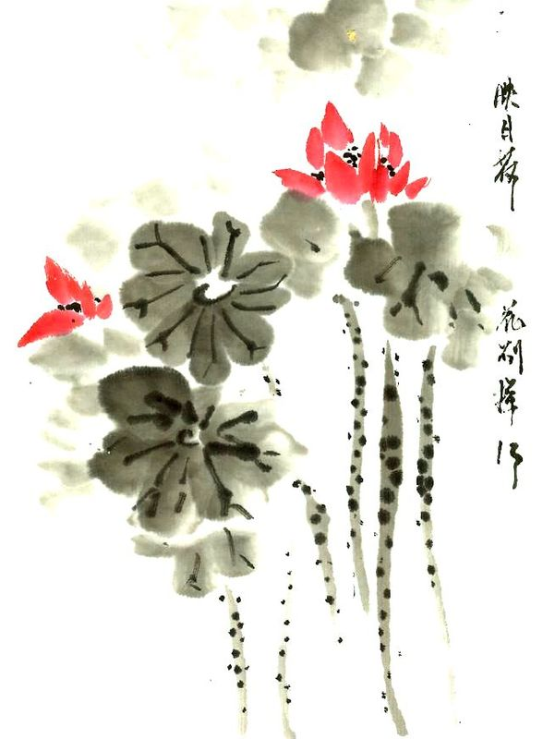
『杂感物外』
•雪落在江南大地……………………20
•流年是首歌，令我感动……………21
•路……………………………………22
•一叶知秋……………………………22
•他的歌声里…………………………23
•梦……………………………………25
•渐……………………………………25
•想带你去我的小时候………………26
•脚步放慢些，可好？………………27
『特别企划』
•同济大学……………………………28
•张爱玲………………………………30
•丽江…………………………………34
『泛舟湖上』
•亲爱的年轻人………………………67
•珍惜一段时光………………………71
『洞悉』
•拒绝“还可以”……………………36
•苏菲的选择…………………………37
•谈理想………………………………39
•井村别志……………………………41
『心路』
•少年，请安好………………………42
•原来你也在这里……………………43
•半生素衣，流年已逝………………44
•亲爱的彬小姐，
谢谢你光一样的存在…………44
•我们的城没有墙……………………46
•从此，左手有人牵…………………47

『印象』
•项羽渡江东…………………………49
•永恒的英雄…………………………50
•独白…………………………………51
•从荆轲刺秦说起……………………53
『流年』
•风的青睐……………………………55
•悲凉温柔的栖所……………………56
•心安便是归处………………………57
•流年是首歌，令我感动……………57
•斑驳时光，辗转流年………………58
•远方…………………………………66
『悦读后』
•让心底盛开一朵花…………………59
•悲情人物之黛照·煜………………60
•我的宝贝……………………………61
『小说看台』
•绿色的眼泪…………………………62
•追梦者的曾经沧海…………………63
•幻景…………………………………65
『大擂台』
•优秀展示……………………………73
『新荷』
•征稿启事……………………………75

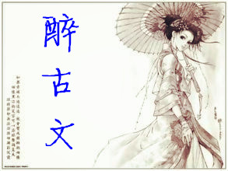
归衣
陶思琪
[归衣]——今朝各奔东西，明日天涯再见

[一]
今朝各奔东西，明日天涯再见，做个不强求的女子
你回头，我微笑。用最美的眉眼送你行至远方
你不回头，我也笑。用最美的容颜掩藏所有的不甘
你不来，我不走。把记忆保留在最美的年华，纪念你眉如远山
你来了，我一瞬苍老。两鬂霜，双手怡，眼朦朦，问一句君可安好便让时间带去所有的思慕
归根究底，你要走，我怎留？
[二]
我不慕琴棋书画诗洒花，我不汲柴米油盐酱醋茶。
就做一株无名草，细碎的叶，淡白的绿，长在百花丛中。
千朵万朵，百花争艳都与我无关。
等有日
我弃了女红，仗剑江湖
我弃了诗书，打马天下
我弃了所有，只随了心之所有
就做个自在的女子，可好？
[三]
你不出声，我就知道你在想些什么，还可以留些念想自己感动，再看看雨打芭蕉景，赏赏花好月圆夜。
打湿红罗裙，手提金缕鞋
你有你的天下无双
我自有我独一无二
[四]
我烹水煮茶，笑迎天涯游子
爱淡成语，静犄幽阁左榭
中含一抹朱丹，喝了归兮离合秋风零
手持一把纸伞，踏遍大街小巷青石板
身着一袭罗纱，看尽千秋万古长安城
做一个窈窕淑女，做一个君子好逑

[五]
天生一个凉薄女子，
这样断然认定命中一格是凉薄
无视、无视、无视，眼里不见离人
擦身而过，过而不见，我不认得你，你也不许扰我
做着梦里的梦里，一下却把梦脱了梦境
直到某天
忘记梦里蝶双飞
忘记一朵荒野之花开在谁发
忘记曾经桐花落落，柳下风来
忘记富和名笔为谁描了丹青
忘记山路斜斜石磴危玩着生死游戏
忘记生命中莫名其妙的情书
忘记那些过眼便无痕的人们
还忘记了什么，最讨厌遗忘，却惯性遗忘
不对，那不是遗忘
是不必要记住的记忆啊
[六]
也有女子万千，不过泯然众人矣
花外采桑，青灯不盏，呢喃佛语，斜插一支红木簪。恬淡的眉眼，也叫人欢喜。
世外听风，古琴一把，弹指扣弦，谈话把酒醉明月，潇洒的风致，也叫人欢喜，再怎样风华，都要淹于芸芸众生。
[七]
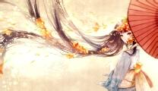
我想，拥抱不了长安，毕竟我们相隔千年
我想我看不到，看不到。长安城有人歌诗百篇，白衣翩翩少年郎。
我想我看不到，看不到。长安城里芙蓉园听雨，曲江城开花，还有、还有、还有花街灯如白昼、千街错绣。
我想我看不到、看不到。长安城戏台上青衣咿咿呀呀，酒楼里说书人说着远早的故事赢来满堂彩。
我想我看不到，看不到。长安城里肃穆的禁卫军，浪迹的过客，还有还有、还有跨越千里从异城而来的胡姬，轻摆着腰肢、媚眼如丝，碧色醉例时光。
我想我看不到，看不到。长安城里上京赶考的书生，路途遥遥。
路途遥遥，帮里有人还坐在渡口唱着朗骑竹马来。
我想我看不到，看不到。长安城九天阊阁开宫殿，万国衣冠拜冕族的威严，还有、还有、还有宫廷殿君王侧目指点江山。
我想我犯了癔症
免不了相思一生
免不了遗憾一生
做一个有着长安情结的南方女子，也好，也好。

古典浪漫的诗情，浸透了少女几多情思，生平本美好，何必恋长安！

一剪梅
伊意
老光寒气露脚凝，云落山头，翠抹白嗅。目及鸳鸯不羡水，青果渐红，花期渐冷。
秋月偏洒离人泪，回首思量，记忆犹长。肠断风笙烛花红，思念虽美，只在伊城。

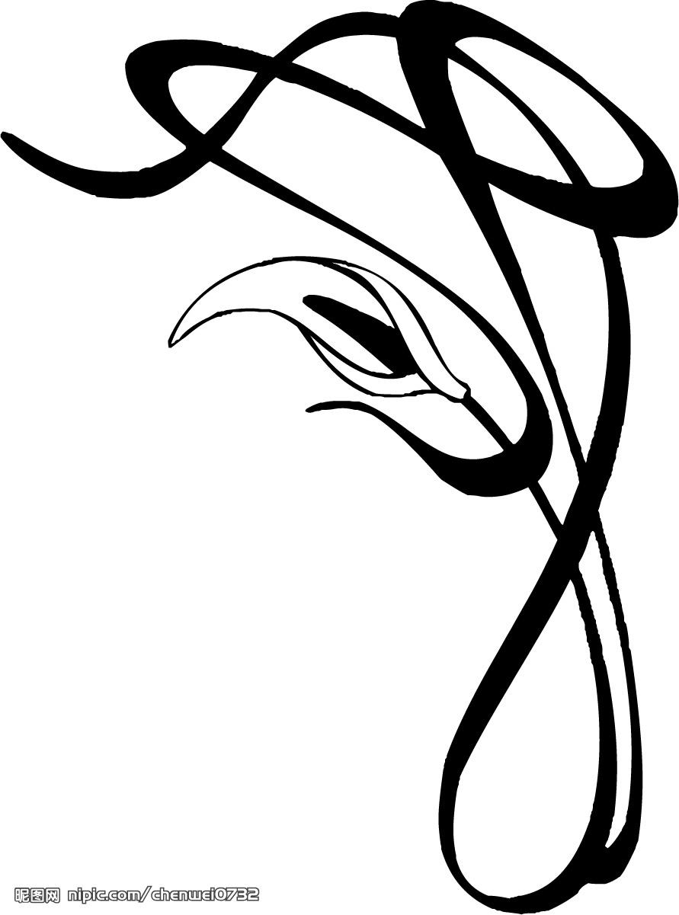
香枫吟

沙沙香枫树，咻咻鸟鸣处。
秋风日渐冷，唯有此地春。

香枫吟

沙沙香枫树，
咻咻鸟鸣处。
秋风日渐冷，
唯有此地春。

评：无人望知的独语，应和着风声缓缓、静静独享。

诗的共舞·词的飞扬
112冯伟
你是我千年中掭笔不决，我是你轮回后回肠趣味。——题记

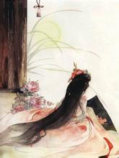
关关睢鸠

关关睢鸠，在河之洲；窈窈淑女，君子好逑。
呖呖睢鸠之声仍在洪亮，和寻常一样，飘跃江平如练的飞扬。可当年，那梦中秀外的少艾，仍在云里雾里努力地回想。何其之美，舍之其谁？是一见钟情？抑或魂牵梦萦？
多少个日日夜夜，我思绪颤道。彷徨于穰穰田间，趾望于参差荇菜的江湖。寻常巷陌，却拾不到往昔擦肩而过的羞愧，那种溘然而生的绮思，翩跹着不停回荡。
我辗转反侧，目中河汉的闪耀月光，月光是你那朦胧的绰约风姿，金玉相振的雅调，怎耐子然一身的煎熬，使我忤逆着梦里逢迎，魂荡……
愿与君生死契阔，冀与子白首成说。举案齐眉朝与暮，年年岁岁比翼时。

怒发冲冠

怒发冲冠，凭栏处，潇潇雨歇。
望却了历史的云烟，你伫立在蝶 浪头。以通古今之变，前车之鉴，不再退让垂首。因为你明白，一味的隐忍是在燃烧尔知的专横跋扈。你惊天动地的一声怒吼长啸，是爱？是恨！还是已而燎原的信念！！！
莫等闲。是对全天下饱经风霜的黎民庶子？还是对朝野上下尸亡素餐的权贵政客？不，是对你自己，铮铮的忠骨与竭诚的爱心。
驾长车，踏破驾兰山缺。弃却纸醉金迷，是你仡仡勇量与胆气；站起八尺之躯，是你不枉人臣的敬业爱岗。靖康以来，三千冗长青卷只为你嗟叹；万樽平原督邮，只因你讴歌。封狼居胥，功勒燕然，喋血千里，安稳中原。
收拾旧山河，朝天阙。然而1142年金秋的风波却未有任何丰收。华发英年，只因谗人高张；栖霞西湖，却留忠志遗恨。河水呜咽，草木含悲，黄河倒抽一口，刹那改道……
后记：诗的共舞，词的飞扬。幽冥之中，逾黯然津渡，扬鞭策马，走天疆……
评：思绪飞扬，感伤弥漫纸上，只历史往往不是这般浮浅。

无眠之夜随笔
107 钱帆帆

一个失眠的夜晚因虚无而缔造。
点一盏青灯，呷一口香茶，轻轻闭上双眸。不去想月白星稀，夜凉如水。这般静谧的夜，有种说不出的落寞。往昔爱上了明月皓皓星璀璨，此刻却沉浸于无边的黑夜，回味迷离过往。
入梦。谁的琴弦断了，三曲已绝。眼前又是另一番风景。一片爬满潜兹暗长的莫名植物的森林，竟挺立着无数矮矮的木桩，放眼望去，光秃秃的令人毛骨悚然。挣扎、恐惧，却不能露出一比破绽。我小心翼翼地绕过木桩，谨慎地落下每一步，生怕下一秒就会木化。猛然，一声闷响，脚下随即多了无数断裂的枝条，地面开始出现裂痕，一个单薄的身影隐约远离，只见那白衣飘飘，身姿翩然如兰幽，好似九天谪仙。忽的又想起那琴声，空灵渺茫拂雨云。孤寂的你是否弹了这支曲子，奏出悲哀的旋律在胱中荡漾？不待我细想，我已跌入深渊。
梦醒了，心乱了。我披头散发，任思绪沉浮于无穷无尽的时空之海。是谁，站岸边，看流沙沉江底？是谁，拨琴弦，高山流水为谁鸣？你慌张而迷乱的眼神谁人能懂，为何将心意掩埋那么深？我看清了，你喃喃念着心上人的名，双眉颦蹙，心痛无奈与纠结。许是触到你的痛处，泪，潸然而下。你记得她那日回眸一笑百媚生，你动心了。你让她集三千宠爱于一身，你明知这样将她推向风浪口，可你终是放纵她了，让她飞扬跋扈，成了红颜祸水。如今你又赐她白绫，让她在冰冷的宫殿孤度一生中最寒冷的冬天。你悔了，你麻木了，你只愿忆起她的倾城一笑，却想到她玉容寂寞泪阑干，恩爱已绝！
我睁天婆娑泪眼，仰望晴空独烁的稀星，不由得吟出：“天长地久应有时，此恨绵绵无绝期。”自古帝王最无情，谁料最是无情之人最有情。值得吗？为这样一个女子毁了江山抛弃所有。纵然无法挽回所失去的，可你还是赐她一死，这是你的抉择。你不希望她走得凄惨，于是让你的手沾满了最心爱之人的血，这大概是最令人痛苦的事吧。
莽莽红尘，何处觅知音？徒增愁绪……
评：情感细腻，想象丰富。



无题
伊意

任自横恣藐桧流，
独耕籍田蔽蛇虫。
当年李广功名就，
不见封侯做官郎。

枯天落地
八月

是雨洗不尽的闺怨离愁
是月色漫不及的年华空洞
纸拉门婉转起惨薄樱花影
摇曳扶桑之情，跪立人影
我在等一场落红
花开花谢，冷艳祭地
道不尽 繁华与落寞
会须自饮

转身西元，合眼千年
102张亚富

西元前的你，该是满侯门下的血裔。哪怕是落魄的贵族，也会是射猎场上弯弓搭箭的追风少年。
千年后的我，在昏黄的灯光下，重复着潦草的简体字，我的身影投向逼仄的角落，瞬间劈成两段……
西元前的你面庞冷毅，你有澄澈的水的双眼，挺拔如山的身躯，古铜色的胴体在日照的斜射下，金光熠熠，你的箭袋装满鎏金作刃头的镞，你天神的臂力紧勒出暴动辔头。
千年后的我戴着厚重的眼眶，眼神都没有焦点和方向，我只是蜷缩着身体，用所有的精力执笔，我的单薄的身影和渐屈的软腰在夕阳下苍白无力，盲目地活在世上，到底是地寻求什么？
西元前的佻，身畔一定有位倾慕你的女子，她的水袖翩翩，罗衣出彩，可你置基罔闻，你的眼神望着苍茫的远方，这浅洼的寸土之地是系不住你月光疆奔走天下的决心罢。
千年后的我，失神地望着纸中央“爱”字，思索着多少份量的笔墨能将它均匀写下，我抖落一身的落寞，心思全凝结在没日没夜的牵挂，与思念的角力，会是多么无趣啊！
西元前的你，坐下是一匹膘肥体壮的汗血宝马，你悠然地在马背上，用柳叶吹响家乡的曲调，在一个叫“天涯”的地方，你的人在流浪，但不寂寞，你的心有疏狂，但不张扬。
千年后的我，走在无人的街巷都会惶恐，倔强的灵魂却比琉璃还易破碎，我是在风里也会颤抖、在雪夜也找不到归路，走过的人生看不到所谓的坚强。
转身西无，合眼千年。
直到我可怕的发觉，我可以选择不转向顾盼那美妙的自己，但无法永远地明眼，逃避现在的梦魇。

评：对比的方式展现古今两种人生，隐藏于其间的苦恼、焦灼、突破困茧的渴望流露于笔端。形式新颖，文笔流畅！
尊
114 小野厶

世本无情却爱情
世本无爱却情爱
忍耐，落魄
人生只是一个支点
而每一个点都会缺少一些光辉
那就是落魄

落魄人生苦无愿
落魄人世愁无情
落魄人心恨无愿

何愁
114 小野厶

浪荡游行何时止，风云气愁揽狂澜。
谁家乱堪秋风事，不愿恨火斩千愁。

残
114 小野厶

深秋落魄换人家，风卷残叶似不同。
恨别人生苦作乐，登船望岳万山穷。

只有走出光点的开端
走进黑暗的末端
用忍用未来用一切
消灭落魄
改变落魄
但那时才会醒悟
落魄会成就未来
落魄会改变未来
何哉
落魄就是未来

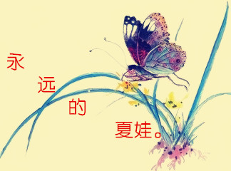

风轻轻

九月的天气吹来六经西风。
没有刚升学，那时的热情，可以天蒙蒙亮就能起床漫步。开始起得越来越晚，要急着吃饭和做操。繁忙得找不到生活的节奏，杂乱得无法享受生活的乐趣。只是这吹来的六经西风，吹动了我心头闲适自由的弦，也许我该改变这无头绪的生活方式吧。
我爱风，向往一个人在空旷的海滩吹着这淡淡的凉风。秋风不似冬风的刺骨寒冷，不似春风的甜香回溢，更不似夏日的闷热烦躁，它像是来自天山之颠的一滴晶莹剔透的水晶，掉进眼睛里，一瞬间毛缩短，浑身不之一颤，随之而来的是无限清淡。我习惯在晚自习后懒散的漫步，不拘步法，不限路径，特别是有这西风的日子，扯下头上的头绳，无所谓风为我塑造何种发型，我都安然地接受。
但这是夜晚的风。而早上的风，则又是不一样的回味无穷，至少在中午，至少在如今我开始写这篇文章的时候，还是能清晰的想起那种舒适和惬意。我的床就在窗户旁边，在我的习惯一直不喜欢关窗，夜晚还能给自己制造有风而不感到冷的环境，但早上那种凉还是割痛皮肤，让我在微微的冷湿中醒来。那么，不妨现在起床吧？去看看没有太阳的蓝色天空，去看着还有足迹的小路，你身旁都是最有新的空气，没有其它人的气息，无论喜欢的无论讨厌的，我是一个对气味格外敏感的人，但在此时我那因为这种敏感季度享受着无尽的快乐。因为，我能在这久经风星闻到花朵和青草的清香，闻到学校特有的书本油墨香，还有食堂的早点香，食欲也无限好，那么，不妨去享受早餐怎样？
不妨就这样一直悠闲怎样？不妨就如此享受生活怎样？
当然，应该这样，当然也不应该一直这样。但这风轻轻，带走烦恼和无限的心事，落了我最清醒的头脑，开始了我最美好的一天旅行。
风轻轻，哪里都是最爱的自己。
评：仿佛山那边静静升起的太阳，才露头角，已有无限暖意，文字华实，但青春的活力洋溢。

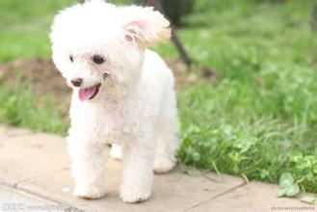
不能承受的相遇之轻

1 不等我同意，你就入侵了我的家。
你来我家的那天，我只记得下了一天的雨。
我坐在家门口，等爸爸回来。别人家早灯火通明，其乐融融的吃晚饭，只有我们家仍孤零零在等待。
车门打开的那一刹那，我第一个看到的不是爸爸，而是你。你一溜烟的从车里钻出来，躲进了厨房。可那时我还没看清你是什么，只知道一团白色的，毛绒绒的，吓了我一跳。
胆怯的走进厨房一探究竟，却发现你竟安然的吃着属于我的木碗里的食物。有满满的泡着肉汤汁的晚饭。那时讨厌极了你，害我等了这么久，还抢了我的碗，吃着属于我的食物。
爸爸说，你叫肥肥。我笑，好难听的名字。祝你肥成一团球。
那天的晚饭，一家人都在赞美你的漂亮，我却一直再鄙视你。妈妈给我换了冰冰的陶瓷碗，不等我抗议，就宣布我的木碗就属于你了。我决定一定不会再理你。
巷子里的孩子们都喜欢跟你玩，可我还是不待见你。每天下午放学时，还没等我走到家门前，你就冲出来了，在我脚边嗅来嗅去。我嫌你烦，便会用脚踢开你，可你还是没皮没脸的缠着我。你是不是以为我在跟你开玩笑呢？那时我真的讨厌你。
可你还是这样出现在我的生命里了。一天24小时，除了在学校，哪里都有你。

2 离开你才发现竟会如此想念
我们俩的关系开始变好的时候，你已经来我有一个多月了。
那时暑假，我准备去另个县城的大姨家小住几天。走的时候，拎着大包小包的，你突然从家里跑过来，在我身边转来转去，一副舍不得我走的样子。可我那时才没原谅你呢，只得嫌弃的招呼你走开。
满车的人竟然安静地等着你与我告别。我的心一紧，第一次没有厌烦的看着你。你用爪子趴趴我的腿，然后安静地走开了。
可你是我的麻烦呀！为什么你这样的麻烦，竟会让我在离别几天之后就开始想念？
热情的大姨不让我这么快就回家，我只得在脑海里想象着你的样子。
其实你并不是周身雪白，在你的耳朵的根部和尾巴的根部那是是淡黄色的。
你叫肥肥可却一点都不肥，我想你应该叫瘦瘦。
你跟其他的不一样，你的尾巴是先向上翘的再垂下来，像马尾巴那样。
你喜欢喝纯牛奶。发现这一点是因为我把不爱喝的纯牛奶倒在你的木碗里，结果发现你喝得正欢，还留下一串牛奶胡子呢。后来，我的牛奶消灭机就从下水道变成了你。
你很干净。老爸每天都会带你去河里洗澡，但你好像很怕水的样子，一把你丢到河对岸。你就会急急忙忙的跨越水流奔向我。你那在阳光蓬松的毛发一碰水，像极了F4的中分头，你知道吗，你那样子真丑。

······
突然发现你并没有想象中的那么讨厌。而我，也并没有记忆里的那么讨厌你。
回家的前一天，我在超市里挑选带给你的礼物。挑来挑去，也只拿了一根项圈和几包纯牛奶。
坐车的时候，我想象着，进门那瞬间，你扑向我的样子。
3 我再也不想你出事了
有件事，就算我现在想起来，满脑子都是对你的愧疚。
那大概就是下午吧，妈妈在厨房准备晚餐。我依旧是坐在门口，跟你嬉闹。家门前是一条马路，车来车往，人来人往。
大概是看到外面来了一群你的朋友，你丢下我就跑到对面去了。这下我可落寞了，又怕你跟它们打闹起来，于是就大声呼叫你。
一听到的呼唤你立马就吵我跑过来，可就在你穿过马路的那瞬间，一辆摩托从你的腿上压过去了。我站这边是惊魂未定，一下子慌了手脚，只知道抓着摩托车的后椅，怕他逃离现场。
在爸爸的帮忙下，这场事故结束了。等我跑回家看你的时候，你痛苦的蜷缩在地上，一声不吭。我从厨房找来你爱吃的肉，你连看都不看；我把你爱喝的纯牛奶倒在木碗里，放到你面前，你也不碰。我想你是生我的气了，气我不该在那是呼唤你。
自责的我只能陪你坐在地上，哭的梨花带雨。
我恨自己，更恨那辆摩托。
那天晚上我一定是做梦了，梦见你的样子，不然枕头怎会湿湿的？我也一定祈祷你要好起来的，不然怎么一醒来，你就真的好了？

那几天里，我好奶好肉的伺候着你，一寸不离的保护着你，而经过这一事故之后，我们仿佛成了生死之交。
我再也不想你出事了。
4 你是我的宝
人人都知道，我家有个你，你就是我的宝。
合肥的弟弟回家，偏要那你当坐骑；邻居的叔叔阿姨也都愿意拿好吃的与你分享；小朋友也都爱围着你，讨好你，这儿摸摸哪儿碰碰。
你长得漂亮又干净，你温柔又可爱，调皮又懂得分寸，你是长不大的宠物型，你说怎么有人会不爱你。
有个星期，你失踪了，大概有两天左右吧。家里少了你，总觉得少了点什么。第一天还以为你只是贪玩呢，可到了第二天还是一点踪影也没有。一家子人耐不住了，制定好计划还是分头搜寻。
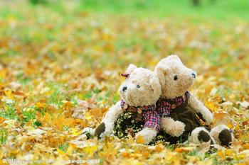
找到你的时候已经接近傍晚了，是在一个离家不到五百米的农家小院子里，你被一根链子系着，在一根靠墙角的大柱子上面。看到我和爸爸的时候，你兴奋得想要冲到我的怀抱里，可那银闪闪的链子硬是限制着你在这头，我在那头。整整两天的思念瞬间化成滚烫的泪水，滴在我的心尖，也闪耀在你的心尖。
回家之后的那几天，你也学了乖，也不怎么乱跑了，只是呆在家里，或是在门口兜兜转转。
你知道吗，你就是我的宝。
5亲爱的肥肥，我真的很想你
日子一天一天过去了，你不再用木碗了，因为它开始漏水。我也从一个小学生变成初中生。我以为我们会这样一直相伴，等到我长大，我就带你去大城市。
可是，你还是消失了。是真的，直到现在我也没找着你。
你消失后的那个星期，爸爸总会在梦里梦到你。一清早就带我去梦中遇见你的情境那找你，希望真的可以找到你。可去过那么多地方，还是没看到你。
有人说，你被贩子捉去了。有人说，你成了别人家的肥肥。还有人说，你化作了神仙呢。
你的窝，你的碗，你的链子，你的一切都散发着你的气息。
我还是不知道你去了哪，但我相信纯洁的你到哪都会有一片圣土。我想过千万个你离开的理由，可却没有一个能深入我心到让我原谅你的不告而别。
那天翻爸爸的手机相册，竟发现一张我们的合影。如果我没记错，那应该是我们唯一的一张合影吧。照片里，你没有记忆中的那么漂亮，那么强壮，你只是懒散的趴在地上。你说人的记忆就是这样，美好的过往也许并没有真实的那么美好，只是因为我们走过了，失去了，明白它是美好的了，才会一直虚化。我们之所以这么一直恋恋不舍，不舍的是情，不舍的也是那不会再次经历的人生。
亲爱的肥肥，我真的好想你。
如果有一天，你踏着祥云来我的梦来，我也许不会开门让你进来。我应该靠在门后流泪。

评：没有什么样的情感能比长久的陪伴中滋长的情感更加动人！每个人都有自己专属的“宠物”，专属的“爱”。作者文笔朴实细腻，觉悟流露于笔端。

救赎
思念

黑色笔在黑色纸上写不出刺眼，像铅笔：
铅笔却能反射出光芒，像月亮：
月亮弯成秋千，那叫思念。

我找不到年岁的出口
在你看不到的阁楼挣扎
我不再折泛黄的纸飞机
因为我不再与你互传书信

我咽不下污浊的空气
它我在眼前勾勒起贝壳的纹路
我抬不起无力的手
被默含千百遍祈祷也远了

我拾不回残缺的碎片
它在那个被惊醒的深夜落地
我就着月光看反射出来的自己
白皙得毫无血色

我徘徊于天堂的路口
总有一天
我将如此逃离
评：虽然稚嫩，但情思浓密，青春的小心思自然流淌。
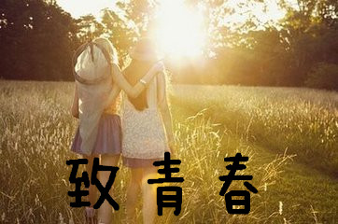
告别
106汪雯雯

总要感慨一番时间流逝，初中也就在这一朝地暮间远去，像流星滑过天际，伸手触不及它的尾巴，只能眼睁睁看着它从眼前消失。
初中于我来说，意味着成长，意味着青春，同时也意味着告别。
还记得那是我初中时期最后一节英语课，令我终生难忘，阳光从玻璃窗外透射进来，在地上印照出密集的人影，英语老师依旧板着他那千年不为所动的冰山脸，一本正经地说着中考注意事项，下课铃响了，我们都以为结束了，这时老师说：“还有最后一句。”同学们的脸上尽管不耐烦之情老师用手抚着课本，低着头，仿佛是笑着说：“你们都有我最好的学生，I love you forever.”接着便转身离去，最后留给我们的是他的笑容，我们怔住良久，才爆发出热烈的掌声，仿佛要用尽凭生所有的力气。
老师平时是那么的不苟言笑，却在这最后一节课以这句话来作为他的告别方式。我不知道他是否听见了我们热情的回复，但我知道那一刻老师的心与我们一样充满了感动。
离开了初中校园后，时常会梦见同学们，我们依旧坐在那间熟悉的教室里，谈论着：你早饭吃了吗Z？中午吃啥？下午上啥课？啊？晚上又得考试。每个人的脸上都浮现着不同的表情，有人欢笑，有人哀愁。紧接着他们就都不见了，睁眼却只望见白色的墙壁。
流年终究如水，弹指已成灰，星光也终究会在第二天的早晨湮没。以后的很长时间里都会忆起那句“I love you forever.”会回忆起那些愉快以及不愉快的事，都值得去珍惜。初中渐行渐远，我想也是该正式告别了。

评：生活里的感动常在不经意间，幸福！
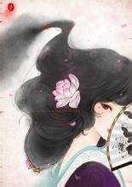
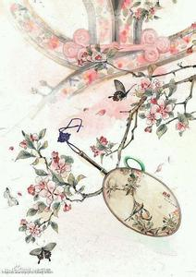
致我们终将逝去的青春

溯源 孙新星

日光逐渐淡去了光华
最后连夕阳也没有剩下
余晖笼罩的天地
在黑暗中悲彻哭泣

时光从指尖淌过
现实的思想开始主宰童话的世界
我们如今还在一起
可明天你们又会在哪里？
那飘散着青涩回忆的出发地
又有谁
能够铭记

青春是一只永不回头的小鸟
它划过的弧线消散在风里
下一个晴天
又会有太阳
在它销落的阴影里升起

再多的伤口也会愈合
钱帆帆

时间是最好的愈伤师，再多的伤口都会消失在皮肤上，溶解进心房，成为心壁上美好的花纹。
——题记
光阴荏苒，岁月匆匆，爱遗忘了……
你是不是在我童年时哼着儿歌哄我入睡？你是不是我踌跚学步时骄傲地微笑？你是不是在我磕破皮流血后心疼地哭泣？你是不是在失去我后默默流泪？
我不记得，爱遗记忘了……
有人说：你是贪图名利富贵的人，所以你狠心抛家弃子；有人说，你是温柔似水的人，所以你友好地冲每一个人微笑；有人说，你是虚伪卑贱的人，所以你假装善良欺瞒信任你的人。
我不晓得，爱遗忘了……
但我记得，你常说：“施恩慎忽念，受恩慎忽忘。爱心的付出绝不会为了求得相应的回报。”你乐此不疲地在田畴间握锄含笑，一抹甜蜜的闲愁常挂在多情的额角，心中的牵挂却在视野间跋涉，难道这笑容是假的吗？

但我记得，你会给我讲那些美丽的童话故事，善良的人总是拥有最美满的结局。你说，每个女孩子都是公主，都拥有属于自己的如仙境的地下城堡，那是有能实现人所有愿望的花儿，飘荡着永不停息的快乐，只是还需要去寻找。难道你说的城堡是谎言吗？
但我记得，那日的雨飘飘洒洒，荡漾在半空，模模糊糊地轻纱，笼上了灰而暗淡的建筑物，一切都显得毫无生气。你迷失了又出现在我的视野，欢喜地张天怀抱。这并不真实的现实让我束手无措，本能地逃开了可以给我温暖的怀抱，我以看待陌生人的眼光看待你，冷漠空洞的眼神让你彻底绝望，单薄的你冲进雨里。难道这悲情的泪水是虚假的吗？
有人猜凝，便开始有了距离，而你我趄着反方向行走，一个到了天涯，一个还在原地转圈。
是你心碎，还是我的神伤？终究锤炼成美妙的花纹。
听闻，你已寻一块地老天荒的石头，枕一袭海枯石烂的烟波。而我还在摸索着前行，修行于不同的彼岸，修补昨日破碎的心灵，然后以时光为材，为自己制一身自我保护的粗粝外壳，刀剑不入……
遗忘了而微笑，强于记住却悲伤。若时光倒流，愿再不见你的冰冷的泪光，爱遗忘了……
抬起头，祈求梦幻中流星的出现，假使流星真的将梦想实现，那，就这样一直等，等到那颗流星划过夜空，闪耀光芒，纵然只有一瞬间，纵使只是虚幻，也不悔等待。
可我希望，再无人拨开那些深藏的秘密，沉浮在无边无际，无穷无尽的时间之海，连同你——我的母亲，一并埋没。
时光虽残酷，再多的伤口也能被它治愈。除了心头已成花纹的伤痕……

评：文字优美，情感细腻，偏于浪漫。放开手笔去表达想表达吧！

成长是一个疼痛的美丽
109 余亚丹

成长是疼痛的美丽，疼痛的过程，美丽的结果。
——题记

日子，风平浪静。
我是一只丑陋的毛毛虫，可我却未曾自卑过。比如，我可以有足够悠闲的时光去晒晒太阳，就这点，终日忙碌的蜜蜂是绝不能够享受的。而且，我有一个绚丽的梦。我无比虔诚地憧憬着这个梦想，怀关无尽的向往。可在那微微漾着的水面里映出的是失望。后来，蝴蝶们对我说——成长终究会带你飞翔。
所以，为了一段可以飞翔的日子，我一直憧憬。
暗夜，独自涌动
蜜蜜麻麻的线缠成了密不透风的茧。黑色的潮汐笼住了我的双眼，“轰轰”的声音震得我的耳根异常疼痛。为了可以让自己舒服一些，我拼命地回想着最后记忆里的世界。可在这里度过的时间就如那些密密麻麻的线，数也数不清了，记忆里的天空逐渐糊成光影。或许，自己再也不出去了，再也没有明媚阳光的陪伴，再也没有午后悠闲时光……我为什么要去飞翔？我为什么要拿安好的现在去赌那遥不可及的未来？如果不是那所谓的飞翔，我又何必在这个小笼子里抱怨？我又何必拿那无穷无尽的黑暗锁住自己？
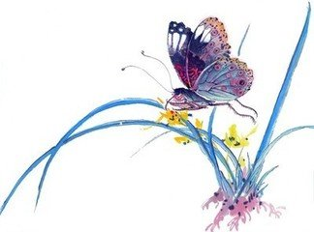
就在自己感觉快要在这样一个狭小的空间窒息时，一首若隐若现的歌谣在空中飘浮——我们一直在成长/成长的道路上/布满荆棘/亲爱的朋友/不要失望/不必彷徨/梦想的道路上/我们在成长……
我蓦然怔住了。成长？梦想？飞翔？对阿！我想起了正在成长的我，想起了我追逐的梦想，想起了我所渴望的飞翔。自己既然坚持走到了这里，却又为何要口口声声地说着放弃？多么荒唐！倘若自己现在懦弱放弃，又怎对得起当初的坚持？
我必定要坚持到最后。
如今，依旧静好。
当这沉沉的黑幕被划开一道明亮的口子，久驻黑夜的我微微眯起眼，笑了。我又重新沐浴在温暖的阳光里，我已经离太阳很近。因为我知道，自己肩上那正耀耀生辉的，叫成长。
评：积极的态度，永远不放弃！

时光和青春
102张亚富

我走在时间的田园里，听完春光熹微里麻雀的啁啾；听完夏日蝉儿无休止的聒燥；听完月下蝈蝈的蟋蟀；听完冬季雪地里高昂的犬吠……四季更迭，轮回交替，不同的声音缠绵于耳。
遥遥无期的童年成了过去，那似乎玩不完的时光已消逝。再等不到台阶上撑着下巴看落日黄昏，再无法在青春田野中放飞斑斓风筝，再不能放学归来守在电视前看卡通……过了挥霍流年的年纪，我们被锁在题海的牢笼中，在教学与几何的条条杠杠里困顿，我们绯徊在教室、食堂、寝室三点一线的距离中，在夜深人静时以手作栊而眠，时间如倒带般重复同样的生活，被拉扯成苍促的形状，来不及回忆。
中考后的两三天里，我们疯狂得举行派对，在KTV里拿着麦克风飚着高音，姑娘们抱成团儿，哭得眼角湿润，犁花带雨般感慨“多情自古伤离别，更那堪冷落清秋节？”男生们撞击啤酒瓶，疯言疯语，吐露出初中时代暗恋的姓……一般疯狂的行为不会长久，很快那聚散离别的伤感便被平息，各自过着自己的生活，每天睡到日中时，再睁开惺忪的睡眼，，顾不得凌乱的头发，拿起手机刷新微信微博，打开电脑和死党们聊天打屁，亦或是看那些没营养的肥皂剧和扯淡的玄幻、修真小说，生活依旧枯燥闷热的暑季宅在家里成了深山老妖，时间熔化成了炎熔，郝热的流淌不返。
时间就是这样，谈不上长短，在你埋怨的时候瞬息间掠过，在你慵懒之离去得匆匆。
尔今，重整好行囊，步入高中的殿堂，自己已然在十五六岁的花季，时光依旧不留情面的流逝，难道我还要等到某天技桠上枯叶凋零，白雪纷飞吗？忆畴昔，岁月如指中流沙，不经意间倾尽，时间在青春的西墙上打下斑驳的光影，而等待我的是填补那残缺的图案，岁月不待人，不怕孤单，不怕逝去的我们怕的是在凝固的岁月里同化，趁着未来光景太好，我不是应该扬起自信的风帆，乘风破浪，在这舞勺之年放飞心中的梦想吗？
时间是剪不掉的，剪掉的是没必要性的浪费，剩下的是时间……

评：情感真势，文字仍需锤炼！

不曾为人读懂的青春
冷筱

青春，你是一部书。
也许是这么一个春雨淋沥而唤醒了梦境的破晓，也许是在那样了个此起彼伏的蝉鸣扰乱了心弦的午后，抑或是在这样一个月华如水而柔软了睡意的深夜，时光老人的手慈蔼地拂过垂鬓发，悄然翻开了你，这样一部不曾为人所摸透的书。
于是，我与你的扉页不期而遇……
一句句嘘寒问暖的话语，一个个简单而质朴的期盼，字里行间满溢着浓浓暖意，千言万语书不尽的是父母的叮咛、嘱咐、期许与祝愿。每个字符都承载着觉甸甸的爱。
我小心翼翼地向后翻页，细细品读每幕场景，每一个细节。
你以思绪为笔，以经历为墨，一个个成长的印记都幻化而成一枚枚小小的方块字——撇，是不谙世事的天真率性；捺，是迷茫失意的徘徊停滞；横，是路遇荆棘却永不退缩的冲劲；竖，是泰山压顶也绝不低头的风骨。
以欢乐作画，你泼洒了最明亮的色彩，一个剪影便是一道风景。
缤纷的彩虹是束起马尾的七彩锻带，蔚蓝的天幕在眼眸中倒影出澄澈的笑意
用忧愁绘图，你点缀了最迷离的光影，落日余晖在现实与梦想间投射下一道绵长的身影。面向现实，眼前咫尺，身后天涯。
你有最细腻的笔触，却不愿摘录诉不尽说不清道不明的淡淡伤感；
你亦有最曲折的情节，却仍换留不住时间匆匆离去扬起的衣袂。
年华是纸。
暗淡阴温的角落里，在不曾停歇的翻书声中，若懒惰和颓废这些驻书虫，一点一点地啃食着你的精力和朝力，破败的年华便会在股股寒风中战粟得瑟瑟作响。
应当让年华与阳光相遇，让茸茸的暖意驱逐那些依附其上，悄然滋长的霉菌。还原那些混杂着油墨气息的淡淡书香，让它溢入鼻尖，沁人心田。
态度是笔。
轻描淡写是一页，浓墨重彩亦是一页。有的人信手涂卧鸦，恣意挥霍，殊不知，这总书就在这无所谓的态度中接近尾声，年华早已褪成发黄的书页。攸然风起，回忆如枯叶般随风摇曳，方知自己早已站在青春的渡口，彼岸将是一番光景，手中紧撰着剩余的几张，不知该何去何从……
别人的书或已落幕，或方伊始，但于我而言，你的情节还在上演，故事仍在继续；我，虽有感慨万千，仍旧是那部不曾为人读透的书。
夜色已晚，孤灯未眠……

评：笔力老练深沉！谈笑自如！

青春路上
109王柏林

一路迷茫。
奋力挣脱了父母的怀抱，我们来到了这条渴慕已久的青春路上。“真美！”我们不禁会这样赞叹。路旁的花随着路一直开到远方，路的尽头便是花的尽头，偶有小草点缀其间，更添一分姿彩。我忍不住走向前方，想要寻找更美的画面。倏忽间，一棵不知名的美丽的树走到我的近前，我好奇地打量着这棵树。它的枝干间透发出一种柔美，不似那些遒劲的树，它的那枝叶下躲藏着的一个果实，我垂涎三尽，也不管它能不能吃就吞进肚里。当我心满意中足准备离开时，才察觉那树开始枯萎，枝叶都发黄，不一会儿便化为尘土。我惊呆了，也是这树感到婉惜，不过后来我才知道，这棵不知名的树叫做“恋”，它的果实叫做“爱情”，本应该在青春路的尽头给予人们幸福，而过早地摘取却会使它过早的凋谢。则涉入这条路的我们什么都不懂，就不应该去被那些不知名的事物所吸引，否则将造成难以想像的严重后果。
一路挫折。
我依然还在那条路上，目视前方，脸上露出不解的神色：刚才的路和这里怎么会有这么大的差别，这里尽是泥泞，阻石还有险峰悬崖，思忖了许久，我终于决定继续前行。则开始遇到的那些泥泞，我轻轻地跃过。可渐渐地，我体力不支了，天空中下起了刺骨的寒雨，一滴一滴打在身上，宛如子弹渗入皮肤，令我无可奈何，一步步，我艰难地向前爬行着，希望能寻得一片温暖之地，让我驻足休息。可是，没有！回答我的却是这刺耳的雨声。后面，留下的是我的一个个足迹；前方，却只有我幻想的目光。我也曾想过放弃，任由这雨点的狂打。可当我看到那从泥泞中长出的小草，看到那因雨而不断寻找新家的昆虫，我就会想：它们可曾想过放弃？我想是没有的。于是，我重拾信仰，点燃希望，走向远方。每一步，我都会留下一个深深的脚印，那，既是我对困难不屈的态度，也是我对自己满怀的自信！
想像的终点，欢声笑语。
走过了迷茫，走过了挫折，也走过了幻想，可我却仍在迷茫，挫折与幻想不断成长。不得不说，青春是一条收获之路，在这条路上，我收获了意志坚强，也收获了身体健康。而每一次的收获都是在迷茫中发芽，在逆境里成长，在挫折中开花，在苦难里结果。如今行在这条路上，用不一样的眼神望向前方，似乎那里有我梦想的港湾。
每个人都有一条青春路，我们唯有以一颗不变之心去应对这变化莫测的世界，才能在这青春路上，实现梦想，征服远方。——后记。

评：质朴的文字来揣摩青春的姿态。坚韧的品格隐藏于其间。

朦胧月
谢思源
夜色如昔景依旧，回首看往，多少年酸苦甜在其中？
雾色朦胧月当宝，劝酒莫等，一杯温酒（入口）凉到心
评：沧桑之感渐现！

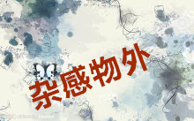
雪落在江南大地
103班 晨风

南国的冬也无非是这样
几片“细如鹅毛的雪花”在空中打转着飘落，紧接着在地面聚成厚厚的一层，或是寄居在枯干的枝杈上，将冬日里休憩的树木重重包裹，除了纵横交错的水网，江南是皑皑的一片。
人们对于江南的喜爱，无非就是乘着江南独有的乌篷船穿梭在密布的水道之中，饱览水乡多彩景致，江南的春夏，青山绿水，花鸟柳绿，自然引得游人纷沓而至；而秋冬时节，江南的风景就在略显凄凉，人迹甚为蓼落，如此这般又衬托出江南的古朴，无意间露出水乡素有的优雅静谧。
在落雪之时，我可以静静地躺在一叶扁舟之上，不必去理会船的航向，只是随遇而安，水流极缓，正如我此时的心情，抬头望着蒙蒙的天空，仿佛感受到了一幅平淡的水墨油画，空白的宣纸上抹着淡墨，这幅现却是用你的思想来涂写。失意的张继题上了“月落鸟啼霜满天，江枫渔火对愁眠”，黯淡的柳永悲凉地留下了“杨柳岸，晓风残月”灰色的影给了他们灰色的笔，而我的感触大抵只能如此。
遥看着天空中有雨雪坠落，静静地。世界仿佛都只有一个个瞬间，每一秒短暂的停滞都是一幅别样的画，我从画中来，只为了离开平淡的的一卷。却在为知为觉中悄然下梦，江南的梦总有一种朦胧、不经意意留下始料末及的浪漫，即命名梦境太过迷蒙，却无法放下那份江南情缘，是梦不是梦，是爱，不是爱……
船行着，前方是江南的长桥，长桥之上堆满着白雪，掩盖了青石桥面，不禁使人忆起了江南断桥，我踱步于断桥之上，看着一端的她，雪淋湿了所有的思念，想为她遮住头顶的那片云天，却又怕她一心只为亲昵这片云烟，我止步桥畔回蛑细看，只瞥见她丁香空结的愁怨，江南的雨烟是那么迷蒙，我寻觅其间，却又消逝不见，只留下轻取纸伞的情缘。江南的雪如此纯洁，我借着东南的雪来勾勒她的画卷，却始终忆不出她的容颜，画中只剩下擦肩而过飘过的雪花的惊艳……
雪落在江南大地，勾起那一份对江南的思念！
流年是首歌，令我感动

一首诗，在岁月里珍藏，一段情，在心坎上镌刻。回首，风中有什么失落？俯身，捡拾起那片风月，忧伤迷蒙了眼睛，溢成一串成涩。
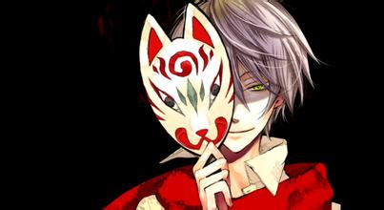
月光斑驳了树影，晓风吹干了泪痕。执笔，诉一段心曲，写一阙婉约，滴滴星痕是谁的心事恣意流淌，湿润的眼蛑奔泻了谁的汪洋？
遥望，你的名字飘零在光阴的河，落花嫣嫣红，伴随你度过湍急。不必催发，兰舟已伐经飘远。一路走，一路吟，流年是一首无字的歌，吟唱着欢喜与失落，让我感动。
沧桑如一朵花，刻在紧皱的眉心，你是那手执刻刀的人，苦笑着隐没在年华深处。一把油纸伞，白釉的曲线写满了春天的诗行。飘落在风中。丢失的还有那绝美的年华。
种下一颗树，结满美丽的红豆，颗颗蕴含着古老的相思，从不奢望与子执手。与子偕老的浪漫，也不期盼在日月轮回星相逢的喜悦，只愿君心安好，日月晴天，我便淡然。
听一曲笛声宛转悠扬，贴着江面行走，任一船渔火，撕破夜的黑暗。灯光阑珊，青丝如瀑的女子安危端坐，眼里是一眸宁静洋和，唐诗宋词温馨了平凡的岁月。
透明的酒杯斟满怡人的春光，灼热那渐被遗忘的的幸福。煮一杯咖啡，温暖冰冷的夜，调一弦素琴，指尖荡起快乐的旋涡。
扯一片祥云，裁减成美好的祝福，装饰成柔软的梦，不为思你念，只为岁月深处那一次美丽的邂逅。采一颗星星，绽放成粉红的玫瑰，照亮黯淡的眼波，不为迎接你送你，只为遥远的未来那一次灿烂的回眸。
流年是一首歌，让我感动。

评：文笔优美，意境浪漫，但文字有拖拉之嫌。
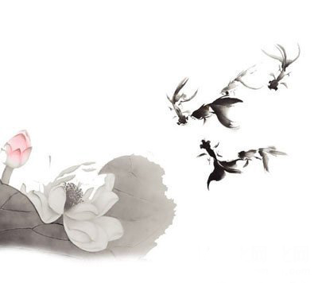

甘草子·情动深

冬初。风刀霜剑，阵阵寒入髓。秋来枫看树，霜凝拂晓露。
栏边轻倚愁似海。怎奈他，二人无声。虽有千言万语哽在喉。念伊人回首。

路
108班 徐虎（冷月）

已是黄昏时分，走在路上。阵阵凉风袭来，扑在脸上，愈觉得凄凉异常。
那天边的云彩，零零散散的缀在那，或成团而聚，或零星而分布，似棉絮，似鱼鳞，只不过它略显红色罢了，地平线上，远远望去，只是一寸多长的群山和森林，不再见它们白天的风采，却只是一条黑幕了。再向前走，路上荆棘略显多起来，而是分布在两侧，一不小心，就会被划出一条口子，所以，我必须小心，小心这尖锐的棘荆。我还是继续向前走，因为有一种无形的力量在激励着我，使我不得不往前走，而脚下的砂石也多起来，走在上面，硌得生疼。两边的田野，一片片稻子已变成金黄，在风的吹抚下，涌运起来，像一束束金黄的波浪，依稀有野鸟的鸣叫声，那远处还有几处人家，冒着袅袅炊烟。我被这美景深深地吸引了，不知不觉，我又往前行进了一段距离。
再往前，路也变得凹凸不平，荆棘也愈来愈多，每走一步，身上都会被尖刺划出一道道伤口，虽然很痛，痛得刺骨，但我还是要向前，可是我只要迈出一步，就会感到更剧烈的痛，我想放弃了，这太痛太痛了。可是，前面又出现一片花海，微风吹过来，夹杂着泥土的和花的芬芳，沁入我的心脾，呼唤着我。我又鼓起勇气，迈着步伐向前行进，向着那花海前进。
尽管我还是感觉很痛，但我一直都在前进，因为路的那边——有美丽的风景。
评：以象征的手法来写人生之路，感触很多。
一叶知秋

109王柏林

在默然中，我的高中生活已经飘过了三周，我也更加能体会到高中学习的压力，以及时间的宝贵。步履匆匆的我在走在校园的小道上，正思忖着该如何更高效率的学习。忽然，一阵风过，一片落叶坠入我的视野，在空中翻转一周，继而安静地躺在地上。我停下脚步，端详着那片枯黄的叶，它就那样静静地躺着，又仿佛在向我说：“秋来了！”我一惊，是啊，秋来了。
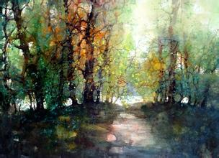
记忆里的秋总是来得不知不觉。就像那年，曾祖父离世的那一年。那天。我跪坐在曾祖父的榻下，双手紧紧握住他那枯干的手，眼泪止不住地流。他露出那仅剩的几颗牙齿，微笑地看着我，又看着窗外。窗外正在下着雨。我哭得更狠了，哭声和外面的雨声交成一片。终于，曾祖父还是离开了这个世界，他要长眠于地下。望着那沉重的棺木，我想到了和曾祖父一起的快乐时光，我喜欢揪他的银白色的胡须，喜欢扑到他的身上听他讲故事，喜欢……蓦地，我感觉到周围却已成枯黄一片，仿佛已入深秋，可总忘不了昨天那清脆雨声中的晚宴。
秋也不仅仅是这样死气沉沉的，我喜欢秋天写的诗，总能给人一种清爽，肃穆、宁静的感觉。我尤其喜欢曹丕的“秋风萧瑟天气凉，草木摇落露为霜。”还有陶潜的“迢迢新秋夕，亭亭月将圆。”诗中的秋也各有不同，也会因人而异。旗子们眼中的秋总是萧索的，面对这样的秋，他们会感叹“夕阳西下，断肠人在天涯”而学者眼里的秋包含着自己与众不同的见解“自苦适秋悲寂寥，我言秋日胜春朝。”战士们却会认为“战地黄花分外香。”不得不说，秋确实是一位博学的诗人。
这令我想到了现实的秋，它如春、如夏、又如冬，每个人都于其中扮演着自己的角色，就像此时的我扮演学生一样。四季轮转，变的只是季节，不变的却是内心。只要我们能以这种积极的心态，支面对现实，磨砺自己，才能超越平凡，成就人生。
无论是记忆中的秋，诗中的秋还是现实中的秋，总能给你留恋，给人以平静、给人以希望。又一阵风过，那落叶消失于我的视野。我又提起了步伐，匆匆地走向教室，心中便多了一个念头。

他的歌声里
102班汪琴

有一个能用他的歌声感动众人，用他的歌声演绎人生，用他独一无二的嗓音伴着一个又一个音符抚慰每一颗心，指引每一叶迷失的小舟。
有人骂他是神经病，因为他夸张的装扮和奇怪的举止；有人热衷于他的一切，疯狂地追崇着他的一切。而我却都不属于，我只爱静静地听着他的歌，有时他更像一个讲故

事的人，因为他的歌声，永远那么富有感染力，而歌词总会让人舒畅，进而让人感同身受，浮想联翩。他的优美动听的歌曲总会唱到你的心坎里，带领你经历歌曲中的传奇旅程，也许当歌曲放完，你仍感觉余音绕梁。
《十年》大概是我第一次听他歌吧。“成千上万个门口，总有一个人要先走，怀抱既然不能逗留，何不在离开的时候，一边享受，一边泪流。”是啊，十年之久，长得足够让两个人由陌生到熟悉，再由熟悉到陌生。人生是一列火车，走走停停，有人上车，有人下车。但陪你到终点的终究只会是你一个人。分别一次，分别几次又算得了什么？不过是你生命中篇章中的一个逗号罢了。
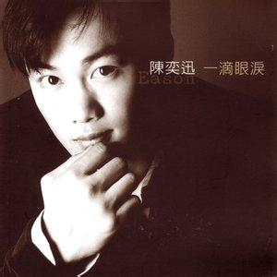
他的歌，有时我更偏爱于粤语，《浮夸》便是其中一首，无论怎么模仿也无法唱出他的感觉。这个时候，我更觉得他像一位用嗓子演绎的艺术家。“你懂我是浮夸吗？夸张只因我很怕”。这句真得是他的真实写照，也是许多人的内心感受。某些“另类”的人们又可否懂得他们是害怕，
是现实的恐惧让他们不得不学会伪装，我们该反思自己，反思这个社会，不是吗？
你有过好种久别重逢的欣喜吗？他用《好久不见》诠释了这种情感，“我来到你的城市，走过你来的路，想象着没有的日子，你是怎样的孤独。”我没有他所经历的沧桑，我仅能凭我的心，感受他对期待重逢的深切渴望，想起昔日许久未见的朋友，多想在街头偶遇，只是寒暄，说句好久不见。
当你任何时刻任何心情都能被他感同身受地用一首歌，用他沧桑充满磁性的嗓声演绎，你会发现，这个不折不扣的“神经病”正用他的生命歌唱，你也会爱上他，一定会。
他，就是陈奕迅，唱出千万心声的陈奕迅。
评：最简单的文字来表达最真诚的喜爱。

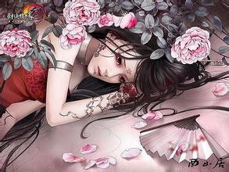
海是一座未枯的城堡
八月

天空仅剩那一颗星
我守着未枯的城堡
我能记起的
却不再是你的样子

那颗星第一次出现
我们围着大树许愿
那是在我偷来的秘密基地
你说
天上的星光
是海底城堡不灭的灯塔

后来你说
那颗星消失不见了
我抬头
只是苍黑色的帽檐
我如你所愿的相信
与你的日子
烟消云散

梦醒来
星挂在窗外
而你，却真的消失不见
我踏着海水去关海底的灯塔
鱼头衔来海螺的口信
他们说
并非你义无反顾的离开
竟是我将错就的遗忘
那颗星还在
我又怎么可能会忘了你

——海是一座未枯的城堡
你是我一生逃不了的劫

评：清新、淡淡的忧伤

你看到的我
103涸辙

你看到的我 棱角分明
身上带着长长短短的刺
渐渐离去

你看到的你 大悲大喜
在夜里深深浅浅的光
沉沉睡去

你看到的我
太过任性
想要阻挡奄奄一息的花
缓缓死去

你若有朝一日
见我背负着肩胛盛大的黎明
不要讶异于
这一奇迹

因我从未
在你鄙夷的目光里倒下去
我实实在在
真的无关于谁的温暖绮丽
评：文字富于表现力

梦
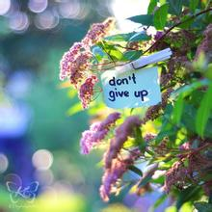
107郑文婷

清风羽，伸手抚摸身旁昂扬的茵茵绿草，小小的躯体里如何散发迷人清香？倚靠在柳树下，青枝条肆意戏弄流水，粼粼波光中羡起涟漪。迷茫地望着远方，想要美景化为烈酒，灌醉心膛，醉了，走向梦乡。

轻轻惦起脚尖，我被气流捧上云巅，飞着，飘着，似真似幻。来到平直的铁轨旁，我悄悄地收起那双隐形翅膀。看着前方的火车似银蛇，蜿蜒驶来，登上列车，倚着车尾的铁栏，贪婪的我将目光，扫过那一切山川壁峦，美景尽收眼底，走进车厢，我想着和同行的人一道分享心中的徜徉。然而，事实出乎我的意料，这里满足 攘与嘈杂，空气中遍布零食的味道，酣声一直燥动我的耳膜，每个人的脸上都透露迷茫，空间蒙蔽了眼眸，熏烟模糊了前方。望着，听着，想着，这竞是我刚才迫不及待想要登上列车，那穿梭山林，带我去远方的列车。

“轰”地一声，本该是列车急刹的声音却析时化为巨浪拍击海滩的惊响。我还在迟疑，又惊然发现自己已身着白纱。漫步海滩海滨，耳边渐渐传来轮船的汽笛声。那是一艘金镶玉砌的豪华游轮。携有年代感的装饰古通的历史风格，跟在那些阔富人的身后，我走进那里。惊叹这里的一切，有奢靡的餐厅，琳琅满目的香水名表，梦中寤的卧房，过着梦般魔幻的生活。暮色从四下里升起，霓灯更上彩衣。走进游轮内的辉煌大厅，眼前的纸醉金迷令我心悸：历史悠长的名画古物被一个个堆满钱码的赌卓所代替，雪茄的烟雾熏乌洁壁，拥接的穷女们衣不蔽体，我疯跑出来，跑到船尾，一个巨浪向我扑来……

我从梦中惊醒，夕阳的余霞触到我的户臂，缓缓起身，踏上回家的羊肠小径，绿色仍然涛芬，身边的景色纯朴自然，我来或不来，它都在那里，它美或不美，也从未对我欺惑。想着想着，嘴角又漾起笑意，心中暗喜，漫步在那羊肠小径。
评：是梦？非梦？令人踏实的只有脚下实实在在踏着的土地！

渐
汪雯雯

使人生圆滑进行的微妙的要素，莫如“渐”，造物主骗人的手段，也莫如“渐”。
——题记
世间万物，都在渐渐中变了模样。昨天开得很艳的花今天枯了，昨天还活蹦乱跳的小黄狗今天死了，昨天白白软软的云今天变黑了。
渐渐的，奶奶的耳朵听得不再那么清晰了；
渐渐的，邻家流鼻涕的小孩背起了书包；
时光也就如此这般一分一分地，一秒一秒地渐渐地消失，以至于让人难以察觉，岁月无痕也是由此而来，犹如走极缓的斜坡，就像平地般，走在其上的人，不知道他们所处的境界如何，觉得一切都没有变化，直到某一天，某个清醒的时候，才发现他们所处的阶层，所有的路，已经那么长，那么远。
岁月真是一个很称职的雕刻师，他很尽职地去雕刻每一个遍身棱角的人，让他们变得圆滑，减轻他们的痛楚，可以说他是一个慈善家。最终的结果是每个人都变成除去外貌其他都很相近的人，他们都知道去迎合，很多时侯他们有很多对身边人的看法，镌刻在脑时里，知道与每个人的相处之道，像黑夜里散发着的幽幽的光。
伟大的造物主，让处在每一刻的世界都有不一样。在窗前读书，眼前的光明转暗，直至完全黑下去，隔了一夜的树叶，又大了一圈。隔了好久不见的人，见了他们总说：“都长这么高了，好像一夜长大了似的。”
曾听过这么一个笑话：一个小孩每年都会把自己的身高刻在门前小树上，却发现树上的刻痕一年比一年低，小孩以为是自己长矮了。其实，在小孩长高的同时，小树也在长高，只不过小树的速率远远高于人的增长速度，如此看来，造物主骗人的手段，也莫如渐。
渐，也不过是以极缓极缓的方式来隐去事情发生的细微变化及所留在的痕迹。
——后记。

评：善于观察的眼光，善于思考的头脑，写出来的文字不可能会流于浅薄。

想带你去我的小时候
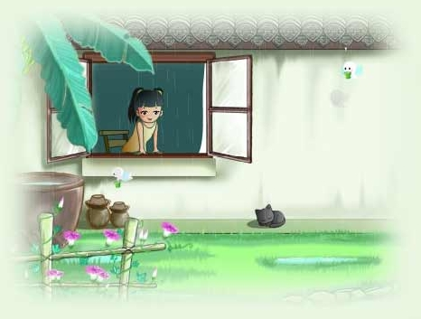
Hy归衣

我想带你去我的小时候
那里不远也不大，仅够两人容身
虽然我长得像马铃薯，但攒了很多的秘密

有一只猫，从我的七岁活到十四岁
它是我的好朋友
有时也是敌人——它曾咬死我的小鸡仔
可它受伤的时候我还是会伤心
在寒冷的冬夜也容许它钻进被窝，和我互相取暖

我喜欢种花，你真应该看着我的月季
嘘，妈妈不知道，这是我俩的秘密

我偷看过姐姐的日记
知道世界上还有一处东西叫爱情
像百褶裙一样让姐姐魂不守舍
我想象过它的形状和气味
它肯定离我很远，神秘得有如练习册上猜不透的谜语
我想带你去我小时侯，真的

它可以和房檐比高，不受任何约束
它开的花瓣阔大
香气会穿过夏夜里的纱窗，让人分不清梦里梦外

池塘的水多且碧
有风的时候，柳叶在上面划出纹晕
鱼成群结队，和鸭子玩捉迷葳
我们可以玩水，别害怕
寂静的午后只有野雁会腾出茂盛的芦苇
评：充满童真的乐趣，明快欢乐！
我带你去摘榆钱，捋槐花


脚步放慢些，可好？
105王书琪

是不是，非要告诉你知了在夏末就死去，在你听不见它鸣叫的时候，你才会觉得生命短暂，转瞬即逝？是不是只有让你亲眼看到昙花一现的奇景，你才会明白美好的总是短暂，长久的总中遗憾？是不是必须使你错过只会出现一次的景与人，你方能学会珍惜，懂得珍重？
答案怎样都无关重要。但你一定会在网络技术突飞猛进时才发觉这是似光般的时代，你一定会在学业工作繁杂时领悟到这是一个不跑就会被甩掉的时代。世界好似一条越来越长跑道，前方的路望不尽，后方的路却逐渐消失，只有恐慌才让人一无既往，不知乏累，而就是这种恐慌最易让我忽略灵魂所需要的那些“金子”，就是这种恐慌让似猛曾，无目的地向前奔跑。
脚步放慢些，可好？
你以为前言的终点会有多么精彩吗？我只觉得在步入终点的那条小道上才有我真正想要的，满载这些，充实自己，能否步入终点也无是非轻重了。
其实我只想单纯地说一句：脚步放慢些，可好？
我曾养过白鸽，是我不够在手，于是它落入贼人之手；我曾留过长发，但我无心梳理，于是它凌乱不堪，被近剪掉；我曾喜欢书法，可我无这耐心，于是空留写毛笔字的名头，实是一手难堪字体，我没好好喂养白鸽，也没抚那长发，更不曾分多点心思在书法上，我只是一眼盯住前方的空白，无休地奔跑，更不曾注意过它们，所以我失去了，人只在失去后才学会珍惜，妄想重新拥有，殊不知生命里哪有什么会出现第二次呢？
脚步放慢些，可好？去看看那些在乎你的人，他们在你从前看不见的角落默默酒着汗，留着泪，为你焦心，为你担忧，白色像潜伏多年的老手开始爬上头，织起一根根白发，去触摸大自然，那里才有生命的足迹，自然馈赠的法宝，虫子鸣、小河流，绿树遮住天空，罩下一片自由的天空；去听听那些温暖耳朵的声音，滴滴细注流缓缓浸入心灵，化为一股炽热的血液，流在身体的每一根血管里，迸发出一股强大的力量，这些才是应该被我们沉淀在心灵里，融合于灵魂里，不是吗？
不是每一道风景都会呈现第二次，不是每一种美丽都能再次拥有，不是到达终点就能收获最宝贵的。
请将脚步放慢些，那些沿途的风景纵然只是过眼云烟，但也能够闪亮你的人生。
错过，是余生的悲哀所在，路过，是一生的有幸相遇。

评：肯切的书写，道出世事匆忙中的秘密——放慢脚步，且行且珍惜。

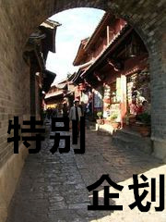

同济大学
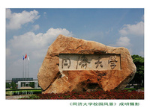
同济大学（英语：Tongji University），简称“同济”，是教育部直属全国重点大学，国家“211工程”和“985工程”重点建设高校，是中国著名的“建筑老八校”之一。学校由德国医生埃里希·宝隆（Dr. Erich Paulun）于1907年创办，在1950年之前一直采用德语教学。同济大学与复旦大学、上海交通大学、华东师范大学并称上海“四大名校”，综合实力位居国内高校前列。】
基本信息
办学类型：普通本科 所在地： 上海
性质类别：理工类
通讯地址： 上海市四平路1239号
电子邮箱： webmaster@tongji.edu.cn
学校网址：http://www.tongji.edu.cn
学院简介
同济大学是教育部直属重点大学。她创建于1907年，早期为德国医生在上海创办的德文医学堂，取名"同济"意蕴合作共济。1912年增设工学堂，1923年被批准改名为大学，1927年正式定为国立同济大学。抗战期间曾内迁经浙、赣、滇入川，1946年回迁上海并发展为以拥有理、工、医、文、法五大学院著称海内外的综合性大学。1952年院系调整后，同济大学成为国内土木建筑领域最大、专业最全的工科大学。1978年经中央批准恢复对德交流，在中科院学部委员李国豪校长领导下实行“两个转变”，即由土木为主的理工科大学向理工为主的多科性大学转变，由国内普通高校向作为中外文化交流“窗口”之一的国际性大学转变，从而迅速恢复和发展成为一所以工为主、理工结合，经、管、文、法各具特色的多科性大学。1995年实现由教育部和上海市“共建”，1996年并入了原上海城市建设学院和上海建筑材料工业学院，被国务院领导赞为高校体制改革中的"同济模式"。2000年4月又与上海铁道大学合并，组建成新的同济大学。目前是一所拥有理、工、医、文、法、哲、经济、管理、教育9大学科门类的综合性大学。作为研究型大学，学校是首批被国务院批准成立研究生院的高校之一；作为全国重点大学，学校被列入国家财政立项资助的"211工程"和国家教育振兴行动计划与地方重点共建的高水平大学行列。
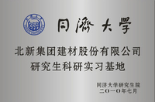
同济大学现有建筑与城市规划、土木工程、经济与管理、电子与信息工程、环境科学与工程、外国语、人文、法政、材料科学与工程、机械工程、医学、理学、交通运输、汽车、海洋与地球科学、生命科学与技术、航空航天与力学、传播与艺术、女子学院及软件学院等学院，还建有继续教育、高等技术、职业技术教育、国际文化交流、网络教育、汽车营销及电影学院等，学校还设有经中德政府批准合作培养硕士研究生的中德学院、与法国巴黎高科大学集团合作举办的中法工程和管理学院等。目前学校共有82个本科专业、218个硕士点、8个硕士专业学位授权点，博士授权点94个，16个博士后流动站，全日制学生近4万人，教学科研人员4200多人，其中有中科院院士6人，工程院院士7人，教授等正高级职称者830多人，副教授等副高级职称者1470多人。作为国家重要的科研中心之一，学校有国家级和省部级重点实验室和工程研究中心26个。学校还设有6个附属医院和3个附属学校。
同济大学在长期办学中形成了以“严谨、求实、团结、创新”为校训和“同舟共济、自强不息”的同济精神，逐步形成自身的五大办学优势：历史悠久、学风严谨、师资实力雄厚的传统优势；建筑、土木、海洋、环境、车辆、交通等水平居先的学科优势；博采众长，对德（欧）交往"窗口"的国际交流优势；立足上海、紧密结合国际化大都市发展的地域优势；直属中央、服务于全国经济建设主战场的建制优势。
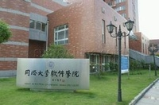
近年来同济大学正在探索并逐步形成有自己特色的现代教育思想和办学理念。以本科教育为立校之本，以研究生教育为强校之路。确立“知识、能力、人格”三位一体的全面素质教育和复合型人才培养模式。坚持“人才培养、科学研究、社会服务、国际交往”四大办学功能协调发展，努力强化服务社会的功能，实现大学功能中心化。以国家科技发展战略和地区经济重点需求为指针，促进传统学科高新化、新兴学科强势化、学科交叉集约化。与产业链紧密结合，形成优势学科和相对弱势学科互融共进的学科链和学科群，构建综合性大学的学科体系。在为国家经济建设和社会发展做贡献的过程中，争取更多的“单项冠军”，提升学校的学术地位和社会声誉。

同济大学校园占地面积4000多亩，分四个校区，四平路校区位于上海市四平路，沪西校区位于上海市真南路，沪北校区位于上海市共和新路，嘉定校区位于安亭上海国际汽车城内。
校 训：严谨、求实、团结、创新
校 歌：《同济之歌》
同济宣传片： 《同济大学 一个世纪的跨越》
同济精神：同舟共济、自强不息
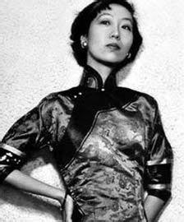
张爱玲
著名作家、中国羽毛球运动员
沈阳工业大学应用化学专业教授
铜川市印台区人民政府副区长
上海外国语大学高级翻译学院副院长
张爱玲（1920年9月30日－1995年9月8日），本名张煐，是一位著名女作家，后因入学需要，母亲黄逸梵（又名黄素琼）以英文名Eileen译音，易名爱玲。祖籍河北丰润，汉语现代作家。父亲张志沂为清朝末年著名大臣张佩纶的儿子，母亲黄逸梵是清末长江七省水师提督黄翼升之女，黄宗炎的女儿，继母孙用蕃是北洋政府国务总理孙宝琦的女儿，祖母李菊藕是李鸿章长女。上海沦陷时期，陆续发表《倾城之恋》、《心经》、《金锁记》等中、短篇小说，震动上海文坛。1995年9月8日，因为动脉硬化心血管病去世，享年75岁。
1名字来历
爱玲十岁的时候，母亲主张把她送进学校，父亲一再大闹着不依，最后母亲像拐卖人口一样硬把她送去了，因为已经有相当基础，所以进黄氏小学四年级插班就读，在填写入学证的时候，因为“张煐”这两个字嗡嗡地不响亮，她想给自己重取一个名字，一时踌躇着不知填什么名字好，支着头想了一会，说“暂且把英文名字胡乱译两个字罢”，这个词描述她当时的心情：ailing，意为生病的；身体不舒服的；体衰的。
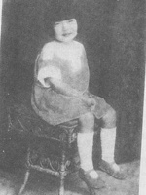
张爱玲这个普通的名字只是母亲烦恼心情的随意表达，后来却响彻了整个文坛。母亲一直打算替她改而没有改，再后来，爱玲不愿意改，也没必要改了。（团结出版社《张爱玲传》）
张爱玲的译名现在比较多的是Eileen，夏志清先生《中国现代小说史》英文版上用的就是这个名字。夏志清先生是张爱玲的一个发现者。在这部用英文撰写的中国现代小说史中，夏志清用多于鲁迅的笔墨介绍了张爱玲。
2 生平经历
张爱玲系出名门，祖母李菊耦是慈禧心腹中堂李鸿章之女。不过她的童年是黑暗的，生母流浪欧洲，剩下她和弟弟在父亲和后娘的监管中成长（详见《私语》）。或许这是导致张后来的作品充满悲观与势利的主要原因。她笔下的女性是实实在在的：自私、城府，经得起时间考验。就是这些近人情的角色的永恒性加重了她文字里苍凉的味道，反复地提醒着我们所有现今的文明终会消逝，只有人性的弱点得以长存于人间。至于她本人亦是斤斤计较的小女人：认为摸得到、捉得住的物质远较抽象的理想重要。
张爱玲离开了父亲逃到了母亲那里，母亲给了她两条路，让她选择：“要么嫁人，用钱打扮自己；要么用钱来读书。”张爱玲毅然选择了后者，然而，母亲的经济状况一直不好，而母女间的矛盾也在一天天地、以一种不易察觉的形式在慢慢地激化。张爱玲说：“这时候，母亲的家亦不复是柔和的了。”
中学时期的张爱玲已被视为天才，并且通过了伦敦大学的入学试。后来战乱逼使她放弃远赴伦敦的机会而选择了香港大学。在那里她一直名列前茅，无奈毕业前夕香港却沦陷了。关于她的一切文件纪录尽数被烧毁。对于这件事，她轻轻地说了几句话：“那一类的努力，即使有成就，也是注定了要被打翻的罢？……我应当有数。”大有一种奈若何的惋惜。但她没有后悔。
此后张爱玲返回上海，因为经济关系，她以唯一的生存工具——写作，来渡过难关。《第一炉香》和《第二炉香》却成为她的成名作，替张爱玲向上海文坛宣布了一颗夺目的新星的来临。张爱玲的这两篇文章是发表在由周瘦鹃先生主持的《紫罗兰》杂志上的。继之而来的《红玫瑰与白玫瑰》《倾城之恋》《金锁记》等等更奠下她在中国现代文学重要的地位。就在她被认定是上海首屈一指的女作家，事业如日中天的同时，她恋爱了。偏偏令她神魂颠倒的是为大汉奸汪精卫政府文化部服务的胡兰成。
张爱玲为这段恋情拼命地付出。她不介意胡兰成已婚，不管他汉奸的身份。战后人民反日情绪高涨如昔，全力捕捉汉奸。胡兰成潜逃温州，因而结识新欢范秀美。当张爱玲得悉胡兰成藏身之处，千里迢迢觅到他的时候，他对她的爱早已烧完了。张爱玲没能力改变什么，她告诉胡兰成她自将萎谢了。
然而，凋谢的不只是张爱玲的心，她惊世骇俗的写作才华亦随之而逝。往后的日子纵然漫长，她始终没再写出像《金锁记》般凄美的文章。在1945年出版的《文化汉奸罪恶史》中，张爱玲榜上有名，这多多少少拜胡兰成所赐。张爱玲与胡兰成相识于1944年，分手在1947年，只有短短三年，却是张爱玲一生中浓墨重彩的一笔。此后张爱玲在美国又有过一次婚姻，她与第二任丈夫赖雅相识于1956年，对方是个左派作家，两个人同年结婚。
直到1967年赖雅逝世。
主要作品
《不幸的她》上海圣玛利女校年刊《凤藻》总第十二期，1932年，为作者处女作，（华东师大陈子善考证）。
《牛》，上海圣玛利亚女校《国光》创刊号，1936年。
《霸王别姬》，《国光》第九期，1937年。
《沉香屑第一炉香》，上海《紫罗兰》杂志，1943年5月，收入《传奇》。
《沉香屑第二炉香》，《紫罗兰》，1943年6月，收入《传奇》。
电影剧本
《太太万岁》1947年。《不了情》(1947年)
《哀乐中年》(1949年)《太太万岁》
《伊凡生命中的一天》《情场如战场》(1957年)（改编），1956年摄制，收入《惘然记》。
《人财两得》(1958年)
《红楼梦魇》，台湾皇冠出版社，1976年。
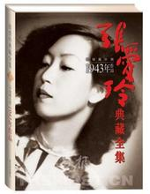
《〈海上花列传〉评注》，台湾《皇冠》杂志刊出，1981年。
《爱默生选集》. 皇冠. 1992. ISBN 9573306778.
《海上花列传》（汉译英）。
《美国现代七大小说家》（与人合译，英译汉）。
人物轶闻
张爱玲在上海时，好奇装异服。当时在上海漫画家文亭所绘的“上海女作家三画像”中 ，给同时期在上海活跃的著名女作家苏青和潘柳黛的定义分别是“辑务繁忙的苏青”和“弄蛇者潘柳黛”，而张爱玲的特征则为“奇装炫人”。
民国时期，张爱玲、苏青、关露、 潘柳黛是蜚声上海文坛的四大才女。同一时期，上海还有一大批“小姐作家”。她们相互之间作矜持状，各自谈及同时代的女作家，都流露自傲，各不相让：“目前女作家的作品，我不大读”，“女作家的作品我从来不看”，...。苏青与张爱玲则互唱互和仿佛唱双簧：“只看张爱玲”（苏青语），“把我同冰心、白薇她们来比较，我实在不能引以为荣，只有和苏青相提并论我是心甘情愿的。”（张爱玲语）。潘柳黛在《论胡兰成论张爱玲》中，对胡兰成说张爱玲有贵族血液（李鸿章的重外孙女），尖刻地讥讽这关系就好像太平洋里淹死一只老母鸡，上海人吃黄浦江的自来水自称“喝到鸡汤”的距离一样，以上海人脑筋之灵，不久将来，“贵族”二字，必可不胫而走，随后果真有“贵族排骨面”上市；后来张爱玲到香港，有人告诉她潘柳黛也在香港，张爱玲回答说：“谁是潘柳黛？我不认识。”
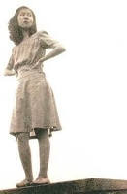
张爱玲四十年代在上海孤岛成名，她的小说拥有女性的细腻与古典的美感，对人物心理的把握令人惊异，而她独特的人生态度在当时亦是极为罕见。五十年代初她辗转经香港至美国，在此期间曾经创作小说《秧歌》与《赤地之恋》，因其中涉及对大陆当时社会状态的描写而被视为是反动作品。其后作品寥寥。张爱玲也曾为香港电懋电影公司编写《南北一家亲》等六个剧本，之后也曾从事翻译与考证工作。张爱玲与宋淇、邝文美夫妇有深交，她的作品即是透过宋淇介绍给夏志清先生，肯定张爱玲不世出的才情，而享誉国际。张爱玲遗产的继承人是宋淇夫妇，其中大部分交由皇冠出版社收藏。
经典语录
要做的事总找得出时间和机会,不要做的事总找得出借口。

经典语录
男人彻底懂了一个女人之后，是不会爱她的。
小小的忧愁与困难可以养成严肃的人生观。
人生最大的幸福，是发现自己爱的人正好也爱着自己。——《半生缘》
我要你知道，在这个世界上总有一个人是等着你的，不管在什么时候，不管在什么地方,反正你知道，总有这么个人。——《半生缘》
因为爱过，所以慈悲。因为懂得，所以宽容。——《倾城之恋》
如果你认识从前的我，你就会原谅现在的我。——《倾城之恋》
也许每一个男子全都有过这样的两个女人，至少两个。娶了红玫瑰，久而久之，红的变了墙上的一抹蚊子血，白的还是“床前明月光”；娶了白玫瑰，白的便是衣服上的一粒饭粘子，红的却是心口上的一颗朱砂痣。——《红玫瑰与白玫瑰》
啊，出名要趁早呀，来的太晚，快乐也不那么痛快。个人即使等得及，时代是仓促的，已经在破坏中，还有更大的破坏要来。
如果你不调戏女人，她说你不是一个男人；如果你调戏她，她说你不是一个上等人。——《倾城之恋》
你疑心你的妻子，她就欺骗你。你不疑心你的妻子，她就疑心你。
你问我爱你值不值得，其实你应该知道，爱就是不问值不值得。
我喜欢钱，因为我没吃过钱的苦，不知道钱的坏处，只知道钱的好处。
能够爱一个人爱到问他拿零用钱的程度，都是严格的考验。
外表上看上去世界各国妇女的地位高低不等，实际上女人总是低的，气愤也无用，人生不是赌气的事。
对于不会说话的人，衣服是一种语言，随身带着的是袖珍戏剧。
回忆永远是惆怅。愉快的使人觉得：可惜已经完了，不愉快的想起来还是伤心。
一个知己就好像一面镜子，反映出我们天性中最优美的部分。

佳作欣赏
迟暮
多事的东风，又冉冉地来到人间，桃花支不住红艳的酡颜而醉倚在封姨的臂弯里，柳丝趁着风力，俯了腰肢，搔着行人的头发，成团的柳絮，好像春神足下坠下来的一朵朵轻云，结了队儿，模仿着二月间漫天六出轻清的雪，飞入了处处帘栊。细草芊芊的绿茵上，沾濡了清明的酒气，遗下了游人的屐痕车迹。一切都兴奋到了极点，大概有些狂乱了吧？——在这缤纷繁华目不暇接的春天！
只有一个孤独的影子，她，倚在栏干上；她的眼，才从青春之梦里醒过来的眼还带着些朦胧睡意，望着这发狂似的世界，茫然地像不解这人生的谜。她是时代的落伍者了，在青年的温馨的世界中，她的无形中已被摈弃了，她再没有这资格，心情，来追随那些站立时代前面的人们了！在甜梦初醒的时候，她所有的惟有空虚，怅惯；怅惘自己的黄金时代的遗失。
咳！苍苍者天，既已给与人们的生命，赋与人们创造社会的青红，怎么又吝啬地只给我们仅仅十余年最可贵的稍纵即逝的创造时代呢？这样看起来，反而是朝生暮死的蝴蝶为可羡了。它们在短短的一春里尽情的酣足的在花间飞舞，一旦春尽花残，便爽爽快快的殉着春光化去，好像它们一生只是为了酣舞与享乐而来的，倒要痛快些。像人类呢，青春如流水一般的长逝之后，数十载风雨绵绵的灰色生活又将怎样度过？
她，不自觉地已经坠入了暮年人的园地里，当一种暗示发现时，使人如何的难堪！而且，电影似的人生，又怎样能挣扎？尤其是她，十年前痛恨老年人的她！她曾经在海外壮游，在崇山峻岭上长啸，在冻港内滑冰，在厂座里高谈。但现在呢？往事悠悠，当年的豪举都如烟云一般霏霏然的消散，寻不着一点的痕迹，她也以惟有付之一叹，青年的容颜，盛气，都渐渐的消磨去。她怕见旧时的挚友。她改变了容貌，气质，无非添加他们或她们的惊异和窃议罢了。为了躲避，才来到这幽僻的一隅，而花，鸟，风，日，还要逗引她愁烦。她开始诅咒这逼人太甚的春光了……灯光绿黯黯的，更显出夜半的苍凉。在暗室的一隅，发出一声声凄切凝重的磬声，和着轻轻的喃喃的模模糊糊的诵经声，“黄卷青灯，美人迟暮，千古一辙”。她心里千回百转的想接着，一滴冷的泪珠流到嘴唇上，封住了想说话又说不出的颤动着的口。

你打我身边经过
舒州水骐

你打我身边经过——
从此，我依在你醉人的玄河
是怎样，怎样
难言的兴奋
看见你，惊惶地不知所措
你打我身边经过——
每次，你微笑时，那甜美般辽阔
是何等，何等！
不测的机缘

看见你，愿永在你，微笑着的，爱的漩涡
你打我身边经过——
每次，你自然随意的回眸
是我千年，千年中踯蹋时不随意的守侯
爱将你和我
永远，永远自信着执著
你打我身边经过——
这次，为什么？
为什么形同陌路，擦肩而过，
那寻常经上的春花
也憔悴
憔悴地低着头

你打我身边经过——
路漫漫，是处遐远坎坷
仍希望，希望着
和你
和千千万万同样的你我
一起走过，走过……

丽江
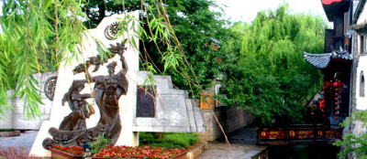
丽江市，是一个纳西文化和汉族文化的综合体。位于云南省西北部云贵高原与青藏高原的连接部位，东经100.25，北纬26.86，北连迪庆藏族自治州，南接大理白族自治州，西邻怒江傈僳族自治州，东与四川凉山彝族自治州和攀枝花市接壤。总面积20600平方公里。辖古城区、玉龙纳西族自治县、永胜县、华坪县、宁蒗彝族自治县，共有69个乡（镇）446个村民委员会，总人口120多万人。
基本概述
丽江市，位于云南省西北部云贵高原与青藏高原的连接部位，东经100.25，北纬26.86，北连迪庆藏族自治州，南接大理白族自治州，西邻怒江傈僳族自治州，东与四川凉山彝族自治州和攀枝花市接壤。总面积20600平方公里。辖古城区、玉龙纳西族自治县、永胜县、华坪县、宁蒗彝族自治县，共有69个乡（镇） 446个村民委员会，总人口120多万人。
丽江市区中心海拔高度为2418米，与同为第二批国家历史文化名城的四川阆中、山西平遥、安徽歙县并称为“保存最为完好的四大古城”。丽江自古就是一个多民族聚居的地方，共有12个世居民族，其中纳西族23.37万人，彝族20.14万人，傈僳族10.62万人。其中纳西族占古城区及玉龙县（即原丽江县）总人口的57.7%，并且著有“国中贵原，云中丽江。”
丽江处于云南省西北部，距昆明市527公里。被称为"中国古典音乐活化石"纳西古乐，世界上 唯一"活着的"东巴象形文字，仍具有母系氏族特征的摩梭人，玉龙雪山，虎跳峡……使丽江成为中国乃 至世界的旅游热点。1997年12月4日，丽江被联合国教科文组织批准列为"世界文化遗产"城市。丽江境 内山河交错、峰奇谷秀，天造地设的山川胜景，让人应接不暇。
地理位置
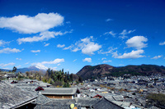
丽江市位于云南省西北部云贵高原与青藏高原的连接部位，东经100.25，北纬26.86，北连迪庆藏族自治州，南接大理白族自治州，西邻怒江傈僳族自治州，东与四川凉山彝族自治州和攀枝花市接壤。
3 自然气候
丽江属高原型西南季风气候，气温偏低，昼夜温差也很大。丽江的大部分地区冬暖夏凉。年平均气温在12.6℃～19.8℃，最热月的平均气温为18.1℃～25.7℃，最冷月平均气温为4℃～11.7℃，年温差小，但日温差较大。年极端最高气温25.1度，最低气温－27.4度，每年的5—10月为雨季，7、8月特别集中。
不同的时间去丽江能玩不同的景点！冬季去虎跳峡因枯水就感受不到那种惊心动魄的气势了，但玉龙雪山却是白雪皑皑；夏天，去老君山、束河古镇、白沙古镇都很适合；6、7月份泸沽湖的草海会很漂亮，但雨季也来了，去泸沽湖的路可能会不太好走.而拉市海则春夏季节有花有草，是跑马以及体验茶马古道的好时机，秋冬季节却是看候鸟的绝佳时候.....再加上在古城发呆的时间，所以一次去丽江很难把所有的景致都看到的。
把时间忘了，把纪律打跑，看一支香烟燃烧，享受紫外线的热灼，听客栈老板胡侃……就这样伪装成了丽江人……这么多年，丽江其实没有变吧，热情的，古朴的，惬意的，始终带着慵懒的姿态接待不同故事的人，有人来这里是为了忘却，有人来这里是为了追忆，有人来这里是为了重新开始，有人来这里则仅仅是为了消磨时光。来到这的每一个人都想留下一段自己的故事，到最后却还是把故事留给了自己
丽江特产
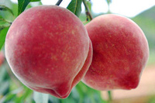
丽江不仅景美，特产也很丰富，主要有丽江雪桃、雪茶、普洱茶、螺旋藻、他留乌骨鸡、永胜油茶、丽江天麻、小凉山苹果、香橼、茨满梨、海棠果、琵琶肉、腊排骨、鸡豆凉粉、糯米血肠、丽江粑粑等。
丽江雪桃：丽江雪桃是近年开发出来的桃树新品种，是较为高档的新型水果，同时也是丽江的著名特产之一。丽江雪桃成熟期晚，果实发育期长，国庆节前后成熟上市。其外形美观、端正、果型硕大、色彩鲜艳、口感甜脆，且营养丰富。
丽江粑粑：丽江粑粑是纳西族独具的风味食品，有着悠久的历史，其特点之一是色、香、味俱佳。制作的主要原料是用丽江出产的精细麦面，加注从玉龙雪山流下来的清泉合成面团，在大理石石板上抹搽植物油，再擀成一块块薄片，抹上化油，撒上火腿末或白糖后卷成圆筒状，两头搭拢按扁，中间包入芝麻、核桃仁等佐料，再以平底锅文火烤熟煎成金黄色，即可制成。色泽金黄，香味扑鼻，吃起来酥脆可口，有的加喝酥油茶，更是其味无穷。
永胜油茶： 永胜油茶是丽江永胜县的特产，风味独特。滇西北流传一句俗话“丽江粑粑鹤庆酒，永胜油茶家家有。”永胜油茶，既有一般茶水解渴助食的常性，又有提神补气之妙用，还因原料简单，制作方便，故能成为“家家有”的大众化饮料。
历史文化
丽江战国时属秦国蜀郡。汉属越郡。三国属云南郡。南朝为遂段县，大约在此时纳西族先民迁于此。唐时曾为姚州都督府地，后为吐蕃，南诏地，称桑川，属剑川节度。
宋为大理善巨郡地，开始建城，忽必烈南征大理，以革囊渡金沙江后在此驻兵操练，“阿营”遗址仍在，当时居民已有千余户，至元十三年改为丽江路，丽江之名始于此，以依傍于丽江（金沙江古名）湾而得名。
明末已具规模，日渐繁荣，本地土司木氏所营造的宫室非常华美，徐霞客在游记中谓其“宫室之丽，拟于王者”，而丽江府“富冠诸土郡”。《明史云南土司传》则言“云南诸土官知诗书，好礼守义，以丽江木氏为首”。府城大研之名亦始于明代。以其位于丽江坝子中心，四周青山环绕，形似一巨砚，故名大研（砚）厢。
清为丽江府。雍正元年（1723），改土设流，结束木氏土司元代以来的世袭统治。乾隆三十五年（1770），置丽江县。1961年成立丽江纳西族自治县，属丽江地区。
1997年12月，丽江古城申报世界文化遗产获成功，填补了中国在世界文化遗产中无历史文化名城的空白。
2003年4月，丽江撤地设市，将原丽江地区改设为丽江市，并将原丽江纳西族自治县分为古城区及玉龙纳西族自治县。丽江的文化在1723年清朝改土归流政策以后，便成为一个纳西文化和汉族文化的综合体，比起金沙江西岸中甸白地（纳西东巴教发源地）的纳西人和金沙江东泸沽湖地区的摩梭人，丽江坝区的纳西社区更多的受到了中原汉族文化的影响和同化，这种同化过程在1996年的大地震和此后旅游业的发展中逐步加速。
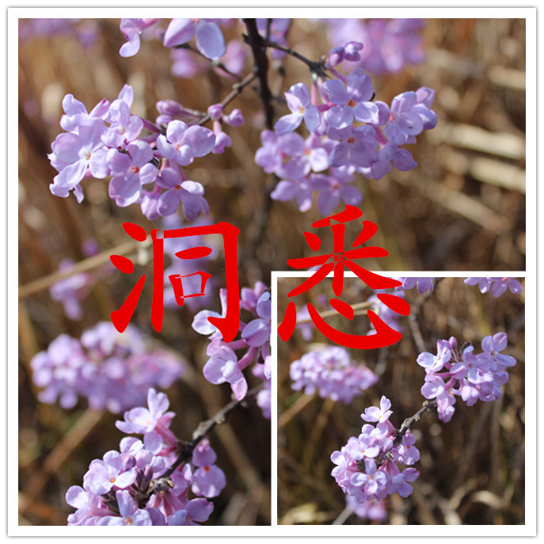
拒绝“还可以”
103田行健

当今世界是一个“还可以”的世界。
两人相遇，甲问：“最近怎么样啊？”乙答：“还可以吧，不算太差。”语文老师在我认为写得太失败的周记上评道：写得还可以，不算失败。
这个词受到了全世界的青睐，我却要高唱反调：“拒绝还可以”。
这代表了一种颓废的生活态度。如果一个人整天开口闭口“还可以”，那么这个人一定是个庸人。满足于悠闲的生活，当一天和尚撞一天钟，永远当不了人上人。强者，应当勇往直前，追求极致。
感动中国人物刘伟曾说：“我要么赶紧死，要么精彩地活着。”凭着他一腔热忱，他成功了，对极致的追求使他登上了维也纳金色音乐大厅，即使他失去双臂，却依然用双脚为全球人献奏。
追求极致不仅需要不懈的努力，还需要极具创造性的思维。只有不拘泥于过去的束缚，才能登上极巅，苹果前CED乔布斯创造性地开发一系列苹果经典产品，最为世人所熟知的便是iphone系列。乔布斯打破了传统手机模式，开发只需一个键的iphone，重新定义了手机的概念。一千万的iphone销售，七次登上《时代》杂志封面。乔布斯，是一个传奇。
追求极致需要超凡的勇气，敢于追求极致者，必须是从嘲笑的话语中从房踏出，必然是从蔑视的眼神中淡定前行。凭着勇气，他们最终打破了“还可以”的禁锢，达到了令人仰望的地步。
在英国，有一位小女孩，从小便坚定了信念：一定要坐在前排。学习中，她的成绩名列前茅，工作中，她的态度严谨认真。她最终步入政坛，以柔弱的女子之躯，硬抗着他人的叽笑的话语，冷漠的目光，最终，她成功了。她就是统治英国政坛达11年之久的“铁娘子”撒切尔夫人。
从现在开始吧，不再甘于平庸，拒绝“还可以”三个字，就现在踏上追求极致之路吧。
评：积极向上的人生态度，拒绝“还可以”拒绝平庸。
苏菲的选择
田行健

作为一部反映德国纳粹的暴行的著名电影《苏菲的选择》不以暴行为主，而突出了“选择”。
苏菲不是一个犹太人，却阴差阳错地被逮捕，进入了纳粹集中营，纳粹军官看在她不是犹太人的份上，允许苏菲的一对儿女，保留下一个，无疑，这个貌似“仁慈”的选择，一点也不仁慈，每一个孩子都是她的心头肉，无论选择什么，苏菲都会痛苦一生，那个没能救下的孩子，必须成为她一生的梦魇，缠绕她一生。
两难的处境，两者相较取其轻，但这个选择，却是均衡无比，只有一个人，能活下来，不仅苏菲很难选择，作为观影者的我，亦很难选择，但这个残忍，却又均衡的人生，就是如此，无时无刻，都充满选择，甚至，有时，我们也要作出“苏菲的选择”。
后有猛虎紧随，前方，却又是万丈深渊，你，我该如何选择？是纵身跳下，还是毅然回头，对抗凶兽？难，难，难！两者生存的机会，都会微乎其微，但是，没有第三个选择，两者相较，取其轻，但取轻，又谈何容易。
曾经有一名监狱所长，对给他的囚犯两个选择，一个是被立即绞死，而另一个，则是打开一扇未知的黑门，死亡，未知？囚犯则不约而同地选择了死亡，而恐惧于未知，有一个问所长：“那扇门后到底是什么？”“是自由”所长喃喃道“只是很少有人选择它。”绝处逢生，死地变成了活地，作出正确的选择，就是这样。
苏菲最终是选择了她的儿子，将女儿送向死亡，作为旁观者，我不知道，她的内心痛苦挣扎，也不想知道，因为迟早有一天，我也要作出痛苦的选择，这，就是人生，充满了选择，选择中却又有变数的人生，我们有资格选择自己的人生，却没有资格改变自己的人生，我们有资格选择是精彩还是平淡，却无法改变我们存在的意义，我们生命力的长短，生来的缺陷，我们只有选择尽可能地减少“苏菲的选择”，生活得更精彩一点，人生就是一碗蛋炒饭，管它咸了淡了，烫了冷了，焦了少了，我们既然没有办法换一碗面条来，那我们就吃蛋炒饭吧！
评：同样的青春对于未来的迷茫，小作者能从电影、从生活中进行深刻的
思考，虽然未来未知，但作者已做好迎接的姿态。
文笔深邃，思想老成！
绣架
By 归衣
轻轻推开虚掩的柴扉
斑驳的阳光
倾泻在布满灰尘的绣架上
朱红色的油洒脱
沾上岁月的痕迹
用浑浊的双眼淡看
盛世浮夸

谁家公子娇逸郎
鲜衣踏过青石板
满城柳絮为君飞
疏影杏花为君落
倾城一恋
十里红妆迎卿来

当年谁家女儿十六七
腰流纨素身着罗衣
鬃边牡丹映着俏颜色
指尘如削过葱根
穿、扎、刺、连
轻盈、灵动
白绫成素锦

岁月磨淡了当年风流
采莲的少女唱着小调远走
箜筱声下
不见人面更胜桃花
老绣架，老绣架
再叹盛世浮夸

长大以后

103涸辙
小时候我们
仰望着那句长大以后
45°的阳光镀在指尖
我们的小时候

长大以后我们
却发觉海也不再那么蓝
月色的纯白变得明暗
我们的以后

剑去幼稚
蜕去青涩
懂得隐忍和担当
知道安分与淡然

值得狂热的不再是奶糖与童话
值得感叹的不能激起一阵
属于小时候的喧哗

为什么不知不觉
后知后觉
就到了长大以后
时光就要把我带走
评：青涩中蕴藏着巨大的能量

造化传

话云焦仲卿，悲妻生死别。自惭苟于世，自挂东南枝。
一二搏渐弱，八九气将断。人云若将死，其言示将善。
面色灰如土，心中苦自道。吾已及弱冠，尚且不自由。
岁月听母唠，日夜苦妻泣。虽想替妻辨，阿母不相从。
虽有男儿志，岂敢口为佯。吾今迫休妻，转瞬天人隔。
心中大悲摧，心余力不足。生已央所望，死且何所惧。
兰芝吾爱妻，黄泉且留步。为夫寻汝来，共赴黄泉路。
可怜吾老母，白发伤黑发。愿为下世人，再来待阿母。
言罢人已去，魂去尸长留。大道天街变，仙人名家宝。
出手遥相助，残魂上九天。卿魂见妻魄，二者交相依。
只恨不能言，伏身跪上仙。搏得仙大欢，弹指一瞬间。
金玉化其身，金童为仲卿。形貌异迭丽，玉女作兰芝。
身姿颇不凡，二人皆喜泣。磕头向天仙，仙凡缘已尽。
仙踪不可寻，夫妻还人间，耳朵绕余音：“汝今何动德。
受吾大慈悲，修行切莫忘。除恶扬大善，切记吾言语。
今生不要见！”二人小朦胧，长跪久不起，哽咽不能语。
心中立大志，游历山水间。除恶扬善尽，事尽不留名。
自此数百岁，凡世显神明，
好恶恳出门，忠善畅然行。
事事皆为良，人人口相传，
言有仙道侣，救世不留名。
唯见双飞鸟，盘旋天灵上。
故名比翼仙，芳名留千载！

评：有文才，形式新颖，在遣词上还需锤炼。

谈理想
112 熊艳超 落木萧

我一直迷惘，我们为什么要读书？
敬爱的周总理曾给我一个近乎完善的答案：为中华之崛起而读书。这同样也是我们的期望。只是，为中华之崛起而读书是一个宏愿，宏大到有时候感知不了，依旧迷惘。
无数洞悉时代的人说，为了适应时代而读书。时代潮流，浩浩荡荡，顺之则昌，逆之则亡。这个社会很残酷，竞争异常激烈，物竟天择，适者生存，能者上，弱者让。可是，这个动机于我而言催进能力很小，我信奉人文哲学。
到底为何读书？为了实现最初的梦想，为了人类的幸福和自身的完美。这就又谈到理想的问题之上，什么是我的理想？答曰：我想要怒放的生命，想作一个在路上的伤感的理想主义者。
一直对一句话印象深刻：一个人应当活九十岁，前三十年读万卷书，中三十年行万里路，后三十年待在家，潜心著述·续毕，神往至极。可又转而迷茫——第一个三十年好长啊。
理想是一个线球。一点没抓好，就会到处滚动，最终也由球解散成了线。社会上如此多的，每个人生来都是沧海一粟，但都不甘心于芸芸众生。可是，到头来，芸芸众生是绝大多数。一点点没坚守住理想的底线，但与最初的梦想背道而驰。
庄子是伟大的理想家，他不为生活所困，不为坚持所惑。“往矣，吾将曳尾于涂中”该是何等的执著与随心，我每每为他拍手称快，坚定地看守着他尽灵的月亮树，做到了真正的逍遥。
如些逍遥随心者，非执著理想之人能好，尤其在我们这相一个人性光辉泯灭，人生价值混乱的社会。人们太过犹豫，太过害怕。害怕“一失足成千古恨”，但是，我认为，“失足”又何偿不是种美？“在人生的旅途上，我们都要走在混乱的路，穿过层层叠叠的危险，去追求自己的理想，甚至应该说，人生的道路是更危险的，因为它只有去，没有回，走在是过去都不曾经历，且只能经历一次的路。”
但我们即使是飞哦，也决定毅然扑火，理想的巨大魅力体现于此。上古的夸父，一直追寻理想的光和热，便使生命得到了永生，远古的人们对理想又是何等崇拜！
路漫漫其修远兮，吾将上下而求索。
鲲鹏九万里，直上云海巅，伟哉大宇宙，壮志充其间，理想，是用来实现的。
评：追问生活、追问理想，毅志坚定啊。破浪乘风，善于思考，也要付诸行动！
曾经以为

曾经以为
一个人对着树喃喃自语
碎碎念叨整个风情万种后的萧然废墟
心如止水
明媚的世界便随之黔然失色

曾经以为
拥一只猫入怀便无畏惧
执拗地爬过尘埃中全世界的屋顶和楼阁
细数着用心凝结的流星消失在天际

曾经以为
撑一把伞便可遮蔽整个夏天的冰凉
微笑着面对没有阳光灿烂的雨季
任残叶悄无声息地完成最后一次华丽的飘落

曾经以为
一帮朋友在路上张扬大笑着扬长而去
从不会轻易对各种单纯的游戏厌倦
如花的笑厣里没有尘世中残留的痕迹

曾经以为
一片落叶就可以作为快乐的道具
一滴泪水就可以作为幸福的奠基
无欲无求
轻易地逃天漫山遍野的荒凉

傻傻地以为
拥抱之后
全世界就到了我的怀里
不再疲倦所有的过往
凝结，惟悴、腐坏
遥远的曾经
默淡，风干，不再……
评：青春里的小伤感，谁人不曾年少？

难民营的孩子

难民营里的孩子数着星星
数到百颗千颗都没停
他要将星星全数清
看学前那位老师有没有说谎
他躺在破帆布折的床上
帐篷的洞眼处有他充血的眼睛
对面是他讨厌的恶棍
爱从他和母亲手里抢夺水和面包

遥远的天空那头
传达室来武器的轰鸣
他紧握住泥塑手枪
等待敌人来临
扣动扳机
难民营的孩子都计厌战争
是战争让他们失去美丽的家园

圣诞老人不再分发新衣
连上帝也在另一个半球
给那儿的人们播洒幸福与自由

他灰色的脚趾沾满泥垢
乌黑的嘴唇和着唾沫
他放眼星空又极目远方
眼神中恍惚而失望
身边的弟妹们已入睡
他还在数着星星
他要一直数到天明
等待着父母回来的那天

离人三醉

102张亚富
笔名：京城月

一杯付与客桥的伤离别
离别酿成绝味
白心愁浇醒糟粕
融进眸中成泪眼

一杯化作秋夜的上弦月
窗前旧影踯踢
菊花阑珊落肩
晓星渐赶人不觉

一杯留给归期的百家宴
可怜高堂白雪
酩酊怀抱觥爵
“家乡味”离人醉魇
评：美！词美、情美、意境美！



井村别志
——一位花甲老人的独白

112 熊艳超 笔名：落木萧

井村，位于一个偏僻的山崂里，在有这些地图上都难觅踪迹，存在得潦草而微渺。
井村之名源于村头一口古井，年代无从考究，斑驳的光影轻盈跌落在清水上，更显厚实与凝重。
我生在井村，长在井村，老在井村，也终将死在井村。井村也曾“繁盛”。战争时期，众多山民来此避难，一时百废俱兴，生机盎然，好景不长，山寨土匪不来守寨子，逼得我们背井离乡，中国人哪里不打中国人？——为什么抗日战争旷日持久，便可从我们的经历中得到些许启示。
但是依恋故土的人啊，终是凭着对土地的热爱，对家乡的执著，在土匪被清剿之后，又过回了故址。尽管已经大不如前，可井村依然存在，后来，井村闹过瘟疫，有过饥荒，但是，井村依然还存在。
只是再顽强的意志，再不死的精神，也迎来了衰败。
黄河的蜿蜓见证了大地的起伏，中国城市化的发展让我们见证井村的衰落。
我儿子不曾“锄豆溪东”，一个个跑到外面务工，过年过节才回来，就是回来，也极少带老婆孩子。
家家境况终相似，村子里有一个年轻人，小学教师，曾经闹腾着要把井村推向世界，搞特产，只是时运不济，也只好无能为力欠了一屁股债，天天借酒浇愁，一次，不知谁家的孩子斗胆喊了一声“疯子”，于是，孩子们都这样叫了起来。不久之后，他被发现淹死在河里。
——不知是喝多了失足落水，还是一心一意地要回归？归去来兮！我耳边曾反复荡着这一句话。井村现在大都是老人和孩子，老人们都已是暮鼓晨钟之龄，孩子们个个希望快快长大，离开井村，去感受外面的光怪陆离——失足落水的年轻人（彼时已不再年轻）死之后，家里操办丧事，外面工作的女儿都没回来，不知是太忙，还是压根就不想回来。
井村没有消逝于战乱，没有消逝于自然灾害，最终，都在城市化的进程中，悲哀地等待消逝的命运。
世上之咱有千千万，只是井村太多人选择跳出去，一只只凤凰一飞冲天，盘旋中不曾向土地看过一眼，这本不是路，走的人多了，也便成了康庄大道。
井水，至清，便成镜，井村的故事又映照了多少和井村一样本淳朴的乡村？

评：笔力未至，已成浑厚之势！


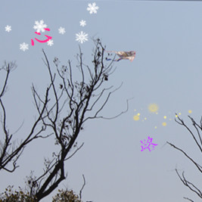
少年，请安好
105张婷

回忆那么厚，思念那么长，亲爱的的少年，毕业后的日子，你还好么？
遇见你，是在青春过渡的夏末秋始。
英语课上，你华丽丽地出现，惹得所有同学哄堂大笑，那时我便觉得你一定是个有趣人的，而你是我的后桌，这个让我兴奋了好久。
可能是由于特殊的位置关系，我们很快便熟络了，你毫不客气地叫我“猪”。我伸出舌头说：“你才是猪。”然后摔了笔随手拿起一本书朝你扔去，打得你“嗷”地惨叫出声。次数多了我只是淡淡丢给你两个饱含对智障儿童的同情和怜惜的白眼。
你总是会在骂我“你怎么这么笨”后细细地给我讲解数学难题，我在一旁心安理得地接受。而你在问我你不熟悉的英语语法时，我也会在将你数落一番后，不放过任何一个要点，解说给你听。
如果你只是这样欺负我，一直这样就好了，那样现在我也不用如些想念你了，你会在我请假生病的时候帮我整理好笔记，会在我咳嗽的时候提醒我多喝开水，会在我不开心的时候逗我笑……
那些和你一起经历的记忆那么美好。
可是，时光走得太快，那时我们总说毕业遥遥无期，可转眼就各奔东西，升入高中已经两个星期了，每次惯性地转头，却怎么也寻不见熟悉的身影。
我终于明白，有些路，只能一个人走，那些约好同行的人，一起相位雨季，走过年华，但终究会在某个渡口离散。红尘陌上，独自行走，绿萝拂过衣襟，青云打温诺言，我等待的你，三年后是否会如期赴约？
还记得人说过的吗？我记得你说高中三年无论人在哪里，都要记得努力快乐，记得积蓄力量，记得一起考进武大的梦想。所以我向你保证，这是我最放肆的一次想念你，从今以后，我会洗心革面，发奋图强，努力学习，整装待发，只为在三年之后能以一个理邹更自信的自己，等来与你的那一场重逢。
后记：那么，生命中是不是都有这样一个人，他飘忽不定，如一叶扁舟，对你赞许过，对你失望过，对你心痛过，截你过了成长的河，最后永隔一江水。
不得不承认这些故事真得很“烂俗”，只是它们曾真真切切出现过，在我的生命中，或许，我拙劣的文字描绘不出这段记忆于我是怎样的刻骨铭心，以至于长生难忘。可我的确是在用心来记述这记忆。

评：年少进却有过那么一段伤风。细小琐碎的尘埃，却是每个人心头一粒不会黯淡朱砂。

原来你也在这里
103涸辙

不要等待，因为所有的不期而遇都在路上等你。我们只能像个孩子一无所知地被推着走。直到地老天荒。
——题记
三年前，你可记得？那青春呼啸而过的余温犹存。
我们都棱角分明，像把石子含在嘴里，一边成长，一边磨得圆滑。
那时，是真的年轻气盛啊。所有的灾难都是灰尘，所有的担心都是杞人忧天。我们这些女孩，轻扬着黝黑的发，闪光的透明色彩把每个人的瞳孔染成黑夜寒星。
短发及耳，长发垂肩。六个人挨挨挤挤跌跌撞撞，冬夜里彼此的手可以当暖手袋，另一手塞进厚厚的羽绒服口袋里。偶尔摸到一些零杂的东西：三天未找到的笔帽，亚麻布的线头，抹得字迹模糊的纸条，幸运时有几个钢蹦儿。心花怒放，乐不可支。
几个人总是姿态各异地冲向食堂，吃完了在心里上上下下问侯了态度不佳的阿姨叔叔，第二天依然把饭卡丢过去，眨眨眼，说句“随便刷”，然后狡黠地坏笑。我们这些女孩，三五或群地结队乱跑，分享轶闻趣事和橘子汽水。戴同款同色的围巾，招摇在小城充满质感的深冬里。
最爱绕着操场一圈一圈地走。好像永远找不到尽头，有时也跑，手心握着一粒透明的软糖。时光荏苒好像也没打压我们的雅气，大家吵着笑着以为三年很长。
后来，我们发现被时光骗了，也不愿圆他的谎，我们便都哭了。

少年不识愁滋味，为赋新词强说愁。我们也曾蹲在拥挤人潮里，形形色色的人，像烟火、像风。发呆，阳光无限延伸，任时光在墙上青苔盘踞的地方缓缓游移，没想有一天我会行在铁轨之上，彻彻底底地和一切告别。
眼眶就为么红了。
对光长着一幅温柔无比的脸。你念，它的名字，多好听。总让我想起夏日里冰爽的水，秋季里温柔的矢车菊。可当我伸出手，轻抚它的轮廊时，它扎疼了手。
不管怎样，怎样都会被它伤。
我不相信时光真的残忍如刀，可我分明看到，在昔日的好友面前，她不再轻唤我的小名，不再把身上所有温暖聚集在她的心口，不再一无所有顾忌地搭我的肩，问我你好吗？你可曾想过我？否定的回答往往招来一顿打，可那力度只会让我心生温暖。
我面对地望着她。没变，没变……我呢喃着。
生生地隔了一个光年，一个世纪，十万八千里。
当我想去拥抱她时，亲爱的她，却旁若无人地经过我身边，眉眼淡淡地，说声：“嘿，好久不见。原来你也在这里。”
我脑子里只是循环播放Eason的《好久不见》。
“我多么想和您见一面，看看你最近改变。”不要把我推行那么远好吗？我会失望。请不要对我没防。
我原以为时光盗不走的人，都自行走了。累吗？还留恋吗？你和我曾留下的疤，免深刻了吗？感谢你给我的三年，陪我完成为期不远的苍白祭奠。祭奠我们在一起讨论过的安妮宝贝村上春树，祭奠我们一起斯吼过的《想把我唱给你听》，祭奠我们分享的一整瓶碳酸饮料，祭奠我们走过的每一寸路，每一片地，淋过的每一滴雨，每一个值得纪念的日期：儿童节愚人节圣诞节，甚至2012年12月21日的伪末日……
我以为遗忘，都躺在你手上。
坚强与寂寞，都抵不过温柔目光。
张爱玲说，原来你也在这里，我一直没有离开。
亲爱的你，有一天如果你记起了我，回头青春，我都在，装着你几时的梦，三年之年，也愿意感动。三年之后，也不过兜到原地。

评：“谢谢你温暖了我整个青春”，世事多有遗憾，最难的是心怀感激。

半生素衣，流年已逝
202王怡

云淡风轻的日子，默默成长默默怀念，默默憧憬……
——题记
闹腾之后，归于沉寂，认真聆听内心细水长流的声音，我竟也感受到时光的美好。怀念青春，良辰美景，嘴角总是留有一抹弧度。
坐在窗前怀念过往，那些美好的时光。
哥，在心里叫出这个熟悉而渐渐陌生的称呼，我竟发现，眼角湿了。每次细数我们的往事，每次想起你的笑容，我都不知该以微笑还是以眼泪。
曾经，你要带我离开悲伤，你说那里有阳光。你是我醒不来的遇见，你是我前世遗落的寓言，你给我挣扎出青春梦魇的希望，你说要带我去没人知道的远方，即使地老天荒，即使路遥马亡。真的，我记得你所有的记忆里的样子。
这些，虽然都已不再，亦不知还再不再。我不知道是我变了，还是你把角色演泽得太深情，或是，时间把我们带走了……只是我知道，虽然我们彼此都还牵挂着对方，但却再也回不去了。
是谁导演这场戏，让我在后荒马乱中遇见你，把我们的电影导演得知如此催人泪下。也许青春里的我们都会遇到一句话便可让自己泪流满面的人，只是后来都淡了，就像我们一样。
于是我想，就这样让故事落幕也好，留一份牵挂的美好……
想起有位我尊敬的长者说：像你这种多愁善感、心思多的女生总是容易受伤。也有人说，看似文静的你，却有一颗闹腾的心。
其实，越闹腾越孤独最后也是自己伤了自己。毕竟谁都拥有过花好月圆的时光，那时候，就要做好有一天被洗劫一空的准备。
看惯了身边行人匆匆，留在身边的却寥寥无几。那些走来的路途中，落日停息了，青春的空旷，长满尖刺的年少像风一样远去。
青春散场，给我们留下一种喧嚣的聚会后杯盘狼藉的感觉，那些曾经跳跃的画面瞬间变为回忆。但是我想念，多年后我们仍可心笑着回忆。
我们曾经拥有彼此，现在我已决定要用汗水去温暖另一段旅程。现在的我，憧憬一种行云流水般的日子。以沉默，以微笑……
愿你们安好……
评：流畅清淡的笔墨，似一段梦中往事。

亲爱的彬小姐，谢谢你光一样在存在
105张婷

《董小姐》红了快乐男生的左立，希望这一篇“彬小姐”可以让你知道，你并不孤单。千山万水之外，还有一个我，在深夜，执笔为你书写，纪念青春路上我们一起走过的暖心时光。
——写在前面
指尖轻划过毕业纪念册上你写我的留言，那些个字，清新如昔，却让我红了眼眶，那些记忆带着微笑和泪水向我招手，我仿若又看见那些年如清水照梨花的你。
青春是脆弱到无法挽回的东西。
亲爱的彬小姐，你还记得吗？
那些句“老师来了，别玩了；下节课什么课，放学后你给我打水，我给你打饭”，还记得吗？
每到了星期四中午一起去老师办公室看分数，还记得吗？
考试后一起狂吃泡面，还记得吗？
每个星期天下午的电话铃声，电话那头的“1、2、3、4代表A、B、C、D”还记得吗？
还有那次，一起去物理老师办公室不小心或者说是故意看到老师以前的照片，在狂笑一阵后颠回教室，还记得吗？
还有那些一起吃饭、一起学习、一起说话说到半夜、一起说着空白的未来、一起哭、一起笑的日子，这些你都还记得吗？
即使，在几个月前的今天，一切都在像这样发生着，但我还是拼命地回忆着，我害怕我会遗忘。曾经，转过一条微博，“那年夏天我无比憧憬高中，现在我无比憧憬那年。”
在学校的日子总是显得那第悠长，我每次在课堂上被太阳晒得睁不开眼睛，任阳光洋洋洒洒地射在脸胧，空气里有着平和而舒缓的节奏，炎热的高温让人觉得夏天好像不会过去了。但是，夏天还是过去了。
青春总是这样转瞬即逝，15岁夏天炎热的考场，15岁夏天离别的草地，还有草地上散发着淡淡的青草香味，一起被子风带走。
然后就这样毕业了，没有任何挽回的资格。
那天，在QQ上，你突然发来消息说，你说在新的学校、新的班级很不习惯，你说很想念我，在电脑这边的我顿时觉得眼睛好痛，不知是因为看着电脑时间太长，还是什么的。我对着屏幕望了半天，一字一句地打下“don’t be afrard,I’m always be here.”可是，就在我准备发送时，你却发来离线信息，然后头像变成灰色。
亲爱的彬小姐，你是最喜欢张杰的，现在请允许我唱一首歌给你听，把每一个我，都唱给你听——“推开窗看见星星，依然守在夜空中，心中不免多了些暖暖的感动。一闪一闪地光，努力把默认照亮。”你知道的，这是张杰的《我们都一样》，是的，我们都一样。入秋了，夜里飘来的风，带着几分凉意，头顶上的星辰，稀少却孤单，我在这样的夜里，回忆我们一起走过的似水年华。任思念肆意地疯狂生长，任泪水一滴一滴地落在键盘上。
亲爱的彬小姐，我没有身告诉你，我有多仰慕你，就像向日葵面向太阳，你是我的光芒，给我穿越黑暗的力量。
Precous things are very few in thrs world. That is the reasm there is just one you
——在这世上珍贵的东西总是罕有，所以这世上只有一个你。
很庆幸这世上还有一个你，教会我执著、快乐。
亲爱的彬小姐，you light up my life!谢谢你光一样的存在，照亮我的全部生活。
后记：总有一些人，曾经出现在你的生命中，帮助你、照顾你、陪伴你，某一天，你走远了，却发现他们不在你身边了。那时候，请不要悲伤，只要回忆还在，就是曾经幸福快乐的最好时光。
评：友情无价，文风清新明亮，带有初夏的暖息！

我们的城没有墙
103班左艾蓓

我的家，在星罗棋布的路径分割成的方块里。
我的城，它没有任何特别之处，我有时对它很无奈。因为我时候它是如此像人间烟火。用这个字有些唯美化，但这样才让它显得有温暖的整体感。
这里没有什么特别的，我贪恋的水、空气、阳光，都一览无余，这里能让我安心盘踞，无端的、一声雷惹哭了一大片的云，有十足的喜剧感。
在这里我可以有意地逛我中意的店，深蓝的壁纸在哪家店，漂亮的绿萝在哪家店，我不用睁开眼，也都明了。木制柜上摆着手工制的饰品、陶瓷，我总是最欢喜的一个。
信步走到奶茶店，一杯咖啡可以消磨一下午的时光。又悄声去服装店里闲逛，店方善意提醒，不要洒到衣服上。我郑重地点了点头。没发现衬衫口的褐色污渍。
这座小城它没有任何，任何珍稀的东西，我不见它繁华，不见它闪耀。却让我一点也不害怕。这样长大了才叫做安稳。
有高层建筑，也有乡村荷塘。城里有乡，乡中有城。虽然哇声一片难遇，流荧之炮碓见，但足够了。那里的田间就能让人流连。公园一隅有石椅，初中学校两旁有油菜。并不看。说真的，却好怀念。
在这里，我变了又变。马尾从头顶移到了脑后，个子见长，头发剪了又长，皮肤又更贴的小麦的颜色。我知道，我的手心的温度，耳边呼啸而过的风，都是这座城的给予。
每当我身心疲惫从外地回来，它总笑着把我的头发扬起，在耳边唤着：累了么？来躺下吧。
于是我就听着洒水车的声音，躺了下来。这里很美，不是吗？
我甚至想，在这里死去，也不是一件难过的事吧。
评：和前文作者的文一样，都是青春是明媚的忧伤，风格一样，情感相似。

从此，左手有人牵
102余慧萍

才九月初，处在山区的学校便有了一丝初秋的凉意，夜昴妈使襄紧被子，但仍让人时不时感觉到寒意，那种冷，似乎是来自心底，可却又无处去寻。
于是，我便在这一次又一次刮起的秋风中，想起了你，原本我以为不公再想起的你，突然出现在了我的脑海里，我才发现，即使已别离数年，但时光却仍未将它从心底抹去，一直都是。
只因你说过，有了朋友，从此，左手有人牵。
——题记
我们的相遇从不是凉天动地
还记得几年前的那天，正值开学的时候，我随着父母，来到了这座城，从此开始了新的生活。
那天的太阳很大，我独坐在一个阴凉的角落，望着远方正辛苦地排着队为我报名的父母，再看看周围全是陌生的人们，眼中一片茫然。说实话，我很讨厌这种感觉，来到一个陌生的环境，四周又都是陌生的人，每当这时，我的胸口总感觉烦闷，就像喉咙里卡了根鱼刺却又怎么也拔不出来。正当我想要逃离时你出现在我面前，扎了一根马尾辫，穿着碎花的小布裙，一脸雅气地问我：“我可以坐在这儿吗？”
这便是我们的相遇，它并没有什么惊天动地，甚至可以算一次小事，所以当后来我问你时，你甚至都不记得了，可我却仍认得，因为一向讨厌接近陌生人的我，居然答应了。
再次相见我只是觉得不幸
而从是这么一个小插曲，我们便相识了，而不知是幸运还是不幸，当我在新教室里看见你那张笑得有些狡黠的脸来说，也说不清心中是何滋味，或许在当时看来，我应该是觉得不幸，因为刚见面时因为我的一个点头，你便爽快地坐下，并拉着我讲了一上午我一点都不想听的废话，直到我父母报名回来将我唤走，我才松了一口气。而当在我本以我们不会再想见时，却在这时将就读新班级看见这张脸孔，你便该知道我的心情了吧。我当时想死的心都有了。可是，我该死却拒绝不了你那炽热的目光以及那用力摇晃的双手，只得认命地背着书包，径直得走到你的旁边，拉开椅子，然后坐下。
待我落座后，你热情地跑来与我打招呼，“嗨，又见面了！”
“是啊，又见面了。”我礼貌地回应道，脑中里却只有一种想法：以后绝对没有好日子过了。
这是一个我始终不敢想念的事实
事实证明，我并未猜错，才刚认识几天，便拉着我到处跑，一会上厕所，一会又去小店，几乎你想去什么地方，都要带着我。可时间与友谊就是这么奇怪，渐渐地，我便不再讨厌你的热情与开朗，反而与你混得越来越熟悉，到最后，竟成了十分要好的朋友。这一结果我至今还未想出原因，可它就为么发生了，这么真实地发生了，真实到有时我会以为这是一个梦，一个虚无缈的梦。
可是不管我怎么不想相信，该发生的已经发生了。所以，我便认命地又开始了以前的生活，常常快要上课时被她拉去上厕所，到回来发现老师已经在上课时喊出一声报告，然后再在老师的一番责骂中哭丧着脸回到座位，又或者是在烈日炎炎的中午，被她拉去小店，买一根5角钱的冰冻棍，然后像个傻子似的顶着日晒去一圈圈的绕着操场，等一学期后，才看着被晒黑的皮肤“泪流满面”。还或许是后来编了座位，我们蹭多了一个人，无法再在上课用言语交流时，让中间人当信差，为我们传着一张张写满了女生秘密的纸杂，到了后来，我的本子东缺一块，西漏一声，但却仍不停止，在那里已消失在时间流的纸条再上，书写着我们那年少无知的岁月。而至今让我记忆深刻的一句话，便是这篇文章开头所提到了的：有了朋友，从此，左手有人牵。那是在一节数学课上你传给我的，当时的年纪似乎太小，看不到字里行间的笔墨与感情，只是随手回了一句：酸死人了，便不了了终。
可现在，再想起来，却让我直想哭。
青春的骊歌总是在不经意是时响起
电影总有散场的时候，而友谊也总有结束的一天，只是这种结束，来到太快，走得太急。
五年级时，因为搬家，父母便决定等这一学期结束便让我转学，可是他们并未提前告诉我这消息，还是在学期末不小心听到父母对话时才知道。在那时，我很过他们，一如几年前一声不响便突然带我到这个陌生的城市，远离从小一直生活的爷爷奶奶生活一样，可恨过后，却又是无奈，因为今天的我，仍无法作出决定，作出能由自己决定的选择，更何况是那时仅是小孩责备过我，甚至还放出绝交的豪言壮语。可是我们就不是受守承诺的少年，没过多久便又和好如初，甚至在很长时间里，我们都保持着频繁的联系。
每一段友谊都敌不过时光的消磨
可不知从哪一天起，我们的联系，便就这样断了。就像脱了我的风筝，一下子被风卷跑，无影无踪。而我，明明可以通过一些手段便能得知再次联系业务的方式，可是好像没有人这样做，就只是呆呆地原地站着让时间的洪流将我们越推越远。到了后来，从以前同学的口中得知你转学去了外地后，我的生命中仿佛便像是消失了你这个人一样，而唯一所存在的，只是静静地躺在好友们列表中永不会现亮起来的头像。而每当盾到这个，我都无法抑制地叹息：世事无常，每一段的友谊，也都无法知过时光的消磨。
现在的现在……
我无法否认，直到现在，我也常常会想起你，想起曾经属于两个孩子肆意无悔的青春。而人生最美不过初见，最难得不过相处，而以后再见，不知能否再次回顾起当年的美好时光，还是只能认命叹息，犹道不相初。但我只想要你记得。那年那天的那个下午，那一张平凡的小纸条上曾书写的两个女生的笔墨青春。
所以我并不孤单。因为你说过：有了朋友，从此，左手有人牵。尽管，这个人已不是你。
评：时间见证过一段成长。略有些小伤感，文中的思念与大气也犹然可见。

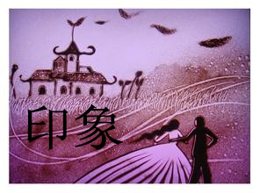

项羽渡江东
109班程琦

江东子弟多才俊，卷土重来末可知——题记
当是时，沛公围项王数重，王不得出。乃如部将曰：“吾起兵至今八岁矣，身七十余战，所当者破，所击者服，未尝败北。今被囚垓下，公等可有意与敌死战乎？”众皆嗔目，以为然。
逐领兵夜驰，后值汉军尾随。于路过关斩将，不在话下。独至一小亭，亭上坐有翁，翁饮酒，面微红，口不动，仍使项王闻之曰：“江东虽小，然人口以万计，良田以千数，王可急渡之以谋后事。”
王临江，抚骓而黯然不应。
其人复谏曰：“江东一隅，却足以建国而图天下。王何不效勾践卧薪尝胆振兴楚国？许以期限，王必得发报亡国之恨、爱妾之仇！王方二十有余，且力拔山兮气盖世，岂惧一垂死糠糟之人乎？王虑之！”
王下骑，欲拜谢之，其人化烟东去矣。
王大惊，刀至江边，拾一玉珠，所属亚父也。沛公将至，王寻一舟，急登之。
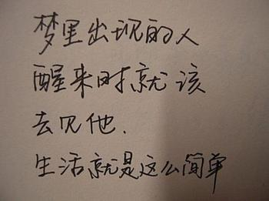
王只手执桨，只手指岸厕骂曰：“邦若丧心之犬也。昔日兄弟，今欲绝吾，义将安存？待吾渡江，必兴雄师诛佻等匹夫！”
沛公立于岸上。良久，乃谓韩信曰：“吾其还也，爱卿务日夜备战以防羽耳。”信领命。
既渡，王去甲，以布蒙面，屈居陋室，人莫知之。王终日不得志。
忽一日，一童入，叩曰：“霸王，此吾师遗赠，乞纳之。”
王奉而阅之，亚父亲笔，不觉泪如雨下。其意大曰：“自鸿门宴来，王与臣不和。臣日夜思王，奈和弱体不经事，虽欲苟活助王夺天下，岂可得哉？臣命有卷土重来之心，不可不日夜操练以拒邦。王切不可急，待成机成熟，方可挥师中原，未可有疑焉。再者，王若敬臣如初，可重用此幼稚。臣观之颇有勇气，神似大王。今当永别，临书涕零，不知所言。”
王刀重拔战甲，无谓妇姑相激，老孺耻笑，枉驾顾贤，饱览兵书。江东文者执笔，武将秉戈。域内大兴私塾，乡下广天农田，一时兴旺，民众皆附，夷族来朝。三年之久，王重掌实权，麾下万余江东子弟，又增设险关，联合所有不满邦者，商定大事，如恐不详；军中事务，如恐不当，凡事亲力亲为，不肯懈怠。
及邦驾崩，王举顷国之力直扑汉都，汉危矣。汉帝急召诸将回援，项王乃与谋士议曰：“吾欲围点打援破敌，先生有何高见？”对曰：“然，须得一将抗援敌。”王顾谓帐下：“谁人助吾破敌？”一少年将军出，厉声应曰：“某愿往！”王泣而拥之。毕，其人上车，高举“范”旗，终已不顾。
王浴血奋战，复当年巨鹿破敌之勇，挑汉将数十员，诛敌无数。小将死守关卡，止数十万大军在一月之久。王终破汉都。汉亡。王乃称帝，定都鸿门，手下诸将皆有封赏。次月设百官大赦天下。
一日，帝王步于中庭，顾谓左右曰：“吾所以胜汉者，昔日亡灵助吾渡江也。细想当年之事，只情未能尽茶于亚父以报今日之恩哉！”
评：对文言文的运用运笔自如，叙述流畅，实属难得。

永恒的英雄
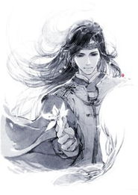
暮色凝重，辽远的客端胭脂红，晚霞冰了乌江水，寒了英雄泪。
我，项籍，西楚霸王，在楚军溃败的横尸前不得不低下高傲的头颅，曾几何时，我丝毫不在意的刘季，意据关称王，痴心妄想与我兼并天下，可笑斯布衣一介，跳梁小丑也想击败项氏一族的子脉，更可笑的是，造化弄人，让我败在这个涎漱脸的亭长手上，命运这个词太过无常，尔今败北，非点之罪！
我从小被伯父寄予厚望，因渐未落的项氏需要一个子嗣重振占国时的光辉，我十八岁时便能找起千斤鼎，整个郡县没人敢向我示威，我的羽王神塑擦亮着鳞烁的枪尖，暴怒吼的乌骓场起马蹄，已迫不及待征服这片土地，当我居高处俯盾龙辇里的秦皇，我的一句轻微的话震惊左右——“彼可取尔代之”，我不怕，不怕素王朝的重兵铁甲骨，不怕肆无忌惮蝗官兵衙役，我，项羽，就仅仅单骑便可横扫虎狼之师，我狂傲凌笑众生，颤抖的杂鱼们会看到一个新时代的降临！
烽蔓延到了江东，梁伯终于带着我反了暴君，那年我24岁，想着沙场惊骸的人群，我目中是猩红的血色，我要扼止血的流淌，将秦的暴政推进深渊，起义军风风火火打到江的另一头，但宋义却龟缩待敌，我杀了他！战场上不需要懦夫，更何况他是将军！我统领了整支军队，在世麾誓死一决，攻破秦的十万大军，我带着汹涌的士气，势如破竹地攻进咸阳，三天三夜烧烬阿房。
鸿门宴上，我没杀刘邦，我不明白都为推翻暴政，为何要彼此鱼鲜红网破，我不解阴谋诡计，只想赤着一颗心做人，是大丈夫，就该在明处，有恩报恩，有怨了怨，拐着弯暗刀冷箭，我办不到，刘邦走后，果然在汉界征兵扎寨，宴上的酒肉兄弟倾刻反目，我忿怒，暴躁得想立马带军铲平汉地，可范增走了，韩信走了，黥布走了，都走了，元了……走了倒好，一了百了，我的孤盅焉可浇热我心中的英雄肠，至少，我还有红颜知已一虞。
现在，她就倒在我的面前，死得干脆，一剑封喉。而我只有无力的看着美人魂消他处，我把好的尸首横在膝前，她的长发夹着血腥被拍打在我的面上，我不理会，呆滞地看她绝美的脸庞，我的剑铮铮作响，乌骓嘶鸣如泣血，粗重的响鼻吹起满地烟尘，兵卒要我舟逃逸，说什么日后再复青山，罢了，罢了，局势并不是棋外人能通透的，刘邦已然操纵生杀大权，我身后的两百土卒跟着我也是自寻黄泉，我放弃了，也累了，八年的冷甲已彻底颠覆了自我，当初一心推翻苟政，现在么？我已被功名利禄熏心，忘了求真。
也许千年后的某位会摇撸这片曰血泊，说甚么“包羞容耻是男儿，卷土重来末可知”但要记得，我融入江中的每一滴血都掺着我的英雄结，我的泪不是悔恨，是无怨！
评：英雄气短，只余萧瑟。笔墨见余处过多。

独白
114徐清清

暮然回首，这一生，我沉默地幸福过，也痛苦地挣扎地。
——题记
兀自走出虚掩的大门，眼前却是黄花零落的狼籍景象。萧瑟的秋风就这样无情地在雨后的清晨索取着我薄衫内仅有遥一丝温存，看着一地残瓣，心疼得如刀绞般却无能为力，只能恨自己的懦弱与人世的不公。
头顶那片灰白色的框格里掠过一群南飞的大雁，凄惨的哀鸣令我潸然泪下，明诚就这样走了，静默地走了，留有在这冷漠的世界里感受着孤寂，看透这纷扰的红尘。
当我身边习惯了有他的时候，我本以为我这一生，便有了依靠，我不用去想，但我不会迷茫；不用去做，但我不会愚钝；我只用习惯等待他的呵护，这个世界只要有他我就一定是安全的。早已习惯他在清晨为我披上风衣陪我在花园漫步，在我耳边呢喃，当我发觉自己再也不能离开的时候，我发现，他已不在我身旁了。
我只是一个弱女子，在这个兵戈相见的战争时代里我无法倔强地生活，我只能忍耐在生存。我从那金碧辉煌的殿厅辗转到如今的林中村屋。不留只言片语地从繁华生活退到隐居，这是一种悲凉的无奈！明诚，你知道吗？我是多少希求回到我们原有的家，那里面承载的全是你我之间幸福的回忆啊！
当我换上那袭青衣布鞋时，当我卸下那珠玉宝翠时，当我背上行囊远离故土，漂泊异地时，当我举杯对目，彻夜不眠时，明诚，我想你，我无时无刻不在思念着你。我恨你，恨你的自私，恨你的的食言，可爱，终究覆没了恨，只留下思念。
我无语地望着这寥廊的夜空，独对星海中那颗最亮的星星情有独钟，别怨我把它当做了你。这段岁月走来，是它，静静地倾听着我对你的思念。
午夜梦回，朦胧中又看见月亮圆了。
我想起了，你常温柔地责备我的笨，怪我不会好好照顾自己，也许你不知道，我是故意的，故意想反你一辈子的关心锁进我的心里。就像现在的我每天对月饮酒，就是为了有一天你能回到我身边，怜惜地夺下酒杯……我一直在等你，等到黄花败地我仍在等你，山崩地裂，海枯石烂，我也只愿等你。
我想，我对这个世界已然无任何期盼了……铜镜里那个满脸皱纹、面容饥黄的是我？我的容颜怎会变得如此？是岁月蹉跎还是时光无情？
等待了这么多年，你终究未能回到我身边，而我已经习惯了等待。
如今，我正守在窗前，习惯了等待地等你。
尽管我从一开始已知道结局，但我愿意这个梦永远都不会醒……
评：心理描写十分细腻，情感动人！
戏子红妆（《新贵妃醉酒》填词）
103陶思琪
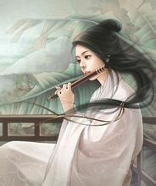
暮雨初歇金风飒沓伊人描红妆
衣裳鬃影浓墨色勒风情掩眉梢
登高楼满堂宾客只为君舞歌
如花美眷似水流年冷眼看过
杨水袖花腔转海棠花开不肯落
繁华与寂灭谁能抒解戏子落寞
戏子叹，往事成烟而今再非昨
一遍莹筱盛世欢歌空系蹉陀
一夜玉壶谁人听
一她花细谁人收
笙歌酒醉过谁记倾城色
一派冷清怎堪拾
一场旧戏几人看
斯人殁红妆疏璃胭脂落
后记：原来姹嫣红开遍，似这般都付与断井残垣，良辰美景奈何无，赏心乐事谁家院？每个戏子浓墨香彩的妆容后，都有没有洒下自己的泪，若有，也正是哀婉唯美到极致了的。

评：唯美

风华天下

谁在东篱采着菊花
独饮烈酒伴清茶
谁和谁把江山盾透
袖手这一天下
眉心一点朱砂
谁肯为谁画
左手江山如画，右手美人如花
谁为谁舍了天下换谁笑厣如花
千古兴亡的古老城墙啊
终是不会顾塌
战场金戈铁马
日华凝结成沙
怎敌你万千风华
没有美人如花不愿江山如画
洗尽一身铝华
只想与你看一夜流星飒沓
最后谁与谁品酒品茶品一生潇洒
看山看水看一世繁华。

我打马从江南过
陶思琪

我打马从江南过。
我看见，看见柳絮缠绵不肯飞。莺啼燕舞里春花渐生。
我看见，看见一夜落红，春雨湿了青石板，氙蕴着潮湿的雾气。
我看见，看见花街柳巷楼上玉娘媚眼如丝，眸中化开一滩春水。
我看见，看见少年鲜衣怒马，杏花也忍不住粘住他的黑发，谁家公子足风流。
我看见，看见清晨的乌蓬船上，俏生生十七八岁的船娘笑红了一张脸。
我看见，看见夜晚的孤灯照着将要赶考的书生，画舫里正繁华。
我听见，听见娇糯的吴侬软语诉说着哀思。
我听见，听见杳杳的钟声从寒江寺而来。
此生愿为江南女子。
一盏清茶，一卷书画，闲时便立于窗前看小雨潇潇下，也可赏赏落花，品品诗酒茶，也同支起绣架，细细勾起那朵牡丹花。所有的时光都在浅淡的底色里，不慕荣华，不言牵挂，如此洒脱，岂不快活？
月色凉如水时，是谁轻推轩窗，浆萧横吹？月桥枝院，琐窗户不知那明月是否知道你的住处？
一叶竹筏，一壶烈酒，如此便再不管什么恩怨情化，也不再顾什么红尘往事，只是随意而行，任意东西，作为一个遍这天涯的浪子，也好。江南的酒不比塞外的烧刀子那么辣，直让人欲罢不能的感觉。每户人家有女儿出生，总要在自家酒窑酿上几坛女儿红，女子嫁人时才会用来招待亲友。
行及江南，便不得不提江南的雨，那雨是朦胧的，是暖味不清的，你既来了，她便缠着你，粘着你，如此便是舍不得走了。日夜迷蒙下，雨打窗台湿绫绡，这样的雨景若不生在江南，又往何处寻》
我爱上江南，却不在江南。
我打马从江南过。
痂

不经意的伤
浓稠的血液中凝成痂
再过一段时间
褪去留下残疤
不经意的离别
要等某天狠狠揭下
看伤口处还是否有她

评：善于营造唯美的意境！勾人思绪！

从荆轲刺秦说起
109陈可豪

今天，让我们将思绪拉回到那遥远的战国时代，说一说当时的一件大事，也是改变了中国历史进程的一件意义重大、影响深远的行刺事件——荆轲刺秦王。
事件的开始：Part 1
“同样是君王，差别咋就那么大呢？”这估计是燕太子于丹到秦国后的最大的感想，可后来发现，差别不是一点两点的，《史记》中的一句“秦遇之不善”揭示了荆轲刺秦的直接原因，说白了就是，秦王辱了一下太子丹，太子丹不爽，找荆轲帮忙，这样看的话，燕国的加速灭亡跟太子丹的不爽有着莫大的关系。贵为一国之君，不爽之后要么打群架（这个九可能是几十万），要么就搞偷袭行刺，玩阴的，丹哥看了一下国库，羞涩的走了，望了一下眼军队，失望的去了，“来人啊，找刺客。”接下来，主角荆轲登场，为什么是荆轲？我一直想不明白，荆轲勇敢不假，可那个年代最不缺的便是勇敢和义气、目光、樊於期……生孟的人应有尽有，跑去挑战剑圣道聂，被人家一个眼神给吓回来了，那叫一个丢人啊！荆轲在接受丹哥任命之前，就是一个不得志的屌丝青年，接受之后，他的责任感、使命感冒出来了，去吧！荆轲，扬名千古的机会到了。
事件的发展：Part 2
话说爱唱歌的文艺青年，练完剑后，太子丹找了一个地痞，比他更狠的秦武阳，估计荆轲有点怕那个十二岁杀过人的秦武阳，使一直在那等一个比较儒雅的同伙人（个人认为是张良），事与愿违，丹哥等不及了，再等黄花菜都凉了。啥也不说了，走吧，慢，走之前请允许荆轲为自己唱最后一支歌（到秦国就没得唱了）“风萧萧兮易水寒，壮士一去兮不复还”，这时的荆轲，眼睛里、身体里迸发出一种力量，改变世界的力量！
事件的高潮：Part 3
来到秦国，贿赂了一个官，把事先准备好的人头和地国呈上，作为配角的“武阳兄”也装出一副“色变振恐”的样子，衬托出荆轲的淡定，最佳男配角啊，一切都按荆轲预料的发展，人物到齐，道具到齐，高潮开始！
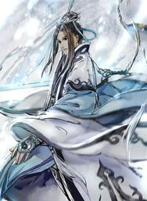
疑问①：秦国的衣服真得就那么烂吗？秦王“自引面起”之后，衣服竟被荆轲扯烂了，我去，帝王的衣服就是这种货色，秦王可不是一个省钱的主啊。疑问②荆轲真刺不中秦王吗？如同电影情节一般，秦王如同神功附体，荆轲无论怎么砍都不及秦王一根汗毛，好歹也是专业刺客啊！那么近的距离，那么充裕的时间，那么好的机会，里面肯定有“种种原因”，一切的一切都指向了第三个疑问。疑问③：荆轲背叛了丹哥？杀不掉秦王，也就罢了，临死之前，荆轲还偏要把太子丹给供出来，荆轲安的是什么？没人知道。
明月底下，他提着一把残虹剑，孤独的身影，他望向远方，是为太子报那“见身陵之耻”还是还久经战乱的黎民白姓一份安宁统一思想，他想了很久，做出一个决定，改变历史的决定。
事件的结尾：Part 4
太子丹的头跟樊於期一样被桨进匣子里，燕国在荆轲刺秦不久之后就被灭掉，可能很多人认为这个“剌秦”本身便是一个愚蠢的闹剧，燕国得不偿失，我认为非也，“刺秦”是弱小的国家对强权政治的反抗，是对自由的追求，是对不公命运的阻击！
不以成败论英雄！
评：一扫忧伤风，有幽默风趣，见地独到！

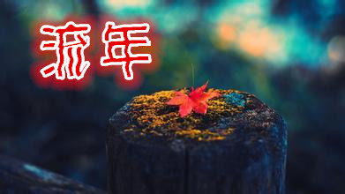
风的青睐
201方伟

笔尖落在纸面上画一个圈，起点，终点，重合。可我们，走的却是射线，一条没有尽头又无法回转的路。有过的经历，都一一铭刻，竟连删除重组的余地都没留。有太多都不是自己想要的，有太多都不该是父母给的。我们只想安安静静的过着，只想清清澈澈的活着，只想拥有一份真正属于自己的快乐生活。可是，总有人苦心为我们写好生命的剧本，仔细打磨，多方求证，打理好所有“演出”成功所需的明暗规则，只等待我们戴着面具，上场表演，只等待他们欣赏台下的掌声。
其实，我们不想戴着面具上场表演，只想顺从自己的内心生活，为何如此之难？
一些人，一些事，一些情怀，一些梦想，失了颜色，试了重量。
流星划过夜空，我听见有落寞的泪水静静地滴落下来。
偶尔会在安静的晚自修上淡淡的出神，桌上摊开的数学题典让人禁不住皱眉，如果有人抬头，那一定会看见我脸上惆怅的表情吧。可是直到如今，依然没有人发现过，除了墙角的那朵生石花。
席慕容有句诗是这样的：“在黑暗的河流上被你遗落了的一切，终于只能成为星空下被人静静传诵着的，你的昔日我的昨天。”
“日子难过吗？这就对了。舒服是给死人准备的。”很犀利的一句话，却道出了生活的艰难本质。人生之路多是上坡路，走在上面的人注定了要经历坎坷和波折。这一程，千山万水，需要有梦想，勇气，行动，毅力，坚持来支撑；这一程，雨打风吹，失败可能会光顾一百次，但我必须有燃起第一百零一次希望之火焰的勇气。不要抱怨命运的不公和刁难，要知道，容易走的都是下坡路。
青春里，每一人都会有一丝疼痛，一份自卑和一种对于寂寞的煎熬。我们总是用倔犟的心敌对着这个世界，但是当我们内心的柔软被触碰时，才会明白，原来一切的防卫都是伪装，一切的冷漠都是虚无。当我们渐渐的敞开自己的心，读懂了家长的爱，读懂了生命的坚强，了解了青春期所必须经历的伤时，我们才能逐渐为自己脱去自卑的躯壳，找准对于未来的信仰。在青春里，我们都是羽翼未丰满的雏鸟，走不出迷茫，读不懂忧伤，我们就无法给自己力量，就无法在未来的世界里，自由飞翔。
也许经历太多的磕碰，也许品尝了太多的无奈，也许有人告诉我现实是现实，梦想是梦想，也许这一刻我真的准备妥协了。但是，在想要放弃的时候，总是想想当初为什么坚持走到了这里......是不是还记得想要去的地方，是不是还记得梦想最初的摸样，是不是还记得那墙角的生石花一直在陪伴。
哲人说：“无论你身在何处，你都不是被困在原地的，因为你是一个有思想的人，不是一颗没有思想的树。做你爱做的事，跟着你的心向前走，并不意味着生活可以过得多轻松，但绝对可以让你的生命变得更精彩。人生，一旦认准了，就要勇敢地开始生活，当你说 我就要做这件事，多困难我都不在乎 时，你的生活就会处处充满希望。
海不辞小流，故能成其大。山不辞山石，故能成其高。学不辞积累，故能成其就。

评：浮浅的忧思渐渐沉淀，开始探索生活背后的秘密，初现深沉。

悲凉温柔的栖所
泠筱

一
没有奢侈的物质，没有狗血淋头的戏剧，没有瞠目结舌的背景，也没有充实到无可挑剔的人生。
颠簸着所有的空虚，在被华丽的措辞装点的一尘一染却又龌龊糜烂的世界里恍然踱步。在寻找中失去，在欣喜中不满，在成功中愚钝，在前进中幽怨。
我们争先恐后地拥向到达彼岸的船只，扯下了头扎，刺上了淤青，擦破了衣角，弄脏了皮鞋，孤寂地在黑暗的角落中狼狈擦法脸颊，鄙夷地蔑视港头放弃的人们，翘首眺望远方的未知。
岁月在彷徨琐碎中暗片踱步。窗外风雨，帘内笙歌，岁月被磨出发了青灰，帽色覆盖。人喜欢细腻地活着，喜欢在是时光往返穿梭中寻寻觅觅那些遗忘的爱和美好，是想在空虚中寻找一些真实吧，风静云阔。我们想起搁浅的岁月被停泊在夜深人静之处，想起那些岁月扬帆而过时旅程，塞满我们生命的空洞。
有时候，你会觉得自己很不幸，似乎那些运气都与已无关。你所认为的自己最好的在他人耀眼时光华之下根本算不得什么。也许你所有的时期在努力挣扎成失落而在他人眼里只是颓废和执绔。他们没有和你一样的路，一样的运气，一样的心情，所以你时若痛和恫怅他们都不懂得，你想咆哮却又不知咆哮些什么。也许你的努力拼不过他们所有人，也许在你看来十分痛苦时前移赛不上她们一丁点儿进程，也许这是打落你最坚硬的事实。
但是生命会有很多始料不及的冲击，就好象你会被你每天都喝的水突然呛到。并且你身边的人在浪潮里拼命向前游动，他们想给予你幸福的心情强烈地穿过片片流花，你舍得吗？我们说过多少遍的要珍惜，我们懂得，可我们只是说说。没有相同的痛苦及路无法了角对方身上的枷锁和符文，那些岂止是扣住生命地古老而不失沉重的符文穿过无数的光年锁着气息的蝴蝶骨。这将是美好温柔的栖所，你的懂事，你的长大，你的忍耐是你最美妙的美好。
悲凉的残缺是为了更好的迁徙。
世界以痛吻我，我愿以报之以歌的心态出世。学生体贴、乐观。
此刻坚硬的阳光已经熟透，有着饱满的温柔。
评：一个人独白，飞扬的思绪，还可以再拓展一下意然！

心安便是归处
103泠筱

时光就像一个美少女，在低眉浅笑中，就将有些人有些事隔到光阴的对面，其实光阴从不曾厚过谁薄过谁，生活就是一种积累。你若储存太多寒凉，你的生活就会多阴云密布。放下烦恼与忧愁，带着最美的微笑出来，脚下路在，前言希望在，回瞬爱与温暖一直都在。
牵一片光阴行走在流年里，看年华似水，缘聚缘散。曾经执着过的东西慢慢的就淡了；曾经牵过手的朋友走着走着就散了。流年的光阴里，温习着一场场错过；岁月的转角处，上演着悲欢离合……尘世间有太多的相濡以沫，太多的相急于江湖……缘起，你在人群中；缘灭，你已在天涯。
生活是什么？生活是柴米油盐的平淡；是行色匆匆早出晚归的奔波；是错的时间遇上对的人时遗憾，是爱的付出与回报。
生活是“行至水穷处，坐看云起时”的峰回路转；是灵魂经历伤痛后的微笑怒放；是坎坷挫折被晾晒后的坚强；是酸甜苦辣被岁月沉淀后的馨香……
人生山一程水一程，总会有高潮和低谷，掬一捧光阴，握一份懂得，穿越一场又一场的生命迷雾。不是没有忧伤，是我们学会了坚强；不是没有挫折，是我们学会了面对。每一场经历都是生活的积累和历练。春暖花开，打开心灵之窗；走过阴霾，只要明天的太阳还会升起，生命就会在阳光中怒放。
回蛑过往，谁曾在谁的青春里走过，留下浅浅的笑魇；谁曾在谁的花季里停留，温暖了想念；谁曾在谁的故事里驻足，忘了归期。雪舞流年寒梅盛放冬梦已深。我坐拥着季节深处时暖，在冬时眉眼间预约春的明媚。徜徉在流年里，谁的心能永不疲惫？谁时梦没有过期待？谁的故事里没有眼泪？掬一片雪花荡漾心灵，撷一瓣寒梅芬芳岁月。在寒冷的日子里用温暖点亮一盏心灯，莹润生命中时每一天。回眸处惟愿笑容暖暖，只要心中有爱就是春。
人生就是一条没有回程的单行线，生命就是一趟旅程，沿途时风景再美也要学会边走边忘。能让你强大的不是坚持而是放下；能让你淡泊的不是得到而是失去；能让你懂得的不是一帆风顺而是挫折坎坷；能让你重生的不是等待往事结束，而是他和它说再见。人生浮沉是一种历练，岁月沧桑是一种积累。悲过了，才知道言时可贵；哭过了，才知道笑时芬芳。生活是有酸有甜，友谊可浓可淡，生命有长有短，学会接受百味人生，时光深处，静待花开。
剪一段流年的时光，握着一路相随的暖，把最平淡的日子梳理成诗意的风景。繁华过尽依然温润如初。记得停下来给心灵寻一份温暖，给自己寻一片晴空。品一盏茶茗，听一曲琴音，就是一段光阴；吟一首小诗，念一段过往，就是一抹情怀。挽一缕清风的洒脱，约一场细雨的浪漫，让相惜的暖意在风和日丽中滋生；让心情染上花香，芬芳这一季的风景。
流年无恙，谁许过谁岁月静好？烟花不堪剪。你说莫失莫忘，后来梦里花凉。人生无常，心安便是归处……
评：结构严谨，全文凝练有致！

流年是首歌，令我感动

一首诗，在岁月里珍藏，一段情，在心坎上镌刻。回首，风中有什么失落？俯身，捡拾起那片风月，忧伤迷蒙了眼睛，溢成一串成涩。
月光斑驳了树影，晓风吹干了泪痕。执笔，诉一段心曲，写一阙婉约，滴滴星痕是谁的心事恣意流淌，湿润的眼蛑奔泻了谁的汪洋？
遥望，你的名字飘零在光阴的河，落花嫣嫣红，伴随你度过湍急。不必催发，兰舟已伐经飘远。一路走，一路吟，流年是一首无字的歌，吟唱着欢喜与失落，让我感动。
沧桑如一朵花，刻在紧皱的眉心，你是那手执刻刀的人，苦笑着隐没在年华深处。一把油纸伞，白釉的曲线写满了春天的诗行。飘落在风中。丢失的还有那绝美的年华。
种下一颗树，结满美丽的红豆，颗颗蕴含着古老的相思，从不奢望与子执手。与子偕老的浪漫，也不期盼在日月轮回星相逢的喜悦，只愿君心安好，日月晴天，我便淡然。
听一曲笛声宛转悠扬，贴着江面行走，任一船渔火，撕破夜的黑暗。灯光阑珊，青丝如瀑的女子安危端坐，眼里是一眸宁静洋和，唐诗宋词温馨了平凡的岁月。
透明的酒杯斟满怡人的春光，灼热那渐被遗忘的的幸福。煮一杯咖啡，温暖冰冷的夜，调一弦素琴，指尖荡起快乐的旋涡。
扯一片祥云，裁减成美好的祝福，装饰成柔软的梦，不为思你念，只为岁月深处那一次美丽的邂逅。采一颗星星，绽放成粉红的玫瑰，照亮黯淡的眼波，不为迎接你送你，只为遥远的未来那一次灿烂的回眸。
流年是一首歌，让我感动。

斑驳时光，辗转流年

我可以看到生命中凌乱的碎书从眼前缓慢地飞过，捕捉到每场繁华间的罅隙，那些伤痕，别离，思念，等待以及销纵即逝的温暖，如同夜色中一支华美的骊歌………
我的生活曾经五彩班阑，但它没能和我一起长大，一起穿过时间性缓缓向前。它在锁定的时间里看着我越走越远，我努力地回忆，但过去的时光就像用橡皮擦擦过的铅笔画，只剩些班斑驳的痕迹。它碎掉了，我曾经的生活。
时间把脉络轻轻改写，试管里萃取出的青葱光泽，在漫长的消耗里褪成苍白与灰蒙，与荒芜对峙，与时间对峙，与和煦的年少岁月对峙，世间四季循环，人心剥去残片，停留在过去的淡薄少女抬起手擦去尘埃。被承载于玻璃片上的青春标志，在时间持续不停的风化里，终于流徙成为了宇宙里飘浮的尘埃，它们汇聚成漫长的光河。我需要给自己一个理由，告别过去学着成长。
我越来越搞不明白繁华人世中，冷清的街头，陌生的站牌，天空中掠过的寂寞飞鸟，生命中那数不清的黎明与黄昏，究竟谁是谁的过客，谁是谁生命的点缀。
是青春的底蕴就是忧伤，抑或是忧伤弥漫了我的整个青春。世界其实没有那么华丽和煽情，最简单也最残酷地不停转动着。既然我们战胜不了悲伤，不如一股脑的全部丢掉。“忘记悲伤的姿势，”该说你的总是会记住，该遗忘的也总会遗忘。若不能遗忘，只为纪念，只感温暖。
那些光阴的故事全部拆进了书页里的某个章节，一千只鸟飞过去带来夏日最华丽的送葬，也送走华里逝去的记忆。哪怕最后只剩我一个孑然一身看夕阳，独自面对所有伤悲都无所谓，悲伤迸流成河只是个传说，我坚信明天我仍然可以安静地绽放。
穿穿梭梭，善与恶混杂无存。然而你我的流年，注定清澈无比。掠去那些不好的，便只剩下好的。光华若锦，祝愿你我的青春年华……永不老……
因知了人生再无少，因知了年华终不回，我微眯眼看向天空，湛蓝如故……就突然快乐起来……
那些欢乐，深谙于年轮之中，逐渐流淌成一条悲喜无关的河流，在有阳光的时候，有刹间明亮的光彩夺目……
——后记
评：文辞优美，连缀出一片迷惘忧伤。

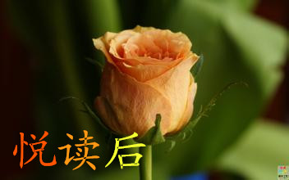
让心底盛开一朵花
八月

“最是人间留不住，朱颜辞镜花辞树”人生如露，忽若嚣尘。历史长河浩瀚无垠，世身漫乐如流水，数不胜数，如云烟般过行，难以留下痕迹，然而总有那么几个才子佳人在浩渺文坛也在无数追随者的心肩开出一朵艳丽的花。
“愁恨年年长相似”
你是上天取宠幸儿，身在皇宫从小倍受宠爱，更何况上天赐预予你俊朗容貌更不吝啬才华诗意。然而，你又是命运的弃儿。明明意不于皇位，却被迫卷入袭位争斗，奈何你一心只想要过风流的凡夫俗子生活，可偏偏成为了无冕之王，再沧落为阶下囚与她长相厮守，但你却是风流的，竟让这美好的梦成为娥皇死前的遗憾。“多少泪，断脸复横颐。心事莫将和泪说，凤笙休向泪时吹，肠断更无疑。”
李煜，你是千古词坛惊鸿的一笔，你的经历是一首我读不完的诗，而你的词恰如一泓春水滋润着我心尖上悄悄发芽的对诗词热爱的幼芽，也许乐年它将绽放！
“人生若只如初见”
光是凭你的诗词我就能想象出你的模样，眉清目秀，温润如玉，风流倜傥，着一袭青衣，风吹起额前的长发，美好得如同仙境的人。而你，也确确实实如同仙人般的存在。富家子弟，文武双合，才华横溢，况能如此执着专情。被洒莫惊春睡醒，赌书消诗泼茶香，当时只道是寻常。”
纳兰容若，你是最为细腻感悟男子，你的存在仿佛让这喧嚣世界开出一条幽寂的路，我用心体会着，感受到内心那缠绵不尽的对于诗词的向往。
“你爱或者不变，爱就在那不增不诚”
住在布达拉宫，你是雪域之王。流浪拉萨街头，你是世间最美的情郎，该如何形容我了解你的惊异，六世喇嘛。你因为一首诗而爱上一个人，你在属于你的世界里挣扎，无论如何，你的选择的只是这样用无尽的才华去展现一个虚构的孤寂的世界。
“最好不相见，最好不相念……”
苍失嘉指，当你拄着禅杖浪迹天涯时，我想象着你路过的风景和你笔间流尚出的一句句千古绝唱。
文学的洗礼让我的心灵变得宁静和平淡，那颗早年埋下的对于词痴爱的种子也渐渐必芽开花，我开始面对更多的文学大家，感受他们的人生和文学的魅力。这条路大概是无止境的吧……

评：文笔细腻，但文章整体性不强，失之疏散。

悲情人物之黛照·煜
112班陆冰清

历史，被悲情打磨得锃亮，而这缕缕悲情却也为历史铸就了一个充满悲壮情怀的宝剑，这剑的光芒震摄了我，顿让我对这些悲情人物暗生情愫……于是，一首首感情悲壮之歌咏出了！
<一>惜黛玉见花落泪
怜黛玉刹那芳华
斑斑湘妃竹在清风中摇曳，朵朵悲情花在黛玉心头落下了阴影。她自出生以来，似乎上天就刻意安排让她整日愁丝密布于心房，见花落，她手捧这些原本还富有生机的悲情生命，一朵朵葬于泥土之中，她感叹，花开花落花满天，红销香断有谁怜？
诗词道：“冷月葬花魂。”我感觉这就一语道破了黛玉短暂的年华，她就像那落叶，从树上掉下，在风中顽强地打着转儿，不肯入土，但最终还是免不了零落成泥的命运，也许，那所谓的太虚幻才应是你的净土吧。
你虽已逝，但通过品德《红楼》，我分明看到了一个敢爱敢恨突破创新的奇女子。你就像一颗星，虽然锋芒毕露，难免刺痛他人，但你身上的那份独特，那份与众不同，那份独有的美丽气质却令我深深的着迷……
<二>感清照丧夫之痛
敬清照无限才思
星！微弱无光：秋！树叶飘落，灯！昏暗忧伤，你静静地走在路上，任凭黑暗和忧伤将你吞噬。
你独自面对着那些物是人非，面对着红肥绿瘦，断香残酒，没有同道，没有知已，只有一杯浊酒清愁，你的愁情无人深知，那就和着孤独化作咸咸的泪，滴在对丈夫赵明诚的记忆里，滴在对国仇家恨的愁绪中。
是啊，夜太长，凝成霜，惨白的弯月钩住了你，钩住了过往，孤独融入了浊酒，令你最难将息，直到那“寻寻觅觅，冷冷清清，凄凄惨惨戚戚。”漫天的愁绪包围了你，家愁，情愁，国愁，这次第，又怎一个“愁”字了得！
读你的诗词，我感叹只有你诗词中的分别才是最为美丽无双的，连同那绵绵的恨意，开出绝世的忧郁之花，一个满腹伤感奇女子啊。你可知，你的才情令我深深着迷。
<三>前半生贪美色毁国
后半生浓悲情成丝

唉，谈起你，李煜，我就想起了那为博得美人一笑而烽火戏诸侯的周幽王，你和他可以说是尽显昏庸！可我又不免过多的呵责你。也许，你生来便不是为帝的命运吧！深院中，梧桐锁了清秋，划过眼前，如刀，划过心……
你云：“问君能有几多愁，恰似一江春水向东流。”你云：“剪不断，理不乱，别是一番滋味在心头。”你又云：“愁绪于我心，万载散不开。”李煜啊李煜，若你当初的进取强烈一点儿的话，就不会导致亲手灭国的结果了。
一弯残月空中挂，它在呢喃你的万千不是，但你的后半生终究也受到了上天的处罚，你愁去吧！怨去吧！
……读悲情人物，感万千教益，晓悲人情怀。知情愁为何物！黛·照·煜，我由衷地感谢你们，因为你们，我感受到了人生当中“亮丽”的风景线——那是由一个个悲情人物联络而成的“愁绪网”！
原来，悲情，也可以如此撩人心怀，如此美丽真挚！
评：情思敏锐，但缺少新意。

我的宝贝
七笔

读完三毛的《我的宝贝》是在十月份的末尾，我曾在书店的栅架上多次抬头仰望它的光芒，再三掂量还是只能选择拿起新来的杂志，而今天，它终于安静的躺在我的手上。
做上一期《新荷》杂志的时候，自私地将特别企划的名人一栏定为一直喜欢的三毛。我自己也说不清，为何如此爱她？第一次看她的书是初中，姐姐从大学图书馆借回来的，素白色的封面上只有一到弯弯曲曲的轮廊，是一幅沙漠图，简单的线条勾勒出仰首凝思的骆驼模样，书名为《撒哈拉的故事》。我似乎是用两天把这本书读完的然后就有了一种冲动——也去沙漠撒波一把。只是我终究不是三毛，我没有她那义无反顾的决心，也没她敢拿敢放豁达。
高一的时候省下几餐饭的钱买断仅三毛的书，也就这样一个月一个月似的积攒，看完了她的《流星雨》、《温柔的夜》《梦里花落知多少》……每得到一本书的欣喜和感动，久久抚摸着它的扉页，感受着她那行走于千山万水的洒脱、自然和无限风情。而我和她——三毛这个神秘的女子似乎有着道不尽的缘份。高一学生会拓新的那天，我抱着忐忑的心情来报文学社，而当时我所分到的考核问题竟然就是看过三毛的那些作品以及对她的解读。因为了解，所以自信、自然能够侃侃而谈。然后就顺利地进入文学社，摸爬滚索，到开满于自己的专栏，就用了三毛当年的一个专栏名——永远的夏娃，来记念那些年我们一直割舍不下的友谊。或许，我的文字比于三毛是远远不能相及，但我仍然还能这样毫不知廉耻用它， 是因为和真挚的友谊并非是笨拙的文字所能掩盖的，那就放肆的让它们交触，如何？
繁重的学习压力总压制我们不能远走高飞，但却因为拥有一颗如三毛一样的向往自由的心，我总能忙中偷闲的寻找乐趣。一个人的行走，拥挤的校园也能变得诺大，习惯避开所有人的追随寻找一方令自己心安的净土，想要找一处完整地属于自己的天地在这方书香校园也许是一种奢求不来的幸福，但我庆幸能将喧嚣和心灵的宁静运筹中手握，把守自如，而这一切都是文字赋予我的宝贝。
或许到某一天，我真的已经长大，可以有足够的勇气仗剑走天涯，我也会一样一图片述故事，文字伴旅途。
温柔如她，洒脱如她，智慧如她，平实如她，浪漫如她，性情如她，简单如她，自由如她，爱她如我。

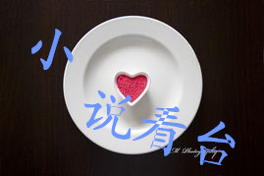
绿色的眼泪
评：文章很唯美动人，只是立意不深刻。
溯源

我爱上了一个女孩
我已经有好长时间没有看到她了吧，从上一次分别算起，估摸着也有近一个月了。她穿着长长的粉红色的羽绒服，飘逸的长发在风中轻舞的朦胧的背景，还一直隽在我的脑海。看不到她的日子里，我深身没有力气，脑袋昏昏沉沉的，每天目送夕阳一点点消失，这时，我可以看到她的影子
这是……这是爱情吗？
谁会相信树也会有爱情呢？
她终于又重新出现，只是长发变成了短发，羽绒服变成了嫩绿的夹袄，我喜欢绿，因为我便是绿的使者，只可惜寒风使我赤裸裸地立在女生寝室后面，她，大概不会注意到我吧。她今年高三了，还有……唉，我只能陪在她身边三个月了，这些日子，她一个人神色匆匆地从寝室奔往教室，再在深夜从教室回到寝室，看着她疲累的身影，我长出了绿色的嫩芽，那是我的泪。
记得那是一个初冬的清晨，天还没有亮，我在睡梦中被惊醒，待我清醒过来时，我发现有一只温暖的手在抚摸我，那是一双修长嫩白的手，这轻轻地来回摩擦着，我像触电般颤动一下，于是掉下了两片残存的叶子，她轻轻地拾起，举在眼前，虽然在黑暗中，但她极力想看清这片叶，这时微弱的光映着姣好的侧脸，我又触动了一下，许是因为风，又有几片叶掉了下来，她饶有兴致地一一拾起，将它们全部夹进书页中，她转身离开，带走了我的心。
自此之后，我患上了相思病，因为这之后的寒假，我在寒风中想了她近一个月，那次懈逅，我已深深爱上了她，我抖掉残存的叶，在风中瑟缩着寒冷，却也阻止不了我对她的思念。
一生中，我最幸福的时光持续了两个月，高二时，她每个清晨会靠在我的背上或读诗歌，或背诵英语，我听不懂汉语，也不懂什么是英语，但听着她甜美的声音，我激动得使身上的叶发出了沙沙的响声，那是我最幸福的时刻，听人们谈论，都说她成绩非常好，是考北大、清华的好苗子，我为她高兴，也因此难过起来了，毕竟，就要离开好了，而她却不知道，我喜欢她。
她终于没再出现，最后关于她的消息是，她考上了清华。那一年，谁也没有发现我的叶前所未有的绿，这绿，是我为她流的泪。
既是高兴，也有难过。
现在，我即将死了，我仿佛看到那阴森的电锯已割开了我的身体，谁也为不会知道，二十年前，我深深爱着一个女孩。
我为她流过，绿色的泪，像现在这样的，绿色的泪。

追梦者的曾经沧海
112熊艳超

苏语看着青海湖比起波伏的水鸟，感觉心里有东西溢出来，黯淡了明媚春光。她逆风而立，泪水就突然没来由地落下：肖毅远，我以飞蛾扑火的姿态追寻理想，看，我们江南女孩，是多么勇敢又坚定，执着又坚强。
Chapter 1
苏语烦燥地推了推桌面上的习题集，满眼的斜面、滑轮在纸上构成一个繁杂的机械世界，开出纸一样荒芜的花朵。索性将头偏向一边，望着窗棂透过的细碎的光影。心里一直默念着汪峰的一句歌词：这不曾是我们想要的光明，这不曾是我们想要的生命。
苏语总是一个人，一个人吃饭，一个人看书，一个人发呆。周围人对其最多的评价就是孤傲，只是没有共同话题。寝室里女生热炎朝天地聊着八卦时，她只是戴上耳机，用心聆听每一句歌词，她用这样安静的思考方式，提醒自己还活着，提醒自己理想就在远方。
这一天，苏语心情格外地好，肖毅远从青海湖寄过来一封信，夹寄着一张照片。照片里，水鸟连群，他逆光而立，看不表表情，一如初见时意气风发的模样。他说，你不是一直向往青海湖吗？什么时候带你来看，用心去体味每一寸土地带给自己的感动，用心去感受每一只水鸟在心底荡起的涟漪。
Chapter 2

人，总得需要一些精神支柱，支撑自己走过那些想起来就流泪的时光。肖毅远对于苏语而言，就是这样的存在。苏语形容他：一个在路上的理想主义者。他果决，勇毅，因为酷爱旅行，理科成绩优异的他毅然决然地在这种重理轻文的中迷报文科，仅仅出于对山川的热爱。后来，他考上中国地质大学，业余时间做志愿者、游学，将自己的汗水挥洒在挚爱的土地上……他于苏语，更像是一面旗帜，是一个活在理想中的，自己一直想做但从未做到的自己。
他们相识于一个志愿者组织，那年苏语初二，肖毅远高三。而后渐渐熟络，但每每通信交流。苏语曾问：“为什么会感觉与周围环境格格不入？我该怎样表达这难以言说的自我？”答回：“理想之路漫漫，我们唯一能做的，就是坚守。既然知已一人，又何必周围认可？”
如果时光会魔法，那会它一定会定格那些畅谈理想，分析社会，美好得如同白天的日子吧。
Chapter 3
苏语还来不及适应理科实验班的节奏，高三就兵荒马乱的袭来，无数个埋在题海的日子，她总会在要放弃的时刻，拿出以前同肖毅远通的信件，一封封地看。仿佛可以从信中吸取到无限希望，事实上，肖毅远去了加拿大读研，开始很忙，联系逐渐减少，到后来想再写信的时候，觉得真的是隔了太平洋，有了隔阂，便不知再说什么！你是否有这样的经历？时光和距离真的是无情的改造者，最后，俩从都十分默契地不再联系。
苏语觉得，他离她，真的越来越远了，她在QQ，人人上看到过他的动态，知道他进了研究所，知道他有一位受人爱戴的导师，知道他一个同是学地质的，身上气质很像三毛的美好女友……
可是苏语不愿去想这些。她固执地在每一本枯燥的习题本扉页上写：我在时光深入等你，为你一路披荆斩棘。尽管她知道，她和他，应再无交集了。
高三寒假的时候，苏语按捺不住，终于给肖毅远发一条留言：你还记得我么？你会记得我么？你是否还是原来的你？
没有等到回复，但隔天看到了他更新的一篇博文，没有标题，没有称呼：
年少的时候，我们都以为能改变这个世界，我们酣畅淋漓的挥洒青春。我们无畏无惧，对被时光磨平了梭角的人激生鄙夷。
可是不知不觉中，一切都在改变。
不知不觉中，我们就变成了当初自己最讨厌的样子。
不知不觉中，我们就被这个世界所改变。日复一日庸俗平凡的生活在曾经理想的天空摇旗呐喊：战胜了。
更为可悲的是，我目睹这一切，试着去改变，却无能为力。
万物皆是理想道路上的羁绊，责任、爱情、亲情不知不觉就成了温馨的绊脚石，我只能停。
我会记得，记得那些时光，记得那些旧时光里的人。
我会忘记，忘记那些绚烂，因为理想会在你们身上薪火相传。
Chapter 4

苏语高考分数很高，去了大学读教育专业。毕业后，去了青海湖附近的山村，扎堆搞起了教学——山区的孩子，最缺乏的不是物质，不是金钱，而是一种理想。
苏语教他们：I haoe a dream
苏语告诉自己：这才是我们想要的光明，这才是我们想要的生命。
荏苒的时光改变了好多人，好多好多事。
苏语极目远眺着碧蓝的青湖，泪水潸然。
曾经以为，你是我生命中的唯一一抹亮色，现在发现，那真的只是年少美好的幻想和一厢情愿。
我来了青海湖，用心感受每一寸土地带给我的感动，用心体味每一只水鸟在心里荡起的涟漪，只是，独自一人。
我会铭记自己对理想的追求，对生命真谛的感悟。
总有一些坐在办公室里永远看不到的风景，我在青海，太阳那么好，印着几朵高原红。
虽然我们不能改变这个世界，但至少我能做到，不被这个世界改变。
曾经沧海难为水，我曾经沧海，是当时无畏无惧的执著，是一个追赶梦者生生不息的理想。
评：文字优美凝练，故文委婉动人，最动人心的是文中不改的为理想而坚定的执着。

幻景
溯源
103孙新星

凌晨3点的光景，虫鸣声已悄悄停息。透黑的夜幕下，一切的杂音都被淹没，因而但凡有一点声响，都显得分外突兀。
“雯雯，怎么还不起床？”接着便是一阵清脆连连的敲门声，突如其来的声响让叶雯睁开了睡眼，但她还是感觉轻飘飘的。她起身拿衣服，床头的小说“啪”地一下摔在地上
她没有工夫去捡，因为门外妈妈的大嗓门还在喊：“怎么还不起床？懒虫，快点起来！”
她不耐烦地走到了房门口，可还没有等她伸手，房门使自动开了，更奇怪的是等她走到门外，刚刚还在唠叨的妈妈也不见了踪影，厨房里哪还有早饭，剩下的只是一堆锅碗瓢盆。
她感觉像是在飘，因为眼前的一切都变得模糊，那些模糊的影子又好像在快速地向后退去，她不是应该在家里吗？现在又在哪么呢？
突然她感觉身体越来越沉重，仿佛陷入了一个无底深渊，周边是无尽的黑暗，那黑暗的漩锅紧紧地将她吸咐着。她想挣脱，可似乎总有一双大手紧紧时缠着她，她想叫喊，可是叫不出声，接着，她便失去了意识。
一个声音飘来，又像是眼前出现一行字，叶雯立马就清醒了过来，原来今天是拍毕业照的日子，是跟三年的高中生活告别的日子。一想到这，她突然就有了力气。
于是她便到了学校，可还是感觉身体没有重量，像落叶一样，在飘。
学校里一个人也没有，那些一起奋战了三年同伴们一个也没有，遍地遍地的野蒿在从前每天走过的地面上霸道地随着风一起舞蹈，野蒿的种子便漫天飞舞着。
阳光映着野蒿绒绒的种子，感觉像是在下着金色的雪，就在雪花飞舞处，他的背景出现了，朦胧地，渐渐地远了，她追了上去，却什么也没有了，野芳绒毛漫天漫天地飞舞着。
叶雯说不清自己为什么喜欢他，只觉得他的背景、他的笑容特别迷人。于是她疯狂地买青花瓷的笔，因为他喜欢；她试着学打乒乓球，因为他喜欢；她学着写诗，也因为他喜欢。这三年，她一直默默地追随着他，可他绐终只是留下一个冷漠的背影。

她不甘心，于是她朝着他的背影消失的方向追去，她不觉得累，因为周围的景象又在飞速地往后退，她感觉，像在飘。
又一陈黑暗，之后她便站立在马路边，路上没有车辆，但路中间围了一大群人，还有一个低低地哭泣，不知为什么，叶雯觉得那声音特别熟悉，于是她准备挤进去看看，这样想着，围着的人群居然消失了，她看到地上坐着一个披散着头发的女人对着那个躺在一边一动不动的女孩发疯似地呼喊：“雯雯，雯雯……。”
她深身震颤，一阵温热的液体顿时爬满了脸庞，于是她伸手去抹，却感觉一陈剧烈的疼痛袭来。
“雯雯，怎么还不起来？”接着便是一阵阵连续的敲门声，叶雯猛地睁开了眼，不然去学校拍毕业照就来不及了。
有些事情注定要一辈子被埋没，因为它公伤害自己，也有可能伤害他人，于是我们通过做梦来满足和遗忘。生活就是一场梦，梦醒了，你便又回到了原点。在地板上那本摊天的小说的扉页，便是这样的一段话。
评：意识流的描绘，道出心底隐藏的秘密，渐趋现代主义的表现手法。

远方
104胡盼

这将是一场梦。这也曾是一场梦。
我开始有些厌倦这样的枯燥乏味，警长到呼吸急促的高中生活。除了每天中午熟稔的时光带给我的舒适慵懒，好像便只剩下错综复杂的函数图象和混乱不清的公式。似乎对高中生活的向往期待一点点缩小，厌烦与抵触被放大放大直至被批斗得体无完肤，每个毛孔都是令人恶心的气息。
还未来得及添上长袖，今秋的第一滴雨便落在裸露的肌肤上，冰凉，秋雨似乎永远不乏忧愁，最长情的陪伴。也不一定要有多愁善感的姑娘怀着黛玉葬花的情怀不留神就看着天空湿润了眼眶，可能压抑久了，鞭痕想踏上旅途，去远方······
我想伸手无墨焜黄华叶的季节，抚摸朱漆脱落的旧宅门，抚摸灰蓝苍郁的高远无比的天空，干燥的空气和清丽的街道，以及我能触手可及那华实蔽野的田野上掠过的风，远方。远方！
可是只有到不了的地方才叫远方。
我需要看很多很多的书，做很多很多的作业，做了之后去考试，考了之后才能决定我是否离开这里，去远方。
姑娘努力吧!把自己培养成N年后自己感慨不已的我，原来我可以通晓天文地理！梦里的如黛青山，满溪桃花，野花迎风，绿草萋萋，我只是将它看做一个遥远的梦想，遥远到没有指望它能够被触及并实现。
远方在心中最圣洁的地方，不容触碰。

红叶·母亲
溯源

夜一点点逼近
就像冬天拖着残破的身体
也终于还是来了
这时你微笑
注目着远方
不知是哪能一股无趣的风
在你毫无准备的时候
让你释放一切
从你的爱子身边悄然滑下
你的儿子
那年复一年茁壮成长的
你的爱子啊
在你逐渐苍老的时候
他只静默地立着
静默地立着

你终究远离了他
松开了你那双枯黄的手
你划入无数条断断续续的弧线
连着你断断续续的微笑
你曾存在的地方
一截枯帘在风中摇晃
你的那漠然的笑
风是吹不散的
雪也无力覆盖
即使你躺在晶莹冰冷的雪被里
依然面进前方
注视着你的爱子

沉睡之后
睁眼吧
会有一个守护者已悄悄萌芽
评：老练成熟，情感深挚。


而你让自己幻化
在黑暗地底
让爱静静升华
或许你的名字
也已幻变成——母亲

亲爱的年轻人
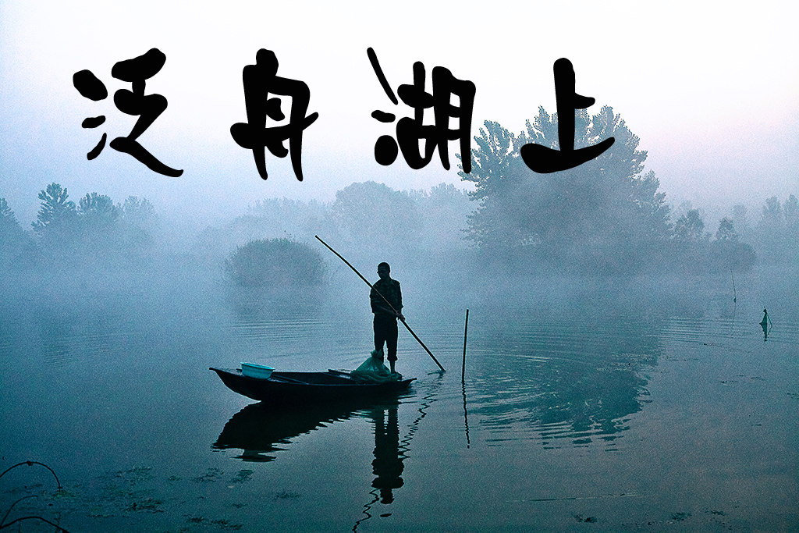
——写给高三党

序
接到约稿是今天上午，醒来打开手机看到泛舟湖上的消息。来自新荷的约稿，我只问了一下要求，在得知没有要求之后，我其实不知道怎么写了呢。是的呢，亲爱的孩子们，我与你们无异，很多时候有话想说却不知如何说起。新荷，我在心里默念这个名字，随之而来的是当年高一时候怀揣着文艺的小心脏报名新荷文学社的情绪和高二担任主编的那段时光的审稿心路。我知道，那些似水流年分明刚刚过去，然而在如今的我看来，恍如隔世。就如同今天被约稿的时候，我知道，你们在高三，你们像当年的我一样斗志昂扬。而我在大学，恍恍惚惚之间并不知道自己是怎么走过来的。今天恰是你们的陈熙学长（我突然觉得怎么一个小孩子会被叫做学长了呢）十八岁生日，我们三个人出去聚餐聊天，在异地有熟悉的故乡人特别是朋友这种感觉我想只有当你们走进他乡的大学的那一刻才会深刻体会到。我坐在电脑前，却想不出我要跟你们说什么。寒假的时候，我去看过你们，在316班，我受到了大家的欢迎，我始终记得这个班带给我的感动和期望。我知道你们和当年的我，我们，并无二样，而当年的我们和如今的你们也一般相似。只是，每个人都有自己不同的历程和自己不同的情感。
我想我能说什么呢，倘若我能带给你们一点点的鼓励和思考，那就不违背我的初衷了。那真真是极好的吧。

（一）请你们学会承受
我并不想谈自己，因为我觉得你们不会感兴趣，我承认，我没什么好谈，我连麻将都打不好。我收到316班一位同学的消息，他在集训队，和当年的我一样，初进之时倍感迷茫，甚至想要放弃退出。其实，我也知道，对于大多数未进所谓“重点班”的同学来说，他们或许更感迷茫与焦虑。每个人有每个人的烦恼，就像每一个表面上嘻嘻哈哈的人背后都有一份落泪的故事和难以承受的压力。
我只想说，其实你们比当年的我强，因为当年我刚进之时还因为不习惯在徐校长面前哭鼻子呢。这没有什么难以启齿，我想起当年跟自己说：每次周考考进前五就允许自己回以前的班级找朋友玩。这也是真的，我给自己定的目标只是前五，因为能次次考进前五对我而言就足够了。我跟316班的那位同学说，让他放心，只要坚持下去，会发现进集训队会是高中最美好的回忆。之所以这么说，是因为我相信他会像当年的我一样，接受那个地方并在那里成长为更好的自己。我相信他会比当年的我做的更好。对于不在集训队的同学，我想说的是，不管在哪里，不管你在哪里，别人在哪里，超越自己是最重要的。
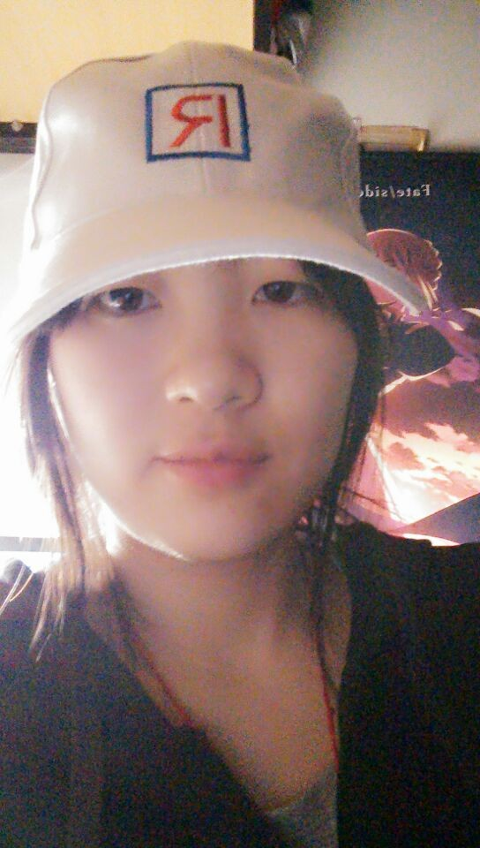
我不是很认可说当年的文科第一没有出在文科集训队这个事情的各种说法，至少在我看来，文理科集训队都很强。高考并不只是实力的发挥，还有运气。你要相信运气，但是不可以抱有侥幸的心理。不要说什么不在集训队照样考第一，不就是高考考了第一吗，有什么了不起的。对于我自己，我也是这么觉得，我很佩服当年集训队里面的小伙伴，这其中包括我很欣赏的你们的方钰学姐和朱润禾，宋可，陈熙学长。你要知道，不管是什么身份，做一个更好的人是最重要的。在集训队的同学们，我想起你们就想起当年的自己，只是我知道你们比我们会做的更好。我希望你们学会承受，承受每一次成功和每一次失败，每一次进步和退步，每一次灰心与每一次迷茫。我希望你们在这里学会承受，承受被虐，承受虐人。我相信你们会学会承受，承担自己的责任，承担自己的梦想。我知道，在那个地方，你们成功的会更快，可是每一次跌倒也更痛。这个过程，不仅仅是成才，也是成人。
我喜欢集训队的那个阳台，不知道你们是不是也喜欢。早读的时候，我在阳台上看潜水澎湃，朗诵梁启超的少年说，那个时候所有的悲喜都不在了，心中有的只是对未来无限可能的祝福与期待。晚上的时候，我在阳台上和朋友聊天，谈论成绩与名次，这并不是一个很敏感的话题，作为学生，你应该勇敢的去看待。伤心的时候在这里吹风，慢慢的学会风干痛苦，承受失败。
在这里，我真心祝福你们，我也希望，你们能像当年的我们一样把那里当做一个共同进步的家庭，不仅仅是竞争。还有一点，我希望你们体谅徐校长，作为他的弟子，我发自内心很爱戴他。我相信你们也会越来越喜欢他。不知道徐校长是不是还是每天自己亲自扫地与烧开水呢？希望他身体健康。
对于普通班的同学，我希望你们知道无论在哪里，只要你肯，只要你敢，你可以做到自己可以做到的事情，你不要逃避集训队的问题，也不必对那些同学羡慕或者嫉妒恨，因为他们是他们，他们也是因为自己的能力进入集训队的，生活就是这样，社会也是这样，你不可以抱怨，你也不必抱怨。因为你是你，在你的人生里，你从来都是主角，你并不依赖任何人而存在。你做好自己就够了，你能给自己一个交代就好。你要对得起自己，至少要对得起这三年买资料的人民币就好了。我更希望你们学会承受，承受所谓的不公，承受学习压力，承受一直努力却上不去的成绩，承受困苦与迷茫，承受题海，承受每一次想哭的冲动。是的，承受每一次想哭的冲动。
把卢森堡的这句话送给你们：不管发生什么事，都请安静且愉快地接受人生，勇敢地、大胆地，而且永远地微笑着。

（二）请你们学会认真
在寒假泛舟湖上活动时候，在316班，大家都问我怎么学好数学语文，虽然问的很宽泛，但是我很欣赏他们问这些问题，然而在大礼堂，我看到的是你们问大学的社团，甚至有人问学长们的恋爱情况。我知道你们把这次活动在一定程度上当做高三的调味剂。然而，你们知道吗，当年的我坐在台下，想问李文祥学长的唯一问题就是怎么学好数学语文英语理综。当年的我坐在台下，听我们这一届问的问题，也基本都是学习方法。
我知道我不该说这有什么不对，但是我有一点的失望，大学社团的相关事情你进去大学自然就明白了，你连大学都进不了还谈什么社团，别人说一百遍都不如自己去体会一次。我更不知道学长们谈恋爱跟你有什么关系，我只是觉得你连学长谈恋爱这种事情都这么清楚的话，那就不要怪自己为什么进不了集训队了。
我在这里没有任何对活动的不满，我只是希望作为野中的学子，你们要知道自己肩上的责任，请你们学会认真。努力并不指的是你努力学习，在更大程度上，它指的是你对自己所做的事情的一份责任心。我的高中班主任说过这样一句话，我记忆犹新：做一件事情，要么不做，要做的话就做到最好。认真对待每一份试卷，每一节课，每一道错题，每一次问问题的机会。用认真的态度去看待学习，认真的提高自己的成绩。你要是连成绩都弄不上去，还谈什么去什么大学。
所以，我希望你们学会认真，生活不是一场喜剧，高考更不是一场话剧，对不起，我们没有彩排，要么你认真完成，要么你就别上台。你所谓的“幽默”请不要用在学习这件事情上。认真更是一种脚踏实地，不要想得太久远，现在就想加大学什么社团，你想过下一次月考你数学要考多少，理综要考多少吗？做好当下才是重要的。
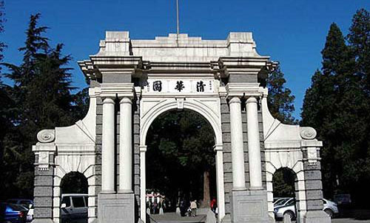
所以，希望高三党，请你们认真一点，认真的去对待下一次小测验，认真的对待下一节课老师要强调的重点内容。听从内心的声音，不要让三个月的假期成为一种煎熬与后悔。可能强调学习多么重要已经不是这个社会很潮流的想法了，然而，我想给野中的你们讲的恰恰就是好好学习，天天向上。我想给你们讲的就是follow your heart,我想讲的就是认真一点，端正态度。我不想说为什么，懂的人自然明白。正如我在316班看到的那帮年轻人，我是多么敬佩你们眸子里跳跃的光芒，在历经挫折之后依然纯净与坚强。
在我看来，认真的男生最帅，认真的女孩最美。
想把韩愈的这句老话送给你们：业精于勤荒于嬉，形成于思毁于随。

（三）学会思考的学习方法
孔子说，学而不思则罔，思而不学则殆。
思考不仅仅是学习上，学习必然是要学会思考的。就像你做完每一道题，并不是说我做完了就好，你要把它做好。问一遍自己会了吗，做好了吗，考试遇到会做了吗，问一下自己这道题考什么，这道题的知识点是什么，我做了的笔记是不是要再看一遍。我不想说我的学习方法，因为我成绩并不是很好，我不想误导大家，我只是觉得找到自己适合的方法就好，但是无论是好的还是不太好的，我觉得它们只要是适合的，即必须满足一个条件，就是在这个学习方法的过程中，你要学会思考。你要思考的内容是你觉得重要的，不要问

我什么重要，因为重要的东西，你们的老师上课时候都已经讲过了。
今天在五道口买蛋糕的时候，看着北京高大的建筑，我突然觉得我很渺小，我想到要是找一个理由证明我的生活的话，我会说什么。我问了自己这个问题，而我给自己的回答是：我思，故我在。我还会思考，证明我不只是一具行尸走肉。王菲唱道，但我是人非梦，总有些真笑与真痛。每一次考完之后，给自己十分钟的思考时间，让自己的心告诉自己什么没有做好，什么还要更认真更努力更仔细。
对不起，我好像自动转为一种唠叨学习的复读机了，其实我本人不是很赞赏中国的应试教育，但是既然这是写给你们的，目的上，我要对得起组织的安排和要求。如果从这种高端的基点出发，我觉得从个人业界的良心来说，我就应该跟你们说出我当年在应试教育下的“所作所为”，“所思所想”。
其实，思考，对于应试或者非应试教育来说，对于学习和生活来说，都是必不可少的，因为，我思，故我在。关于思考，我并不想再啰嗦，我知道你们都明白。在很多方面，你们都做得特别好，不管是学习方法和学习态度，在此我只能是说一些自己的想法，以便和你们更好地沟通。

尾声
也不知道自己写了一些什么东西，确实到了工科之后，每天微积分线代大学物理已经快把我从小文艺变成女汉子了。哈哈。也不知道这封稿件对于你们来说，会不会有一些感受。不管是认同还是不认同，当我看到时间显示为0:30的时候，我觉得至少我做了我该做的事情。我想带给你们一些东西，至于我做没做到，这不是我可以评价的。还是上一句，倘若能带给你们一点点的思考，那我也会很开心的。
清华大学录取分数线
最后，祝福我亲爱的学弟学妹们，每一天开开心心。除此之后，我觉得其他的祝福都太雷同。从心里面，我真心希望你们在高三最后的日子里，每天都愉快，不管今天考试还是不考试。
亲爱的年轻人，我在水木清华祝福你们！
学姐 徐炜铃
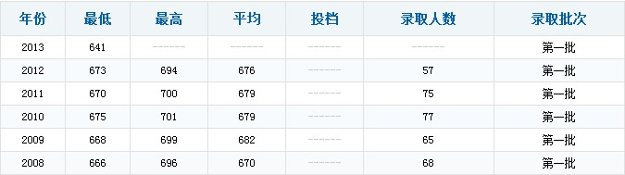
2014.3.29晚 0:30
清华大学录取分数线

珍惜一段时光
——汪节云

当西财的自主招生在火热进行时，回望时光，才发现于我而言，疲惫而充实，漫长而短暂的高中生涯已成为永恒的记忆。那份特殊的时光，有着太多的欢笑与泪水，有着太多的成功与失败。然而不可否认，时光不仅给与了我友情，姐妹情，兄弟情，师生情，更重要的是让我体会到奋斗的意义，让我在大学回首时能骄傲地告诉自己我尽力了，对于那段时光我没有遗憾。这已经足以。
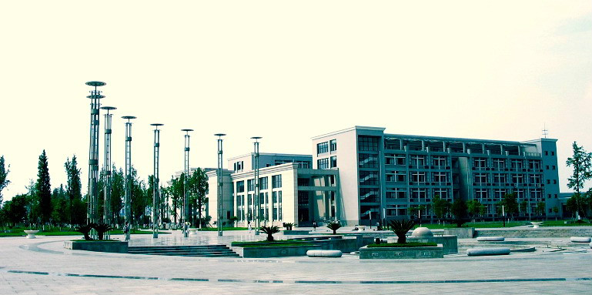
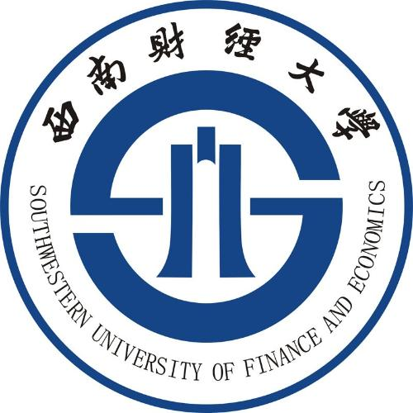
对于很多同学来说，高中应该是人生中最快乐的时光。新的学校，新的同学，到处都是焕然一新的感觉。可是这也只是一时的，因为很快你就会面临新的挑战。当学业的压力让你无力喘息时，当身边的人不能给你足够的安全感时，你也会有彷徨无措的时候。可这也只是一时的。因为你们还会在一起吃饭，一起睡觉，一起晨读，一起自习。当你渐渐融入那个集体的时候，就会发现有身边的人在是多么的幸福。然而这就是大学与高中最大的不同。我今年大一，直到今天偶尔还会叫不出班上同学的名字。我们没有晨读，没有自习，班上同学在一起上课的机会也很少。就算是运动会时，也很少有人站在赛道旁边为你呐喊，不论结果的等候在终点敞开怀抱迎接你的到来。身边的像高中那种可以随意开玩笑，有困难会随叫随到的那种挚友真是屈指可数。因为习惯和思想观念的不同，就算是同寝室的室友也很难真正的走进你的心里。所以，当你因为一些小事和同学闹矛盾的时候，告诉自己：包容些，珍惜现在每一个人。当你们集体上完自习的时候，看看整个教室里的同学，告诉自己：我是多么的幸福，因为有你们在。
朋友是高中生活中最重要的一部分，当你在大学里感到迷茫的时候，永远只是高中同学带你走出阴霾，是他们给了你阳光。所以，珍惜他们吧！
那段岁月里，除了同学，陪伴我们更多的便是那些老师了。他们会时刻关注着我们。不经意的瞬间，窗外站着的便是“可怕”的班主任；好不容易有个可以让自己支配的晚自习，却被数学老师英语老师等抢去给我们讲试题；终于盼到半天的假期，却硬是让我们进行着一次又一次的综合模拟考。特别是高考前那段日子，一套套的试卷像退不了潮的海水般袭涌过来，浸在题海里的我们快要窒息。也许你正因为这样的日子而痛苦着，可是对于我们这些freshman而言，如今那样的“可怕”，那样的期望，那样的“痛苦”也只是一种奢望而已。大学老师的工资比高中老师要高很多，可是他们每个星期只有几节课而已。他们不知道你们叫什么名字，也没有时间偷偷的站在窗外看你是否在认真听课，更不会和老师们抢课给你们讲题目。大学老师讲课速度很快，他们用的都是多媒体，他们不用一遍又一遍的去板书，不用忍受粉笔灰的呛鼻。他们给与我们的知识很少，很多东西需要我们自学。所以请相信，窗外可怕的目光或是偶尔严厉的苛责都是因为他们爱我们，明知道你们很辛苦却不停的发着试卷，进行着模考，这不过是因为他们把自己当父母，有着望子成龙望女成凤的美好期望。所以请你尊重他们，哪怕你不喜欢他们。其实你们是幸福的，不管多累，多痛，至少有老师愿意听你倾诉。回到家，还能和爸妈温馨的聊聊。记得以前我每次月假回家，我妈都会提前准备好我喜欢吃的菜；每次回家都会当面嘘寒问暖。也曾有过矛盾，但是只要在父母身边就是幸福的。一旦进了大学，半年才回家一次，所有的情况你只能通过电话来了解。每次问他们身体健康否，他们的回答永远是很好，即使生病住院了，父母也不忍心让远在千里外的我们担忧。将来进入社会，你会发现和父母在一起的日子只会越来越少，那种曾经唾手可得的幸福都会变成难得的奢侈。所以，趁现在，你们还有时间还有能力，好好爱爱爸妈吧！有朋友，有老师，有父母，在这样美好的年华里，是什么让你们感到人生不虚此行呢？我想那便是坚持不懈的奋斗了吧！
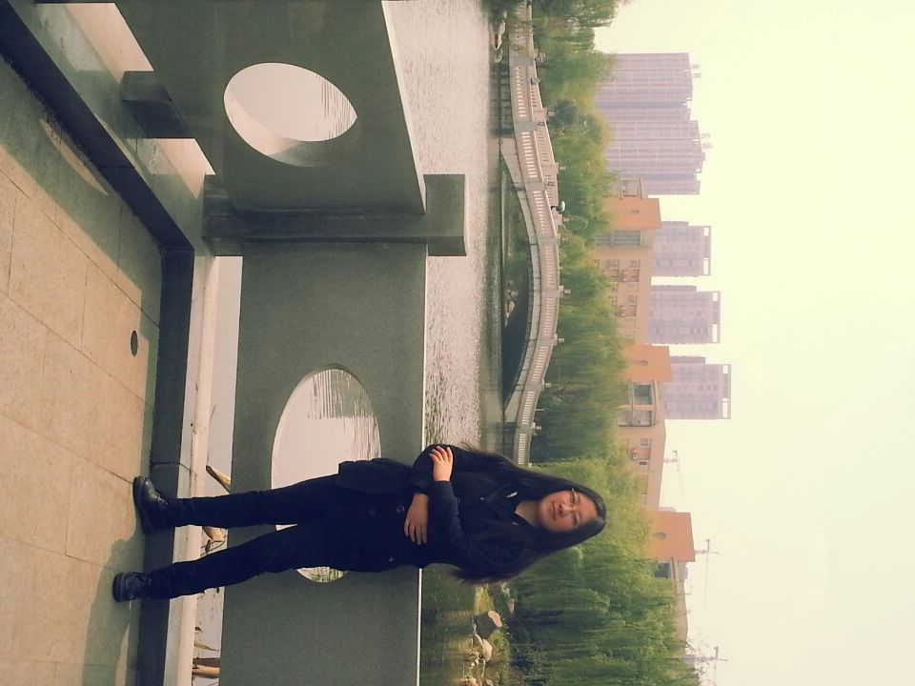
诚然，高考是痛苦的，而我们就像破茧化蝶的蛹，只有经过痛苦的蜕变，才能看见展翅高飞的美丽。我们都知道社会是不公平的，每个人都有着不同的起跑线，本身就已经落后的我们如果不奋起直追，那么就只能忍受将来的每一步都与别人差得越来越远。而我们既然选择了高考这条路，就只能勇往无前的走下去。这条路确实走的很痛苦，但是你要相信你的痛苦是和将来拿到录取通知书时的喜悦，和大学的综合实力成正比的。好的大学不仅拥有一流的教学设备，一流的住宿环境，一流的师资力量，更重要的是有着一流的成长环境。大学里你可以有限制的自由选择你喜欢的课程，你可以参加各种各样的社团和各种各样的比赛或娱乐活动。你可以去听著名专家学者的讲座，可以自由徜徉于浩瀚的书籍里，接受知识的洗礼，感受真正的文化氛围。大学时光也是一段难忘的经历，至于你们想要一段什么程度的难忘经历，就只能靠你们自己了。而我始终相信天道酬勤，奋斗是成功的不二法门。
不要因为偶尔的成绩不理想而感到压力，更不要在你背水一战之前就轻易的放弃自己。如果你没有达到自己理想的高度，那只能说明你还不够努力，真正的拼搏不只是嘴上说说而已，是需要实际行动和磐石般的毅力的。如果你一直是如此的优秀，也请不要骄傲，因为在高考的战场上，总会发生不切实际的结果。如果你的成绩较薄弱，请不要放弃，只要你无条件的拼下去，你就将成为脱颖而出的黑马。6月8号已经近在咫尺，但只要你能坚持，一切都还来得及。
生命犹如度过一重大海，而高考可以说是度过大海的一条狭船，你们相遇在这条狭船里，一起乘风破浪。最终你们同登彼岸，向各自不同的世界奔去。再回首，那段旅程早已在奋斗的汗水的浸润下，花开满地••••••
6月8号，我会在西财为你们祝福，祝愿所有的学弟学妹们都能金榜提名，梦想成真。


等到来年的时候，---------------------------------------，
我送你玫瑰，-------------------------------，
你牵我的手去流浪，---------------------------
可好？

优秀展示

206 韩东旭
等到来年的时候，你的一头青丝还未全白；
我送你玫瑰，就像你年轻时的艳丽的双唇；
你牵我的手去流浪，一如童年你带我学步；
可好？

206 程超
等到来年的时候，风铃草满上了你的坟头；
我送你玫瑰，想重温你在梦里的温柔；
你牵我的手去流浪，我的心与你彼岸长留；
可好？



2
206 陈叶凡
等到来年的时候，相思招来寂寞;
我送你玫瑰，看烟花坠落；
你牵我的手去流浪，散落天涯；
可好？

206 王苇兴
等到来年的时候，雪落长安；
我送你玫瑰，微笑浮花浪蕊；
你牵我的手去流浪，踏碎这场盛世烟华；
可好？

206 程舒婷
等到来年的时候，风筝追上云彩的尾巴；
我送你玫瑰，严冬更换成末夏；
你牵我的手去流浪，去年轮拆不散的海角天涯；
可好？

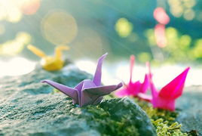

206 夏至
等到来年的时候，雪绒别在你的肩头;
我送你玫瑰，你微笑看我缄默不语；
你牵我的手去流浪，仍能如现在般义无反顾；
可好？

206 钱干
等到来年的时候，秋风黄成一片海洋；
我送你玫瑰，你画我娥眉；
你牵我的手去流浪，背靠背看那潮起潮落；
可好？

206
等到来年的时候，北海道的樱花都开;
我送你玫瑰，为你别在发间；
你牵我的手去流浪，搭一座可以看到海的房子；
可好？

Ps：大擂台
大擂台是新荷文学社本期新开的栏目，规则是每期会出一段小诗来让大家天。内容可以多样化，可以是有益，亲情，或是其他的情感。下一期的题目会分配到每个班，在统一收集，并评出优秀的展示在下一期新荷上。

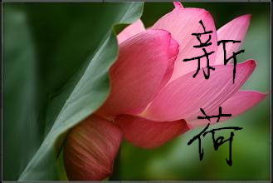
新荷文学社
征稿启事

新荷凝露，墨香飘逸。
当你拿起笔，有没有一种冲动，写下一段文字，或是仅仅一句？
当你捧着书，有没有一种感悟，那是一幕背景，或是一种感觉？
你有没有过一场梦，你的笔下流淌着欢快或悲伤的文字，用一支笔，编织出了华美的世界。
这个世界， 是完整的，不是金雕玉砌，徒有其表。
太多的风花雪月充斥着我们的世界，再有才的诗人写出来的也不过是无病呻吟。
真正的文学，不需要华丽的辞藻去修饰，不需要唯美的词句来衬托。他只需要你拿起手中的笔，真实地记录你的内心。
无论是记叙或是议论，诗词还是散文，在他们从墨水蜕变成铅字的那一刻起，就变成了让人念念不忘的文字。
文字并不空洞，他是你的灵魂，你的梦。
你赐予他情感，他便逐渐感知到这个世界，最终为人所接受。
你赐予他思想，他便拥有了性格，爱憎分明。
当一个个方块字在你的笔下凝成了一篇完整的文章，你会发现，自己的梦原来是这等绚烂多姿。
《新荷》只是一本校刊，他不够完美，不够坚强，。他需要你我用文字去灌溉，需要你我用真诚去呵护。
所以请热爱文字的你不要不以为意，如果你愿意，请将稿件交予我们，《新荷》需要它。希望在你的珍视下，《新荷》能茁壮成长。

征稿要求：
1、题目自拟，文体不限，字数最好在3000字以内（小说除外）
2、要求原创作品，不是原创的，一律拖走绝不含糊！
3、咱这是校刊，不是杂志，所以连载小说什么的，最好还是不要出现，如果有必要，可以为亲单开专栏哟~
4、我真的不想再拍砖了啊！一个劲儿的写诗真的不好啊！稿子上来一大半都是诗啊我真的不想吐槽！SO诗什么的大家可以少写，因为写的多竞争就大嘛~
关于“稿费”问题：
学生组织伤不起啊，所以……投稿经采用赠样刊一本。
关于“投稿”问题：
稿子可以交给新荷成员，但是一定要注意字好好写哟~还有不能拿草稿纸写哟~【这个真有- -】
关于“审稿”问题：
于期末由新荷成员审稿，无营养无内涵字迹潦草（注：潦草=大部分字看不清）内容毫无意义的直接删啦！~所以各位文字爱好者在投稿前要看看自己的文是不是符合要求的哟~

PS：各种古体诗现代诗由于太过泛滥所以审核严格，所以投稿人要做好被刷掉的准备
新荷征收画稿，摄影作品。
增设电子邮箱以方便同学投稿：
文字投稿：xinhewenbian@163.com
摄影绘画：xinhemeibian@163.com’
请大家用你们热情的稿件砸死我吧！~【蹭】

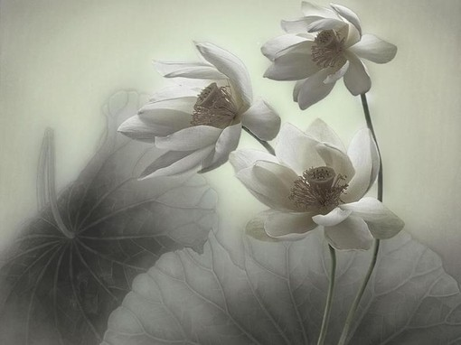
又是一些吐槽

吐槽确实的换了有不有！
都好久是一样的有木有！
但情况确实如此有木有！
通病没有变异及进化有不有！
找不到稿子质量在哪里有木有！
新荷又改版了有木有！
内容变多了有木有！
编辑很辛苦有不有！
社长最辛苦了木有木！
而且还没涨价有木有！
多点投稿好不好！
需要支持行不行！！

編輯說
在开始做之前是有很多的想法，但一实施就发现有点力不从心。
因此在这一期《新荷》的排版是出了一点问题，作为社长我自己也有很大的责任，不过到最后还是解决了。排版占用了我的无数个星期六与星期天，如今终于可以静静的躺在你们手上，心中又多了些安慰，我想这大概就叫做成就吧。
当然它可能还存在许多的问题，因为《新荷》始终还是在成长，就像我们每个人一样。所以我希望大家啊能够多多的支持它，也希望你们能够为我们提出意见，我们会努力将《新荷》越做越好。
希望各位读者58期阅读愉快。
当然它可以在一些总是比喻错别字和格式的问题，希望各位读者热心反馈和提出宝贵的意见。
最后，希望大家能够一直支持《新荷》！

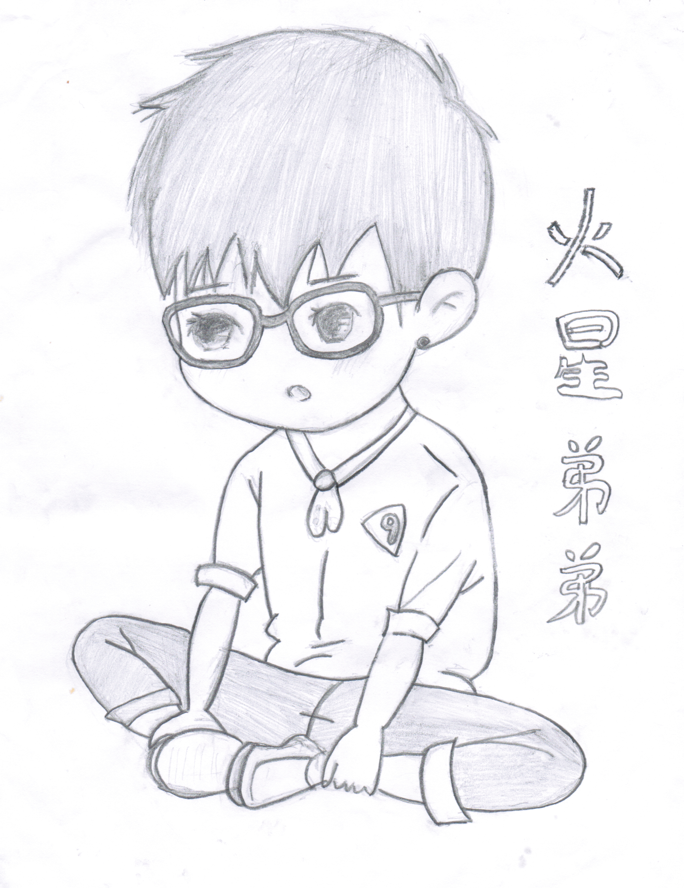

《新荷》读者反馈表

1.对这一期《新荷》的总体印象 【 】
A.非常好 B.比较满意 C.一般 D.比较不满意
2.对新封面的态度如何 【 】
A.很新颖 B.很喜欢 C.不如原来的 D.无所谓
3.对《新荷》即将采取的彩印方式有什么看法 【 】
A.彩印可以看到更加生动的《新荷》，我支持
B.彩印肯定得加钱，加钱我还不如去买《读者》之类的杂志看
C.如果改彩印的话，只要价格合理，我还是会支持的，否则不支持
D.无所谓，反正看什么都是看
E.如果请他想法请补充
4.最喜欢那篇文章？最不喜欢那篇文章？
最喜欢的【 】
不喜欢的【 】
5.最喜欢哪个栏目？ 【 】
A.醉古文 B.特别企划 C.小说看台 D.永远的夏娃
E.岳麓诗苑 F.印象 G.致青春 H.悦读后
I.杂感物外 J.杂感物外 I 心路 F洞悉
6.最希望看到哪个大学的信息？对特别企划有什么建议？

7.最喜欢哪个作者？

8.对新荷有什么意见？希望《新荷》有何改进？

9、最想了解的地方？

关于读者反馈表
- 希望亲们能认真填写此表，新荷文学社将在反馈表中挑选数份，对填写者作出奖励。
- 根据反馈表评选最佳文章，文章作者也将获得奖励。希望大家踊跃投稿。
- 填写好的反馈表可以交予新荷文学社成员。
- 每人仅限一张表，请写上自己的详细信息。
信息填写处
姓名：
班级：

